**IMPRESSUM**

Sadržaji koji su izneseni u dokumentu izrađeni su u skladu sa zahtjevima Naručitelja i isključivo za Naručitelja. Ostale osobe koje koriste informacije iz ovog dokumenta čine to u dobroj namjeri i na vlastitu odgovornost.

Zagreb, ožujak 2021. g.

**NARUČITELJ:**

Ministarstvo gospodarstva i održivog razvoja, Ulica grada Vukovara 78, 10000 Zagreb, OIB: 19370100881



**IZVRŠITELJI:**

SENSUM d.o.o., Kvaternikova 21, 51000 Rijeka, OIB: 83240465383



AC PLUS d.o.o., Bijenička cesta 49, 10000 Zagreb, OIB:78333787947

**AC PLUS d.o.o.**

**

# Sadržaj

Sadržaj 1

1 OPSEG I METODOLOGIJA USLUGE 2

1.1 Opseg projekta i savjetodavne usluge 2

1.1.1 Opseg i ciljevi projekta 2

1.1.2 Opseg i ciljevi savjetodavne usluge 3

1.2 Metodologija istraživanja 5

2 SAŽETAK 7

2.1 Analiza drvne industrije u Republici Hrvatskoj 7

2.2 Izvozna tržišta od interesa za hrvatske tvrtke drvne industrije 9

2.3 Evaluacija odabranih stranih tržišta 13

2.4 Trgovinska misija za hrvatsku drvnu industriju 17

3 RAZVOJ IZVOZNE STRATEGIJE 18

3.1 Procjena izvoznog potencijala 20

3.2 Segmentacija tržišta 52

3.3 Identifikacija ciljnih tržišta 55

3.3.1 Usmjeravanje najperspektivnijih tržišta za daljnju procjenu 59

4 PROCJENA CILJANIH TRŽIŠTA 62

4.1 Proizvodi s najvišim izvoznim potencijalom 65

4.2 Zemlje s najviše potencijala za izvoz proizvoda drvne industrije 71

4.2.1 Njemačka – analiza tržišta 71

4.2.2 Austrija – analiza tržišta 75

4.2.3 Slovenija – analiza tržišta 79

4.3 Kako izvoziti? 83

5 SMJERNICE 87

6 ZAKLJUČAK 92

Popis tablica 96

Popis grafikona 97

Popis izvora 98

# OPSEG I METODOLOGIJA USLUGE

## Opseg projekta i savjetodavne usluge

### Opseg i ciljevi projekta

Ministarstvo gospodarstva, poduzetništva i obrta (dalje u tekstu: “Ministarstvo”) provodi „Strateški projekt za podršku inicijativa klastera konkurentnosti“ (dalje u tekstu: “Projekt”), uz Hrvatsku gospodarsku komoru kao partnera. Predmetni Projekt financiran je iz Europskih strukturnih i investicijskih fondova u financijskom razdoblju 2014.-2020, od čega se 85 posto sufinancira iz Europskog fonda za regionalni razvoj, iz Operativnog programa “Konkurentnost i kohezija 2014. – 2020.,” dok 15 posto financiraju projektni partneri u omjerima u skladu s njihovim projektnim aktivnostima. Ukupna vrijednost projekta iznosi 67.494.068,00 kn.

Glavni cilj Projekta je podržati nastojanja klastera konkurentnosti i ostalih sudionika za povećanjem konkurentnosti i poboljšanjem pozicije Republike Hrvatske unutar globalnih lanaca vrijednosti i lanaca opskrbe kroz provedbu klaster inicijativa koje su usmjerene na poticanje inovacija, povećanje produktivnosti i diversifikaciju gospodarskih aktivnosti.

Naime, 2013. godine u nadležnosti Ministarstva osnovano je 12 klastera konkurentnosti. Dinamika klastera predstavlja pokretač gospodarske, industrijske i tehnološke specijalizacije Republike Hrvatske. Klasteri konkurentnosti pružaju formalnu strukturu suradnje za različita djelovanja i projekte usmjerenu na dionike utvrđenih industrijskih sektora hrvatskoga gospodarstva.

Navedenih 12 hrvatskih klastera konkurentnosti sudjelovalo je u izradi i definiranju tematskih i podtematskih područja u sklopu procesa poduzetničkog otkrivanja. Na temelju utvrđenih globalnih trendova, snaga i potencijala u hrvatskom poslovnom i istraživačko-razvojnom sektoru te u skladu s rezultatima procesa poduzetničkog otkrivanja i glavnim kriterijima za odabir, navedenih u **Strategiji pametne specijalizacije** (S3), kao glavni fokus S3 u Hrvatskoj odabrana su određena tematska prioritetna područja za koja je procijenjeno da mogu ostvariti najveću dodanu vrijednost te samim time najviše pridonijeti povećanju konkurentnosti hrvatskoga gospodarstva.

Specifični ciljevi projekta su: ojačati poziciju klastera konkurentnosti i ostalih sudionika Republike Hrvatske u odabranim globalnim lancima vrijednosti (GLV) i potaknuti razvoj pametnih vještina u poslovnom sektoru; potaknuti internacionalizaciju poslovnog sektora kroz proaktivni pristup izravnim stranim ulaganjima i izradu i provedbu Izvozne strategije za definirane strateške segmente i industrije u nastajanju u okviru S3 podtematskih prioritetnih područja; potaknuti teritorijalno i proizvodno brendiranje hrvatskog gospodarstva i promovirati koncept klastera konkurentnosti.

Ostvarenje ciljeva Projekta pridonijet će povećanju globalne konkurentnosti Republike Hrvatske kroz podršku klaster inicijativama i jačanju inovacijskog okruženja, što će rezultirati širenjem poslovanja članica klastera na nova tržišta i privlačenje stranih ulaganja. Ciljane skupine Projekta uključuju klastere konkurentnosti i privatne poduzetnike.

### Opseg i ciljevi savjetodavne usluge

Opći cilj predmetne savjetodavne usluge za Ministarstvo je od vanjskih stručnjaka dobiti stručnu podršku u osmišljavanju i provedbi kratkoročnih mjera za poticanje izvoza unutar strateških segmenata identificiranih analizom S3 podtematskih prioritetnih područja i pripadajućih globalnih lanaca vrijednosti (GLV-ova).

Za potrebe pružanja savjetodavne usluge, uspostavljen je projektni tim vanjskih stručnjaka sa specifičnim znanjima i iskustvom relevantnim za uspješnu provedbu Projekta. Pri sastavljanju projektnog tima te u organizaciji poslovanja, velika pažnja usmjerena je na spajanje i kreiranje sinergije između specifičnih struka, kao i pronalaženje optimalnog spoja starijih i mlađih članova tima. Projektni tim sastavljen je na temelju definiranih potreba Projekta, odnosno traženog spektra stručnosti i kompetencija za svaki pojedini segment. Stoga, projektni tim obuhvaća stručnjake za sve predviđene aktivnosti kako bi rezultati Projekta bili odraz stvarnih potreba.

Projektni tim čini pet stručnjaka s različitim ulogama, kako slijedi:

* Ključni stručnjak 1 – Voditelj tima,
* Ključni stručnjak 2 – Stručnjak za analizu potencijalnih izvoznih tržišta
* Ključni stručnjak 3 – Stručnjak za analizu potencijalnih izvoznih tržišta
* Ključni stručnjak 4 – Stručnjak za organizaciju trgovinskih misija
* Ključni stručnjak 5 – Stručnjak za organizaciju trgovinskih misija

Za uspješno planiranje i izvršenje savjetodavne usluge definirano je pet temeljnih pitanja: o kojem se problemu radi, koji je cilj projekta, koji se zadaci moraju obaviti kako bi se došlo do cilja, kako će se odrediti uspješnost projekta te postoje li neke pretpostavke, rizici ili prepreke koje mogu utjecati na uspješnost projekta.

Pružanjem savjetodavnih usluga Ministarstvo će dobiti stručnu podršku kako bi se:

* Doprinijelo povećanju izvoza hrvatskih proizvoda i usluga ciljanim promidžbenim aktivnostima,
* Potaknulo širenje tržišta i uključivanje u globalne lance vrijednosti kroz internacionalizaciju poslovanja te
* Doprinijelo povećanju prihoda i konkurentnosti hrvatskih izvoznika.

Savjetodavne usluge uključuju dvije (2) komponente:

* Komponenta 1 – Analiza potencijalnih izvoznih tržišta, kako bi se hrvatskim poduzećima osigurao bolji pristup korisnim informacijama o izvoznim tržištima te
* Komponenta 2 – Organizacija trgovinskih misija u svrhu koordinacije, umrežavanja i ostvarivanja suradnje između stranih kupaca i domaćih dobavljača.

Komponenta 1 odnosi na pružanje usluga izrade analitičkih izvješća o odabranim inozemnim tržištima za pojedine industrije. Cilj tržišnih analiza je olakšati pristup hrvatskim poduzećima informacijama o izvoznim tržištima, nužnima za donošenje odluke o plasiranju proizvoda na strano tržište. Osiguranje navedenih informacija olakšat će hrvatskim tvrtkama donošenje odluka o ulaganjima i inovacijama. Naime, vrlo je teško za mala i srednja poduzeća, koja često imaju ograničene aktivnosti u prekograničnim poslovima, uspostaviti prisustvo na inozemnim tržištima. Čak i ako se osigura savršena analiza tržišta (Market Intelligence) o mogućnostima u inozemstvu, ključno je podržati tvrtke pri uspostavi pravih kontakata na inozemnim tržištima.

Uzevši navedeno u obzir, u sklopu realizacije Komponente 1 te u suglasnosti s Ministarstvom, projektni tim odabrao je izradu analitičkih izvješća iz S3 područja kako slijedi:

Komponenta 2 odnosi se na pružanje usluga organizacije trgovinskih misija za promicanje izvoza hrvatskih tvrtki, i to za 10 osoba koje predloži Ministarstvo, a na kojima će sudjelovati i hrvatske tvrtke. Uz uvjet osigurane analize tržišta o mogućnostima u inozemstvu, ključno je da tvrtke uspostave potrebne kontakte na tim tržištima. U tom smislu cilj ove savjetodavne usluge je koordinacija i olakšavanje pristupa domaćih tvrtki stranim kupcima, a usluga uključuje organizaciju sudjelovanja na trgovinskim misijama za Ministarstvo i predstavnike tvrtki, uz osmišljavanje koncepta predstavljanja i priprema potrebnih sadržaja/materijala za predstavljanje. Realizaciji Komponente 2 pristupit će se po realizaciji Komponente 1.

Početno planirano razdoblje trajanja savjetodavne usluge, odnosno izvršenja Komponente 1 i 2 bilo je sedam (7) mjeseci, no za vrijeme izvršenja, trajanje usluge produženo je na dvanaest (12) mjseci. Prilikom izvršenja usluge, Ministarstvo će projektnom timu omogućiti uvid u zakonske akte i sve ostale relevantne dokumente za izvršenje usluge, kao i pružiti projektnom timu pomoć oko nastalih nepredviđenih problema u izvršenju usluge, iako projektni tim preuzima glavnu odgovornost za isporuku traženih rezultata.

## Metodologija istraživanja

Pri izradi izvještaja predviđenih Komponentom 1, koristit će se sveobuhvatna i iterativna metodologija istraživanja usmjerena na minimiziranje odstupanja kako bi se pružile što točnije moguće procjene i prognoze. Koristit će se kombinacija pristupa „odozdo prema gore“ i „odozgo prema dolje“ za segmentiranje i procjenu kvantitativnih aspekata tržišta. Uz to, prikupljeni podaci sagledat će se iz nekoliko različitih perspektivi.

**Preliminarno prikupljanje podataka**

Prikupljeni podaci uspoređuju se u odnosu na široko područje. Podaci se kontinuirano filtriraju kako bi se osiguralo razmatranje samo potvrđenih i pouzdanih izvora. Osim toga, podaci se također prikupljaju iz prethodno izrađenih izvještaja u evidenciji, kao i iz velikog broja priznatih baza podataka. Za cjelovito razumijevanje tržišta, ključno je razumjeti kompletan lanac vrijednosti, a kako bi se to postiglo, prikupit će se podaci od brojnih sudionika u lancu vrijednosti, poput dobavljača sirovina, distributera kao i kupaca.

Tehnička pitanja i trendovi dobiveni su iz brojnih materijala koji između ostalog uključuju dostupne ankete i istraživanja tržišta, tehničke simpozije i časopise o trgovini. Istražena je i dinamika tržišta i industrije koja čini predmet ovog izvješća, i to u odnosu na pokretače, restrikcije i trendove cijena. Kao rezultat navedenog, završni materijal sadrži širok spektar izvornih podataka koji su potom dodatno provjereni i potvrđeni pouzdanim izvorima.

**Statistički model**

Procjene i prognoze tržišta i industrije temeljit će se na simulacijskim modelima. Stvorit će se jedinstveni model prilagođen svakom izvješću. Prikupljeni podaci o tržišnoj dinamici, tehnološkom krajoliku, razvoju i istraživanju proizvoda i trendovima cijena unose se u model i istodobno analiziraju. Ti su čimbenici proučavani komparativno, a njihov utjecaj tijekom prognoziranog razdoblja kvantificiran je uz pomoć korelacije, regresije i analize vremenskih serija. Prognoza tržišta provodi se kombinacijom ekonomskih alata, tehnološke analize te industrijskog iskustva i poznavanja regulatornog okvira.

Ekonometrijski modeli obično se koriste za kratkoročno predviđanje, dok se tehnološki tržišni modeli koriste za dugoročno predviđanje. Temelje se na spajanju tehnološkog krajolika, regulatornih okvira, ekonomskih izgleda i poslovnih principa. Pristupom procjeni tržišta odozdo prema gore, preferira se ključno regionalno tržište kao zasebni entitet s integracijom podataka radi dobivanja globalnih procjena. Neki od parametara koji se uzimaju u obzir za predviđanje uključuju:

    • Tržišne pokretače i ograničenja, zajedno s njihovim trenutnim i očekivanim učinkom,

    • Scenarij kretanja sirovina i trendovi cijena,

    • Regulatorni scenarij i očekivani razvoj te

    • Trenutni kapaciteti i očekivani kapaciteti u promatranom razdoblju.

Ovim parametrima kvantificira se utjecaj na tržište korištenjem ponderirane prosječne analize kako bi se dobila očekivana stopa rasta tržišta.

**Primarna provjera valjanosti**

Riječ je o posljednjem koraku u procjeni i prognoziranju izvještaja. Po potrebi, obavit će se osobni i telefonski razgovori, kako bi se potvrdili nalazi i pretpostavke korištene za njihovo dobivanje. Razgovori obuhvaćaju razne sudionike u vrijednosnom lancu kako bi se osigurala cjelovita i nepristrana slika tržišta. Navedeni razgovori ne samo da pomažu u provjeri podataka, već također pružaju i kritički uvid u tržište, trenutni poslovni scenarij i buduća očekivanja i poboljšavaju kvalitetu izvještaja. Provjera valjanosti obično uključuje:

* vodeće tvrtke na tržištu,
* dobavljače sirovina,
* distributere proizvoda te
* kupce.

Ključni ciljevi provjere valjanosti su sljedeći:

    • Provjera podataka u smislu točnosti i prihvatljivosti te

    • Stjecanje uvida u trenutno tržište i buduća očekivanja.

# SAŽETAK

## Analiza drvne industrije u Republici Hrvatskoj

Drvna industrija jedan je od značajnijih gospodarskih sektora u Europskoj uniji, a važnu ulogu ima i u Republici Hrvatskoj. Sektor ima dugogodišnju tradiciju, visok potencijal domaće sirovine, ima značajnu ulogu u hrvatskom gospodarstvu te se često ističe kao jedna od strateških grana hrvatskog gospodarstva. Važnosti drvne industrije ide i činjenica da je prerada jedna od rijetkih djelatnosti koja je i neto izvoznik čime njezin značaj za gospodarstvo raste iako je djelatnost, trenutno, nisko tehnološki intenzivna.

Sektor obuhvaća širok spektar djelatnosti od prerade drva do proizvodnje namještaja, a u ovom ćemo dokumentu analizirati sljedeće djelatnosti:

* **C16 Prerada drva i proizvoda od drva i pluta, osim namještaja; proizvodnja proizvoda od slame i pletarskih materijala**
  + C 16.1. - Piljenje i blanjanje drva
  + C 16.2. - Proizvodnja proizvoda od drva, pluta, slame i pletarskih materijala
* **C 31 Proizvodnja namještaja**

Uz navedene sektore obrađivat ćemo detaljnije grupe proizvoda prema carinskim tarifama, a radi jednostavnosti analize i pregleda svih dostupnih podataka grupirali smo proizvode i tarife na osnovne grupe prema četiri znamenke tarifnih brojeva kako slijedi:

|  |  |
| --- | --- |
| CN oznaka | Proizvod |
| 4401 | Ogrjevno drvo u obliku oblica, cjepanica, pruća, snopova ili sličnih oblika; drvo u obliku iverja ili sličnih čestica; drvna piljevina te otpaci i ostaci od drva, neovisno jesu li aglomerirani u oblice, brikete, peleti ili slične oblike ili ne |
| 4402 | Drveni ugljen (uključujući drveni ugljen od ljusaka), neovisno je li aglomeriran ili ne |
| 4403 | Neobrađeno drvo, neovisno ima li skinutu koru ili bjeliku ili je grubo učetvoreno ili ne |
| 4404 | Drvo za obruče; cijepani kolci; drveni kolci i stupovi, zašiljeni, ali uzdužno nepiljeni; drvene motke, grubo uobličene, ali netokarene, nesavijene niti drukčije obrađene, prikladne za proizvodnju štapova, kišobrana, drški alata ili slično; cijepane vrpce i slično |
| 4405 | Drvna vuna; drvno brašno |
| 4406 | Drveni željeznički ili tramvajski pragovi |
| 4407 | Drvo obrađeno po dužini piljenjem ili glodanjem, rezano ili ljušteno, neovisno je li blanjano, brušeno ili spojeno na krajevima ili ne, debljine veće od 6 mm |
| 4408 | Listovi za furniranje (uključujući one dobivene rezanjem laminiranog drva nožem), za šperploče ili za slična laminirana drva i ostalo drvo, piljeno po dužini, rezano nožem ili ljušteno, neovisno je li blanjano, brušeno, spojeno ili spojeno na krajevima ili ne, debljine ne veće od 6 mm |
| 4409 | Drvo (uključujući lamele i daščice za parket, nesastavljene) kontinuirano oblikovano (s perom i utorom, rubno zarezano, oborenih bridova, v-spojeno, profilirano, zaobljeno ili slično) duž bilo kojeg ruba, kraja ili lica, neovisno je li blanjano, brušeno ili zupčasto spojeno ili ne: |
| 4410 | Ploče iverice, ploče s usmjerenim vlaknima (OSB) i slične ploče (na primjer, wafer-ploče), od drva ili od drugih ligninskih materijala, neovisno jesu li aglomerirane smolama ili drugim organskim vezivnim tvarima ili ne: |
| 4411 | Ploče vlaknatice od drva ili od drugih ligninskih materijala, neovisno jesu li aglomerirane smolama ili drugim organskim vezivnim sredstvima ili ne |
| 4412 | Šperploče, furnirane ploče i slično laminirano drvo |
| 4413 | Zgusnuto (zbijeno) drvo u blokovima, pločama, trakama ili profiliranim oblicima |
| 4414 | Drveni okviri za slike, fotografije, zrcala i slične proizvode |
| 4415 | Sanduci, kutije, gajbe, bubnjevi i slična ambalaža, od drva; bubnjevi za  kabele; palete, sandučaste palete (boks-palete) i ostale podloge za utovar; drveni okviri za palete: |
| 4416 | Bačve, kace, vjedra i drugi bačvarski proizvodi te njihovi dijelovi, od drva |
| 4417 | Alati, tijela alata, drške alata, tijela i drške za metle i četke, od drva; postolarski kalupi od drva |
| 4418 | Građevinska stolarija i proizvodi za građevinarstvo, od drva, uključujući celularne drvene ploče, sastavljene podne ploče, piljena šindra i  cijepana šindra |
| 4419 | Stolni proizvodi i kuhinjski proizvodi, od drva |
| 4420 | Marketerija i intarzija, od drva; kovčežići i kutije za draguljarske proizvode ili pribor za jelo i slični proizvodi, od drva; statue i ostali ukrasni predmeti, od drva; drveni proizvodi za unutarnje opremanje |
| 4421 | Ostali drvni proizvodi |
| 9401 | Sjedala (osim onih iz tarifnog broja 9402), neovisno može li ih se pretvoriti u ležajeve ili ne, i njihovi dijelovi |
| 9403 | Ostalo pokućstvo i njegovi dijelovi od drva (izuzev pokućstva od metala) |
| 9406 10 | Montažne zgrade od drva |

Ukupno izvoz drvne industrije čini nešto više od 7% ukupnog izvoza prerađivačke industrije te zapošljava oko 11% radnika zaposlenih u prerađivačkoj industriji. Istovremeno u ukupnim prihodima industrije sudjeluje s oko 7,5%. Također bruto dodana vrijednost djelatnosti raste iako dodana vrijednost industrije raste brže pa se njezin udio smanjuje. Likvidnost pod djelatnosti prerade drva i proizvoda od drva je vrlo niska, a obilježavaju je i mala ulaganja u istraživanje i razvoj. Zanemariva ulaganja u istraživanje i razvoj bilježi i proizvodnja namještaja, bilježi vrlo nisku likvidnost, a ukupna zaduženost umjereno je visoka za cijelu drvnu industriju.

Tablica Pokazatelji poslovanja

|  |  |  |
| --- | --- | --- |
|  | C16 | C31 |
| Ukupni prihodi, HRK | 9.040.815.920,00 | 4.965.563.405 |
| Bruto dobit, HRK | 180.546.270,00 | 104.380.140 |
| Bruto investicije u dugotrajnu imovinu, HRK | 269.528.184,00 | 126.976.104 |
| Broj tvrtki | 1.102 | 828 |
| Bruto marža (u %) | 2,09% | 2,18% |
| Koeficijent zaduženosti | 0,49 | 0,53 |

*Izvor: HGK*

Pregledavajući top 10 tvrtki po prihodima u 2019. godini u hrvatskoj drvnoj industriji izdvojeno je po deset najvećih poduzetnika po realiziranim prihodima u dvije pod djelatnosti C 16 Prerada drva i proizvoda od drva, slame i pluta te C 31 Proizvodnja namještaja.

Tablica 10 najvećih tvrtki po prihodu, C 16 i C 31

|  |  |  |  |
| --- | --- | --- | --- |
| *C 16* | *Prihod 2019 (stopa promjene 2109/2018* | *C 31* | *Prihod 2019 (stopa promjene 2109/2018* |
| ŠERIF EXPORT-IMPORT d.o.o. | 308.429.861 (8,10%) | PRIMA COMMERCE d.o.o. | 519.615.652 (14,14%) |
| Bauwerk Boen d.o.o. | 295.475.032 (7,54%) | L&P tehnologije d.o.o. | 511.182.266 (4,41%) |
| ELGRAD d.o.o. | 281.320.184 (8,89%) | Hilding Anders d.o.o. | 326.886.117 (-7,69%) |
| DRVNI CENTAR GLINA d.o.o. | 280.614.947 (4,85%) | NORD PRODUKT d.o.o. | 147.974.869 (-22,96%) |
| Kronospan CRO | 279.733.065 (-0,95%) | PRIMA NAMJEŠTAJ d.o.o. | 146.410.607 (20,73%) |
| Drvna industrija SPAČVA dioničko društvo | 255.858.304 (9,54%) | CONTY PLUS d.o.o. | 126.938.225 (0,75%) |
| DECOSPAN MATO FURNIR d.o.o. | 152.976.944 (-9,78%) | CONTORTE d.o.o. | 125.295.769 (-15,25%) |
| BJELIN d.o.o. | 142.701.024 (-30,84%) | SPIN VALIS d.d. | 122.954.526 (12,42%) |
| STRIZIVOJNA HRAST d.o.o. | 141.651.173 (0,26%) | SOBOČAN d.o.o | 120.161.385 (10,48%) |
| LIPOVLJANI LIGNUM d.o.o. z | 133.202.917 (-2,72%) | KREKIĆ AVANGARD d.o.o. | 107.781.875 (-8,99%) |

*Izvor: Digitalna komora*

Među najvećim tvrtkama drvne industrije ističe se ne tako stabilno poslovanje s obzirom na smanjenje prihoda od prodaje u inozemstvu kod velikog broja, a neke tvrtke bilježe poslovni gubitak u 2019. godini. Također, trend smanjenja izvoza primjetan je većinom u industriji namještaja ne toliko kod prerade drva. Istovremeno poduzetnici smanjuju, uz nekoliko iznimki, i razinu bruto investicija u dugotrajnu imovinu.

## Izvozna tržišta od interesa za hrvatske tvrtke drvne industrije

S ciljem procjene globalnog tržišta i mogućnosti izvoza za hrvatske tvrtke izabrali smo više izvora podataka koji čine temelj analize i procjene izvoznih mogućnosti, a svi su se izvori dodatno sintetizirali, analizirali i obradili od strane autora ovog dokumenta. Neki od izvora su i sljedeći:

* **Državni zavod za statistiku –** temeljni podaci o poslovanju ovog sektora na domaćem i inozemnom tržištu
* **Digitalna komora Hrvatske gospodarske komore –** izvor podataka o poslovanju poslovnih subjekata iz izabranih sektora, a koji daje mogućnost ulaska u dublju strukturu podataka prema veličini tvrtke i drugim relevantnim pokazateljima
* **UN Comtrade –** pregled trgovačkih tokova prema vrstama proizvoda, te trgovinskih odnosa svih sudionika na globalnom tržištu. Daje uvid u povijesne podatke o tokovima roba predmetnog sektora, te poziciju sektora RH na globalnoj razini
* **Eurostat –** podaci o robnoj razmjeni na razinu EU
* **EIZG** – Dosadašnje analize hrvatskog tržišta
* **Svjetska banka** – podaci o globalnim robnim tokovima sektora i industrije
* **The Export Potential Map** (mapu izvoznih potencijala koju je izradio ITC (International Trade Center - Trade and Market Intelligence) – sinteza većeg broja izvora radi algoritamske procjene postojećih i neostvarenih izvoznih potencijala pojedinih tržišta/sektora/proizvoda
* **MarketLine –** komercijalna istraživanja i analitičke podloge za niz sektora i industrija s podacima o tokovima roba i usluga, te specifičnostima pojedinih tržišta za predmetne industrije
* **Veći broj drugih eksternih podataka iz raznih izvora, a koji su detaljno prikazani u popisu izvora korištenih u izradi ovog dokumenta**

U globalnom uvozu proizvoda drvne industrije prisutna je stabilna struktura u odnosu na grupe proizvoda, s time da dominiraju grupe proizvoda 9403 i 9401, prate ih grupe proizvoda 4407 i 4403, dok su ostale grupe ipak manje prisutne i dominantne u odnosu na ukupne iznose. Ono što se mora naglasiti je razlika između navedenih grupa proizvoda – grupe 9403 i 9401 predstavljaju finalne proizvode više dodane vrijednosti, dok grupe 4407 i 4403 predstavljaju nisku dodanu vrijednost i doista nisku finalizaciju proizvoda. Ovi podaci jasno pokazuju i smjeru u kojem kao industrija u RH moramo ići i prema kojim se grupama proizvoda moramo okrenuti s ciljem postizanja više dodane vrijednosti i razine gospodarskog razvoja.

Grafikon Globalni uvoz po tarifnim brojevima – iznos i udio u ukupnom iznosu

*Izvor: Obrada i izračun autora*

Grafikon Projekcija globalne uvozne potražnje

*Izvor: Obrada i izračun autora, *Iznosi 2020-2025 – procjena autora, CAGR 2,14*

Obrada postojećih podataka i analiza mogućeg rasta vanjskih tržišta dala nam je projekciju dinamike uvozne potražnje za našim proizvodima prema ciljanim tržištima. Trend je uzlazan, ali nije previše dinamičan, uz procijenjeni CAGR za razdoblje 2015-2019 od 2,14.

Grafikon Izvozni rezultati – projicirani izvoz i odnos 2025/2019

*Izvor: Obrada i izračun autora*

Iako je ukupan izvoz u zadnjoj promatranoj godini nešto pao (2019. godina), model projekcije uzima u obzir petogodišnje razdoblje te je na osnovu toga izrađena projekcija kretanja ukupnog izvoza do 2025. godine. Trend rasta je pravocrtan, a predviđa postizanje rezultata nešto većih od onih u 2019. godini tek u zadnjoj projiciranoj godini. Ove projekcije ne mogu biti u potpunosti pozitivne, ali je trend uzlazan i nudi mogućnost sve snažnijih rezultata naše drvne industrije. S druge strane oni pokazuju potrebu poticanja, posebno malih i srednjih tvrtki, u njihovom razvoju, inovacijama, pojačavanju kapaciteta i razvoja proizvoda i rješenja više dodane vrijednosti i visokog stupnja finalizacije.

Grafikon Projicirani ukupni izvoz RH drvne industrije

*Izvor: Obrada i izračun autora*

Tablica Izvoz po tarifnim brojevima, projekcija, USD

|  |  |  |  |  |  |
| --- | --- | --- | --- | --- | --- |
| Proizvod | 2019 | Grand Total | CAGR | CAGR 2025 | 2025/2019 |
| 4401 | 132.058.660 | 642.991.341 | 3,20% | 159.569.008 | 120,83% |
| 4402 | 6.502.285 | 25.696.560 | 11,47% | 12.475.760 | 191,87% |
| 4403 | 24.630.350 | 163.641.769 | -7,22% | 15.714.770 | 63,80% |
| 4404 | 58.318 | 609.382 | 1,66% | 64.364 | 110,37% |
| 4405 | 23.760 | 37.702 | 19,82% | 70.311 | 295,92% |
| 4406 | 651.228 | 5.263.804 | -25,62% | 110.312 | 16,94% |
| 4407 | 432.007.209 | 2.080.315.595 | 2,19% | 491.847.516 | 113,85% |
| 4408 | 60.867.855 | 256.613.255 | 11,10% | 114.482.352 | 188,08% |
| 4409 | 79.790.199 | 335.125.984 | 8,12% | 127.437.627 | 159,72% |
| 4410 | 26.427.608 | 133.436.891 | 4,37% | 34.157.634 | 129,25% |
| 4411 | 13.391.735 | 48.168.496 | 24,43% | 49.692.321 | 371,07% |
| 4412 | 4.883.765 | 22.743.997 | 1,78% | 5.428.465 | 111,15% |
| 4413 | 31.888.196 | 131.508.552 | 9,97% | 56.410.066 | 176,90% |
| 4414 | 81.196 | 520.816 | 11,06% | 152.340 | 187,62% |
| 4415 | 13.970.282 | 58.249.177 | 7,24% | 21.248.484 | 152,10% |
| 4416 | 1.050.479 | 4.900.898 | 11,26% | 1.992.231 | 189,65% |
| 4417 | 522.789 | 6.028.031 | -17,87% | 160.415 | 30,68% |
| 4418 | 70.862.045 | 281.759.601 | 10,45% | 128.632.361 | 181,53% |
| 4419 | 1.640.278 | 6.222.870 | 27,33% | 6.990.524 | 426,18% |
| 4420 | 416.823 | 1.916.124 | 20,08% | 1.249.780 | 299,83% |
| 4421 | 20.404.009 | 96.398.112 | 1,15% | 21.852.848 | 107,10% |
| 9401 | 157.242.607 | 1.107.526.663 | -10,47% | 80.993.477 | 51,51% |
| 9403 | 118.351.593 | 549.134.782 | 4,02% | 149.899.987 | 126,66% |
| 940610 | 2.000.937 | 9.212.369 | -18,67% | 579.225 | 28,95% |
| Ukupno | **1.199.724.206** | **5.968.022.771** | 1,23% | 1.291.000.927 | 107,61% |

*Izvor: Obrada i izračun autora*

U projekcijama izvoznih rezultata po tarifnim brojevima vidimo različite trendove i razina raste ili pada, s time da prema dosadašnjim trendovima projiciramo snažan rast proizvoda s nižom razinom finalizacije, a s druge strane pad izvoznih rezultata nekih grupa visoko finaliziranih proizvoda u kojima smo trenutno snažni. Ovo ukazuje kako je neophodno razvijanje poticajnih i strateških mjera koji bi ovakve trendove preokrenuli u korist visoke finalizacije i dodane vrijednosti. Posebice iz razloga kako je i najveća uvozna potražnja globalnog tržišta upravo u visoko finaliziranim proizvodima, a čemu naš drvni sektor još nije dovoljno prilagođen.

## Evaluacija odabranih stranih tržišta

Naš materijal i organizacija same trgovinske misije trebaju poslužiti hrvatskim tvrtkama u drvnoj industriji u ostvarenju sljedećih ciljeva:

* identifikacija inozemnih tržišta s najvećim potencijalom za rast i plasman hrvatskih drvnih proizvoda;
* uspostavljanje prvih kontakata s potencijalnim partnerima i gospodarskim institucijama na odabranom stranom tržištu;
* upoznavanje s postojećom konkurencijom na novom tržištu;
* upoznavanje s postojećom regulativom/propisima na odabranom stranom tržištu;
* sagledavanje poslovnih mogućnosti plasmana svojih proizvoda na inozemnom tržištu;
* pokretanje novih oblika poslovne suradnju: pronalaženje partnera i distributera, razgovori o zajedničkim/joint venture projektima s lokalnim tvrtkama.

**Putem preporuka i informacija iz ovog materijala hrvatske tvrtke trebale bi nastaviti s vlastitim naporima na pripremama za ulazak na pojedino strano tržište te nastaviti sa sakupljanjem informacija i ulaganjem napora/sredstava za ulazak na nova tržišta.**

Svaka tvrtka za sebe mora pripremiti i razmotriti vlastitu strategiju za ulazak na pojedino strano tržište čime će definirati pojedino tržište i vlastite ciljeve na takvom stranom tržištu.

Očekuje se također da će hrvatske tvrtke iz drvne industrije, **uz pomoć ovog materijala te temeljem rezultata Trgovinske misije**, biti u stanju lakše pripremiti odgovore na sljedeća pitanja vezana uz izlazak na strana tržišta:

* ŠTO: Koji proizvod treba prodavati?
* GDJE: Na kojim bi stranim tržištima trebali prodavati proizvode?
* TKO: Na koji način identificirati potencijalne kupce i kako s njima uspješno komunicirati?
* PODRŠKA: S kojim bi se resursima - financijskim i ljudskim resursima, trebalo razvijati izvozno tržište?
* KAKO: Koje prodajne i distribucijske kanale je potrebno odabrati?
* KADA: U kojem je vremenskom periodu potrebno realizirati postavljene izvozne ciljeve?
* KOLIKO: Koliki volumen proizvoda se može/treba prodati?

Najveći svjetski uvoznici proizvoda drvne industrije su Kina i Sjedinjene Američke Države, a od europskih zemalja, uz Njemačku i Ujedinjeno Kraljevstvo kao najveći uvoznici drvenih proizvoda ističu se Francuska i Nizozemska. Promatrano prema djelatnostima drvne industrije, nema većih odstupanja

Najveći svjetski uvoznici drva i proizvoda od drva (tarifni broj 44) su: Kina i Sjedinjene Američke Države koje godišnje uvoze proizvoda u vrijednosti od oko 20 milijardi dolara svaka. Slijedi ih Japan, Njemačka i Ujedinjeno Kraljevstvo.

Najveći svjetski uvoznici namještaja i dijelova namještaja su (tarifni broj 9403) su: Sjedinjene Američke Države, Njemačka i Ujedinjeno Kraljevstvo.

Tablica Najveći svjetski uvoznici drvne industrije

|  |  |  |  |  |  |
| --- | --- | --- | --- | --- | --- |
| *Tarifni br/Zemlja* | *44* |  | *9401* |  | *9403* |
| Kina | $21,976,451,372 | **SAD** | $24,755,490,142 | **SAD** | $25,524,240,678 |
| SAD | $19,304,575,404 | **Njemačka** | $7,972,334,379 | **Njemačka** | $6,366,823,381 |
| Japan | $10,680,591,712 | **Francuska** | $3,828,596,723 | **UK** | $4,995,663,341 |
| Njemačka | $8,819,587,983 | **UK** | $3,785,500,096 | **Francuska** | $4,703,524,281 |
| UK | $7,400,064,086 | **Kanada** | $3,543,284,737 | **Kanada** | $2,970,708,706 |
| Francuska | $4,587,954,790 | **Japan** | $2,979,738,706 | **Nizozemska** | $2,898,674,019 |
| Italija | $4,400,139,383 | **Češka** | $2,220,881,103 | **Japan** | $2,764,511,483 |
| Nizozemska | $3,961,431,637 | **Nizozemska** | $2,079,327,149 | **Švicarska** | $2,055,982,055 |
| Južna Koreja | $3,114,119,227 | **Meksiko** | $2,047,060,524 | **Australija** | $1,833,707,885 |
| Belgija | $3,045,982,831 | **Španjolska** | $1,847,652,810 | **Belgija** | $1,455,761,173 |
| Kanada | $2,932,188,535 | **Slovačka** | $1,714,765,641 | **Austrija** | $1,440,443,049 |
| Austrija | $2,774,444,502 | **Poljska** | $1,701,899,496 | **Španjolska** | $1,385,444,776 |
| Indija | $2,178,453,418 | **Australija** | $1,354,619,999 | **Italija** | $1,281,218,015 |
| Švedska | $2,161,092,225 | **Kina** | $1,348,196,243 | **Švedska** | $1,242,152,455 |
| Danska | $2,072,867,316 | **Južna Koreja** | $1,306,067,882 | **Kina** | $1,158,408,094 |
| Vijetnam | $2,048,619,394 | **Belgija** | $1,262,717,350 | **Norveška** | $1,127,172,632 |
| Švicarska | $1,923,488,828 | **Italija** | $1,086,898,543 | **UAE** | $1,013,607,181 |
| Australija | $1,686,333,923 | **Rusija** | $993,592,937 | **Poljska** | $998,198,774 |
| Meksiko | $1,666,205,303 | **Švicarska** | $983,061,820 | **Saudijska Arabija** | $976,085,049 |
| Španjolska | $1,616,846,736 | **Austrija** | $981,998,744 | **Južna Koreja** | $972,383,336 |

*Izvor: Obrada i izračun autora*

Ako promatramo skupine proizvoda u kojima Hrvatska ima komparativne prednosti i na kojima treba temeljiti rast izvoznih rezultata, kao najveći uvoznici izdvajaju se Sjedinjene Američke Države i Njemačka. U tablici su prikazane zemlje najveći uvoznici prema tarifnim brojevima u kojima Hrvatska ima komparativne prednosti.

Tablica Najveći svjetski uvoznici proizvoda u kojima RH ima komparativne prednosti (4407, 4409, 4418)

|  |  |  |  |  |  |  |
| --- | --- | --- | --- | --- | --- | --- |
|  | *4407* |  | *4409* |  | *4418* |  |
| 1. | Kina | $8,590,763,799 | SAD | $1,329,381,516 | SAD | $2,292,436,756 |
| 2. | SAD | $6,199,149,815 | Australija | $301,059,892 | Japan | $1,617,713,367 |
| 3. | Japan | $2,104,652,122 | Francuska | $300,546,960 | Njemačka | $1,331,553,766 |
| 4. | UK | $2,015,647,064 | Njemačka | $271,324,496 | UK | $994,364,291 |
| 5. | Njemačka | $1,358,268,046 | Japan | $252,069,793 | Švicarska | $748,942,151 |
| 6. | Italija | $1,301,849,760 | UK | $188,971,604 | Francuska | $601,255,974 |
| 7. | Nizozemska | $1,122,499,897 | Meksiko | $181,799,126 | Italija | $563,433,078 |
| 8. | Francuska | $945,081,739 | J. Koreja | $168,918,418 | Norveška | $478,362,037 |
| 9. | Egipat | $943,975,890 | Kanada | $152,225,865 | Nizozemska | $469,085,500 |
| 10. | Vijetnam | $865,718,740 | Švicarska | $141,048,473 | Danska | $429,962,277 |
| 11. | Belgija | $776,139,732 | Norveška | $117,463,571 | Švedska | $384,369,398 |
| 12. | J. Koreja | $626,527,494 | Nizozemska | $106,026,952 | Kanada | $369,307,984 |
| 13. | Austrija | $573,482,827 | Austrija | $96,901,110 | Australija | $359,912,457 |
| 14. | Meksiko | $570,737,178 | Belgija | $88,135,857 | Belgija | $295,871,369 |
| 15. | Indija | $469,667,248 | Kina | $84,442,413 | Austrija | $292,608,290 |
| 16. | Saudijska Arabija | $457,039,729 | Italija | $78,018,117 | Hong Kong | $156,188,797 |
| 17. | Kanada | $440,048,870 | Švedska | $55,745,068 | Španjolska | $150,701,896 |
| 18. | Danska | $366,309,253 | Poljska | $52,497,810 | Češka | $132,655,981 |
| 19. | Norveška | $340,540,726 | Češka | $49,648,916 | Rumunjska | $122,066,350 |
| 20. | UAE | $330,097,991 | Danska | $47,649,142 | Irska | $112,609,800 |

*Izvor: Obrada i izračun autora*

Tablica Najveći svjetski uvoznici proizvoda u kojima RH ima komparativne prednosti (9401, 9403, 940610)

|  |  |  |  |  |  |  |
| --- | --- | --- | --- | --- | --- | --- |
|  | *9401* |  | *9403* |  | *940610* |  |
| 1. | SAD | $24,755,490,142 | SAD | $25,524,240,678 | Norveška | $332,903,943 |
| 2. | Njemačka | $7,972,334,379 | Njemačka | $6,366,823,381 | Njemačka | $229,189,060 |
| 3. | Francuska | $3,828,596,723 | UK | $4,995,663,341 | SAD | $144,386,713 |
| 4. | UK | $3,785,500,096 | Francuska | $4,703,524,281 | Francuska | $91,628,427 |
| 5. | Kanada | $3,543,284,737 | Kanada | $2,970,708,706 | Nizozemska | $86,618,366 |
| 6. | Japan | $2,979,738,706 | Nizozemska | $2,898,674,019 | Švicarska | $75,828,395 |
| 7. | Češka | $2,220,881,103 | Japan | $2,764,511,483 | UK | $75,603,154 |
| 8. | Nizozemska | $2,079,327,149 | Švicarska | $2,055,982,055 | Finska | $74,083,408 |
| 9. | Meksiko | $2,047,060,524 | Australija | $1,833,707,885 | Švedska | $58,441,216 |
| 10. | Španjolska | $1,847,652,810 | Belgija | $1,455,761,173 | Italija | $32,753,792 |
| 11. | Slovačka | $1,714,765,641 | Austrija | $1,440,443,049 | Austrija | $26,940,033 |
| 12. | Poljska | $1,701,899,496 | Španjolska | $1,385,444,776 | Japan | $18,561,152 |
| 13. | Australija | $1,354,619,999 | Italija | $1,281,218,015 | Belgija | $15,528,063 |
| 14. | Kina | $1,348,196,243 | Švedska | $1,242,152,455 | Kanada | $14,685,712 |
| 15. | J. Koreja | $1,306,067,882 | Kina | $1,158,408,094 | Danska | $14,385,141 |
| 16. | Belgija | $1,262,717,350 | Norveška | $1,127,172,632 | Estonija | $11,147,171 |
| 17. | Italija | $1,086,898,543 | UAE | $1,013,607,181 | Rusija | $10,647,372 |
| 18. | Rusija | $993,592,937 | Poljska | $998,198,774 | Češka | $10,644,796 |
| 19. | Švicarska | $983,061,820 | Saudijska Arabija | $976,085,049 | Hong Kong | $10,639,490 |
| 20. | Austrija | $981,998,744 | J. Koreja | $972,383,336 | Irska | $10,337,068 |

*Izvor: Obrada i izračun autora*

Kao **tržišta s najvećim potencijalom** za drvo i proizvode od drva identificirana su: Italija, Slovenija, Austrija, Kina, Egipat i Njemačka, Bosna i Hercegovina, Srbija i Mađarska, dok se za izvoz namještaja izdvajaju sljedeća tržišta: Njemačka, Austrija, Italija, Sjedinjene Američke Države, Slovenija, Švicarska, Francuska i Nizozemska te ostala europska tržišta, ali u manjoj mjeri.

Pri izboru strategije nastupa na stranim tržištima, a u smislu kratkoročnih ciljeva, odabran je pristup jačanja pozicije postojećih izvoznika na tržištima koja su identificirana kao ona s najvećim izvoznim potencijalom. S obzirom na to da su hrvatske tvrtke već poznate na tržištima Austrije i Slovenije, a tržišta spadaju i u ona s najvećim potencijalom za hrvatske izvoznike. Također, na tim tržištima se odvija i najveći broj specijaliziranih sajmova koji su ne samo dobra prilika za promociju hrvatskih proizvoda već i mjesto za pronalazak novih kupaca te uspješno sklapanje novih poslova.

U smislu dugoročnih ciljeva, a uzimajući u obzir sve do sad navedene i projicirane podatke i predviđanja, neophodno je usmjeriti se na države Srednje i istočne, te Jugoistočne Europe, kao i na odabrana tržišta koja danas dominiraju globalnom uvoznom potražnjom (SAD, Kina, itd.). Potreban je odmak od fokusa isključivo na tradicionalna tržišta, te pomak prema onim tržištima na kojima također imamo konkurentske prednosti a na kojima nismo još u dovoljnoj mjeri prisutni. Inercija nas navodi na fokus na tradicionalna tržišta te često tvrtkama predstavljaju poznat put prema poboljšanju izvoznih rezultata. Ovdje svoje mjesto u smislu poticaja, edukacije i otvaranja novih modela i rješenja nalaze klaster konkurentnosti i institucije države koje svojim poticajnim programima mogu usmjeriti naše tvrtke prema onim tržištima koja do danas nisu bila toliko poznata.

## Trgovinska misija za hrvatsku drvnu industriju

Hrvatska drvna industrija prisutna je na različitim svjetskim tržištima gdje postiže dobre izvozne rezultate. Najzastupljenija je u Njemačkoj, Rusiji, Sjedinjenim Američkim Državama, Italiji, Sloveniji, Švicarskoj, Belgiji, a zatim još i u Austriji, Francuskoj, Mađarskoj, Nizozemskoj, Srbiji, Španjolskoj te u manjoj mjeri u drugim državama.

Prema ciljevima projekta, održavanje **Trgovinske misije planira se do lipnja 2021. godine** u državi s visokim potencijalom za rast hrvatskog izvoza. Ovaj dokument služi kao indikator više potencijalnih ciljanih tržišta, te se promotivne aktivnost mogu provoditi na temelju zaključaka i pokazatelja u materijalu. U sklopu projekta, a ovisno o situaciji na terenu i ciljanim lokacijama, posebno u kontekstu pandemije i određenih prepreka fizičkim posjetama lokacijama, misija će se organizirati na onoj lokaciji koja u danom trenutku pruža optimalan sklop prilika i mogućnosti.

**Sam akcijski plan i raspored konkretne misije bit će opisan u dodatku ovog dokumenta radi njegove prirodne vremenske ograničenosti i manje relevantnosti u kontekstu dugovječnosti ovog dokumenta i njegovih zaključaka.**

Postoji mogućnost, a prema parametrima samog projekta, da se misija organizira i u digitalnom obliku, iako je ta opcija sekundarni izbor radi vrijednosti i važnosti osobnog kontakta potencijalnih poslovnih partnera.

Trgovinska misija trebala bi ispuniti sljedeće ciljeve organizatora (MINGO, HGK) i sudionika (tvrtki, gospodarskih institucija):

* izvesti državne i gospodarske institucije te odabrane tvrtke na ciljano tržište sa značajnim potencijalom za međusobnu suradnju i izvoz za hrvatske tvrtke;
* promovirati hrvatske tvrtke iz drvne industrije pred novim potencijalnim kupcima i partnerima;
* omogućiti hrvatskim tvrtkama i gospodarskim institucijama pregled poslovnih prilika na ciljanom tržištu;
* omogućiti hrvatskim tvrtkama i gospodarskim institucijama uvid u postojeću pravnu i poreznu regulativu, olakšati njihov ulazak na ciljanom tržištu uz dobivanje najnovijih informacija o postojećoj konkurenciji i poslovnim/izvoznim mogućnostima.

# RAZVOJ IZVOZNE STRATEGIJE

Razvoj izvozne strategije za sektor drvne industrije uključuje analizu izvoznog potencijala hrvatskih proizvođača, analizu izvoza na stranim tržištima u posljednjih pet godina, analizu potražnje za proizvodima koji prevladavaju u hrvatskom izvozu, procjena izvoznog potencijala za vodeće proizvode te ostale pokazatelje temeljem kojih će se odrediti prijedlog izvozne strategije za hrvatsku drvnu industriju. Također, rezultati analize se uspoređuju sa stanjem u promatranom sektoru kao i dosadašnjim analizama izrađenima u drugim komponentama Projekta.

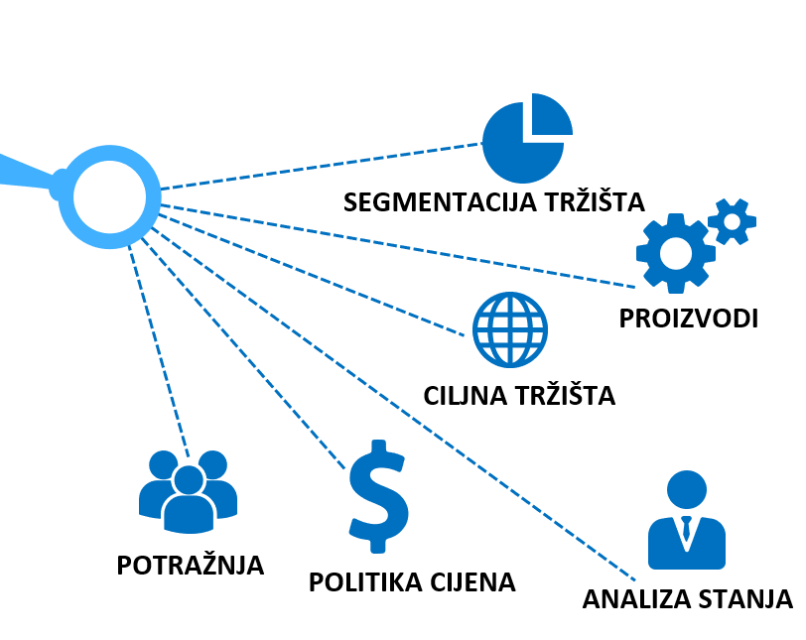

Uzimajući u obzir specifičnosti hrvatske drvne industrije i izvoznih proizvoda, trendove na svjetskom tržištu te provedene analize i istraživanja, u kratkoročnom razdoblju do najoptimalnijih rezultata dolazi se:

* U srednjoročnom razdoblju do najoptimalnijih rezultata **jačanjem pozicije postojećih izvoznika na tržištima s najvećim izvoznim potencijalom, ali uz poticanje povećanja dodane vrijednosti proizvoda kroz kretanje prema višim razinama finalizacije proizvoda**
* Dugoročno - **identifikacijom manjih, ali brzo rastućih tržišta** na kojima može biti manje konkurenata otvorit će se tržišne niše koje će omogućiti ne samo poboljšanje izvoznih rezultata postojećih izvoznika već i otvoriti mogućnosti za male i srednje poduzetnike koji tek razmišljaju o izlasku na strana tržišta, ali i o razvoju novih proizvoda koji bi odgovorili na svjetsku potražnju – posebice u smislu povećanja stupnja finalizacije proizvoda i njihove dodane vrijednosti. **Također dugoročno** treba naglasak staviti na razvoj novih proizvoda i rješenja drvne industrije u Hrvatskoj – poticanjem, posebno malog i srednjeg poduzetništva, u razvoju inovacija, primjeni novih naprednih tehnoloških rješenja i podizanja stupnja finalizacije proizvoda usmjerenih prema izvozu. Na ovaj način će se postaviti osnova za zauzimanje boljih izvoznih pozicija na tržištima koja pokazuju snažan rast, posebice u uvozu proizvoda više dodane vrijednosti.

S obzirom na sve navedeno fokus izvješća je na dvostrukoj strategiji: nastupa na stranim tržištima kroz jačanje pozicije postojećih izvoznika na tržištima s najvećim izvoznim potencijalom; te nastupa na tržištima koja su nam nova i „neotkrivena“, ali nude opipljiv potencijal. Nakon otvaranja onih tržišta koja su sama po sebi jasna kao ona s najvećim potencijalom, uputno je promicati industriju i na onim tržištima koja nude mogućnosti za daljnje širenje i globalni nastup, skupa sa svim identificiranim državama odnosno izvoznim tržištima.

Nadalje naglašavamo kako se **mora voditi računa i o isplativosti ulaganja u promotivne i poticajne aktivnosti** u smislu da su dostupna promotivna sredstva ograničena te treba **ispravno procijeniti povratni učinak** njihova ulaganja u odnosu na ciljana tržišta – konkretno, iako neko tržište nudi veliki neostvareni izvozni potencijal to ne jamči isplativost ulaganja u promotivne i poticajne aktivnosti, posebice ukoliko je to tržište već saturirano našim proizvodima i konstantnom prisutnosti naših tvrtki na tom tržištu. Gledajući iz te perspektive oportuno je ulagati u promociju sektora i povezanih proizvoda na tržištima gdje postoji zamjetan potencijal, ali na kojima se radi o tek prvim koracima i nastupima naših tvrtki.

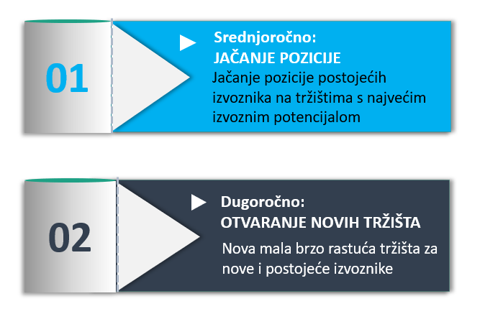

Dugoročno za održivost rasta izvoza nužna je strategija diverzifikacije tržišta koja se temelji na promjenjivoj dinamici rasta svjetskog gospodarstva te bi se drvna industrija trebala fokusirati na povećanje izvoza:

* tvrtki iz sektora C 16 i C 31 koje proizvode gotove proizvode više dodane vrijednosti;
* tvrtki iz sektora s potencijalom za uspjeh na međunarodnom tržištu;
* tvrtki potencijalni izvoznici (otvaranje tržišta za male i srednje tvrtke koje imaju izvozni potencijal – proizvod i dostatnu proizvodnju)
* tvrtki iz sektora koje već izvoze na međunarodna tržišta s potencijalom povećanja izvoza.

Posebno moramo naglasiti **važnost malih i srednjih poduzeća** u povećanju izvoznih rezultata drvne industrije, a iz nekoliko razloga:

* MSP imaju značajan udio u ukupnim prihodima, a i izvozu cijelog sektora. Njihova važnost za sektor puno je snažnija od nekih drugih analiziranih sektora.
* MSP predstavljaju ogroman udio u novim ulaganjima u kapitalnu imovinu, a što znači kako ubrzano i pojačano ulažu u razvoj svojih proizvodnih kapaciteta koji su, velikim dijelom i radi veličine našeg tržišta koje ne nudi pravu mogućnost postizanja ekonomije razmjera i posljedične snažne konkurentnosti, usmjereni prema izvozu
* Nastavno na navedeno - a znajući kako MSP ne posjeduju kapacitete i kompetencije na razini velikih tvrtki, te uslijed sve jačeg pritiska na širenje i rast poslovanja – uputno je najveće resurse u poticanju i promicanju izvoza hrvatskog drvnog sektora usmjeriti upravo prema malim i srednjim poduzetnicima

## Procjena izvoznog potencijala

Hrvatska, na temelju drva kao sirovine, proizvodi piljenu građu svih vrsta i dimenzija, furnir i furnirske ploče te otpreske, ploče od usitnjenog drva, parkete, podne i zidne obloge, građevne elemente od drva i druge proizvode od drva, pluta i pletarskih materijala, impregnirano drvo za razne potrebe (željeznički pragovi, stupovi za elektrovodove i drugo), brojne galanterijske proizvode (glazbala, sportski rekviziti, četke, kistovi), drvenu ambalažu te brikete i pelete. Stoga će naglasak analize i identificiranju izvoznih potencijala biti na tim proizvodima iz djelatnosti C 16.

Podatke za pod sektore drvne industrije promatrat ćemo i analizirati odvojeno radi specifičnosti svakog pod sektora, ali i drugačijih zahtjeva tržišta s obzirom na to da se radi o različitom stupnju dorade proizvoda i tehnološkoj složenosti.

S ciljem procjene globalnog tržišta i mogućnosti izvoza za hrvatske tvrtke izabrali smo više izvora podataka koji čine temelj analize i procjene izvoznih mogućnosti, a svi su se izvori dodatno sintetizirali, analizirali i obradili od strane autora ovog dokumenta. Neki od izvora su i sljedeći:

* **Državni zavod za statistiku –** temeljni podaci o poslovanju ovog sektora na domaćem i inozemnom tržištu
* **Digitalna komora Hrvatske gospodarske komore –** izvor podataka o poslovanju poslovnih subjekata iz izabranih sektora, a koji daje mogućnost ulaska u dublju strukturu podataka prema veličini tvrtke i drugim relevantnim pokazateljima
* **UN Comtrade –** pregled trgovačkih tokova prema vrstama proizvoda, te trgovinskih odnosa svih sudionika na globalnom tržištu. Daje uvid u povijesne podatke o tokovima roba predmetnog sektora, te poziciju sektora RH na globalnoj razini
* **Eurostat –** podaci o robnoj razmjeni na razinu EU
* **EIZG** – Dosadašnje analize hrvatskog tržišta
* **Svjetska banka** – podaci o globalnim robnim tokovima sektora i industrije
* **The Export Potential Map** (mapu izvoznih potencijala koju je izradio ITC (International Trade Center - Trade and Market Intelligence) – sinteza većeg broja izvora radi algoritamske procjene postojećih i neostvarenih izvoznih potencijala pojedinih tržišta/sektora/proizvoda
* **MarketLine –** komercijalna istraživanja i analitičke podloge za niz sektora i industrija s podacima o tokovima roba i usluga, te specifičnostima pojedinih tržišta za predmetne industrije
* **Veći broj drugih eksternih podataka iz raznih izvora, a koji su detaljno prikazani u popisu izvora korištenih u izradi ovog dokumenta**

Grafikon Globalni uvoz po tarifnim brojevima, 2015-2019

*Izvor: Obrada i izračun autora*

U globalnom uvozu proizvoda drvne industrije prisutna je stabilna struktura u odnosu na grupe proizvoda, s time da dominiraju grupe proizvoda 9403 i 9401, prate ih grupe proizvoda 4407 i 4403, sok su ostale grupe ipak manje prisutne i dominantne u odnosu na ukupne iznose. Ono što se mora naglasiti je razlika između navedenih grupa proizvoda – grupe 9403 i 9401 predstavljaju finalne proizvode više dodane vrijednosti, dok grupe 4407 i 4403 predstavljaju nisku dodanu vrijednost i doista nisku finalizaciju proizvoda. Ovi podaci jasno pokazuju i smjeru u kojem kao industrija u RH moramo ići i prema kojim se grupama proizvoda moramo okrenuti s ciljem postizanja više dodane vrijednosti i razine gospodarskog razvoja.

Isti su podaci jasno vidljivi i na idućem grafu koji pokazuje iznos i udio pojedinih grupa proizvoda u 2019. godini.

Grafikon Globalni uvoz po tarifnim brojevima – iznos i udio u ukupnom iznosu

*Izvor: Obrada i izračun autora*

Grafikon Projekcija globalne uvozne potražnje

*Izvor: Obrada i izračun autora, *Iznosi 2020-2025 – procjena autora, CAGR 2,14*

Unatoč manjem padu uvoznih rezultata u 2019. godini, projekcijski modeli i izračuni predviđaju daljnji rast uvozne potražnje uz CAGR od 2,14 (CAGR izračunat na temelju rezultata iz razdoblja 2015-2019). Kako je cijela industrija sačinjena od velikog broja podskupina proizvoda, tako svaka skupina sadrži svoju dinamiku i vidljivo je kako se ne može u svakom dijelu industrije očekivati jednak rast – u nekima se očekuje puno snažniji rast (npr. skupina proizvoda 4406), dok se u drugim očekuje pad uvozne potražnje (npr. 4414; 4411)

Tablica Projicirane stope rasta po grupama proizvoda

|  |  |
| --- | --- |
| Grupa proizvoda | CAGR 2015-2019 |
| 4401 | 6,00% |
| 4402 | 2,74% |
| 4403 | 0,37% |
| 4404 | 2,33% |
| 4405 | 0,51% |
| 4406 | 15,51% |
| 4407 | 0,69% |
| 4408 | 3,06% |
| 4409 | 0,80% |
| 4410 | 3,26% |
| 4411 | -0,14% |
| 4412 | -0,01% |
| 4413 | 1,37% |
| 4414 | -1,32% |
| 4415 | 4,30% |
| 4416 | 2,54% |
| 4417 | 0,02% |
| 4418 | 2,17% |
| 4419 | 5,29% |
| 4420 | 1,53% |
| 4421 | 1,13% |
| 9401 | 2,39% |
| 9403 | 2,57% |
| 940610 | 1,61% |
| Ukupan uvoz | 2,14% |

*Izvor: Obrada i izračun autora*

Vidljivo je također koji je projiciran rast uvozne potražnje po svakoj grupi proizvoda, ali ono što se može zaključiti je to kako se, unatoč različitim očekivanim trendovima buduće potražnje, i dalje zadržava ista struktura ukupne uvozne potražnje prema grupama proizvoda – grupe proizvoda koje su dominante danas ostat će jednako dominantne, pa čak i nešto dominantnije, i u 2025. godini.

Grafikon Projekcija uvozne potražnje do 2025. godine

*Izvor: Obrada i izračun autora*

Istaknut je i izdvojen i očekivan rast svake grupe proizvoda u 2025. godini u odnosu na 2019. godinu. No mora se naglasiti kako ovi različiti rezultati ne donose do značajne promjene u strukturi. Također se mora naglasiti kako grupe proizvoda visokog stupnja finalizacije i dalje značajno dominiraju u uvoznoj dinamici i potražnji, a zajedno predstavljaju i polovicu ukupne uvozne potražnje globalnog tržišta

Grafikon Odnos uvozne potražnje po grupi proizvoda, 2025/2019

*Izvor: Obrada i izračun autora*

**Grupe proizvoda i uvozna tržišta – stanje i projekcije**

Očekivano, najveća uvozna tržišta proizvoda drvne industrije su najveća globalna gospodarstva, a daleko najveći uvoz ostvaruju SAD, praćene Kinom i Njemačkom.

Tablica Top uvozna tržišta, USD

|  |  |  |
| --- | --- | --- |
| Država | 2019 | 2015-2019 |
| USA | 69.728.692.937 | 348.125.488.443 |
| China | 24.485.871.464 | 121.630.608.843 |
| Germany | 22.552.596.883 | 109.962.458.557 |
| Japan | 16.443.403.041 | 79.461.877.421 |
| United Kingdom | 16.256.830.666 | 77.808.634.209 |
| France | 13.211.704.210 | 60.570.009.956 |
| Canada | 9.460.867.680 | 46.829.996.571 |
| Netherlands | 9.019.989.939 | 38.776.271.971 |
| Italy | 6.851.793.524 | 33.354.695.012 |
| Belgium | 5.779.989.408 | 27.529.910.372 |
| Rep. of Korea | 5.396.935.918 | 26.918.229.795 |
| Austria | 5.223.826.316 | 25.154.211.204 |
| Switzerland | 5.038.361.087 | 25.003.819.409 |
| Australia | 4.878.527.941 | 23.981.848.929 |
| Spain | 4.854.823.710 | 22.494.725.028 |
| Mexico | 4.368.377.434 | 21.805.577.859 |
| Sweden | 4.314.478.517 | 20.082.921.639 |
| Czechia | 4.155.805.553 | 18.783.308.808 |
| Poland | 3.984.760.781 | 18.329.776.105 |
| Denmark | 3.754.296.471 | 17.063.069.805 |
| Norway | 3.553.871.845 | 16.837.600.452 |
| India | 3.160.185.123 | 15.807.290.723 |
| Saudi Arabia | 2.640.266.616 | 13.358.422.652 |
| United Arab Emirates | 2.550.341.118 | 12.370.435.612 |
| Russian Federation | 2.538.116.343 | 12.226.873.043 |

*Izvor: Obrada i izračun autora*

Projekcije uvozne dinamike do 2025. godine pokazuju različite trendova kretanja potražnje, s time kako je vidljiv snažan rast određenih tržišta, ali i pad određenih tržišta koja se sve više oslanjaju na domaće industrije, a uslijed čega dolazi do snažnijeg pada ukupno očekivanog uvoza proizvoda drvne industrije. Tako se može očekivati snažnija dinamika i porast uvozne dinamike u tržištu poput Kine, od dinamike koji nalazimo u zrelijim tržištima poput SAD-a ili Japana. Ovo je razumljivo i očekivano iz razloga sve snažnijeg gospodarskog rasta Kine i povećavanje platežne moći njihovog stanovništva. S druge strane primjetan je snažan rast u državama poput Francuske, Nizozemske, te posebice država srednje i istočne Europe (Češka, Slovačka, Mađarska, Poljska), te država jugoistočne Europe. Ovi podaci ukazuju na uputnost ciljanja bliskih tržišta kao onih potencijalnih, a pri čemu se radi o tržištima koja su u velikoj mjeri unutar zajedničkog EU tržišta, ili imaju sklopljene trgovinske sporazume s EU, a što uvelike olakšava pristup i nastup na njima za naše tvrtke. Gledajući pobliže te podatke vidljivo je kako će, prema projekcijama, neke od država u blizini za pet godina s ukupnom uvoznom potražnjom prestići neka tržišta koja su danas ispred njih – u ovim se rezultatima ističu Slovačka, Češka, Poljska, mađarska i Rumunjska.

Tablica Projekcija uvozne potražnje po državama

|  |  |  |  |  |
| --- | --- | --- | --- | --- |
| Država | 2019 | CAGR | CAGR 2025 | 2025/2019 |
| USA | 69.728.692.937 | 1,76% | 77.406.916.280 | 111,01% |
| China | 24.485.871.464 | 3,19% | 29.559.543.440 | 120,72% |
| Germany | 22.552.596.883 | 1,85% | 25.169.585.543 | 111,60% |
| Japan | 16.443.403.041 | 1,58% | 18.064.154.885 | 109,86% |
| United Kingdom | 16.256.830.666 | 1,43% | 17.705.266.330 | 108,91% |
| France | 13.211.704.210 | 4,59% | 17.292.297.397 | 130,89% |
| Netherlands | 9.019.989.939 | 7,14% | 13.641.876.235 | 151,24% |
| Italy | 6.851.793.524 | 2,31% | 7.859.936.552 | 114,71% |
| Belgium | 5.779.989.408 | 2,60% | 6.744.014.371 | 116,68% |
| Austria | 5.223.826.316 | 3,21% | 6.313.408.707 | 120,86% |
| Switzerland | 5.038.361.087 | 0,84% | 5.296.301.300 | 105,12% |
| Spain | 4.854.823.710 | 4,26% | 6.235.058.082 | 128,43% |
| Sweden | 4.314.478.517 | 4,05% | 5.475.419.072 | 126,91% |
| Czechia | 4.155.805.553 | 6,78% | 6.159.398.358 | 148,21% |
| Poland | 3.984.760.781 | 6,31% | 5.753.734.958 | 144,39% |
| Denmark | 3.754.296.471 | 4,61% | 4.920.099.267 | 131,05% |
| Norway | 3.553.871.845 | 3,22% | 4.297.258.954 | 120,92% |
| United Arab Emirates | 2.550.341.118 | 0,75% | 2.667.647.905 | 104,60% |
| Russian Federation | 2.538.116.343 | 1,13% | 2.714.844.658 | 106,96% |
| Viet Nam | 2.580.917.233 | 2,38% | 2.971.607.085 | 115,14% |
| Slovakia | 2.760.985.210 | 11,59% | 5.332.426.541 | 193,13% |
| Egypt | 1.602.193.175 | -3,87% | 1.264.131.190 | 78,90% |
| Finland | 1.898.548.532 | 6,65% | 2.793.176.638 | 147,12% |
| Turkey | 923.372.643 | -16,23% | 319.194.181 | 34,57% |
| Hungary | 1.876.072.102 | 11,38% | 3.581.005.364 | 190,88% |
| Romania | 1.782.197.540 | 11,55% | 3.433.250.684 | 192,64% |
| Lithuania | 1.106.498.215 | 8,35% | 1.789.999.303 | 161,77% |
| Slovenia | 998.023.237 | 5,96% | 1.412.486.299 | 141,53% |
| Serbia | 444.323.740 | 7,38% | 681.042.481 | 153,28% |
| Bosnia Herzegovina | 293.127.615 | 8,83% | 487.015.981 | 166,14% |

*Izvor: Obrada i izračun autora*

Brzo rastuća tržišta posebno zahtijevaju pozornost naših proizvođača. Posebice gledajući potražnju za proizvodima visoke razine finalizacije i dodane vrijednosti. Što se tiče bližih tržišta ona nude posebnu mogućnost plasmana proizvoda naših malih i srednjih tvrtki – u nekim slučajevima i kroz zajednički nastup kroz zajedničke izvozne aktivnosti i poticaje i kroz sektorski klaster konkurentnosti.

Grafikon Rast uvozne potražnje po državama

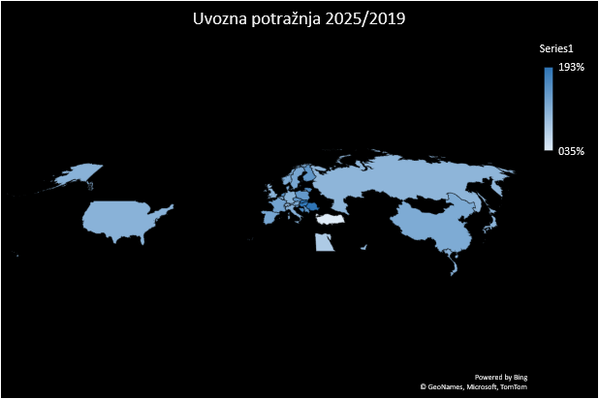

*Izvor: Obrada i izračun autora*

**Detaljan prikaz izvoza prema tarifnim brojevima i državama**

Oko 70% ukupnog izvoza hrvatske drvne industrije predstavljaju finalni proizvodi (namještaj, podni oblozi- parket, građevinska stolarija, drvene kuće, drveni pragovi), a ostalih 30% odnosi se na građu, elemente i trupce.

U posljednjih pet godina, najznačajniji izvoz ostvaren je na europskim tržištima. Hrvatska najviše izvozi na tržište Italije (preko 20% ukupnog izvoza drvne industrije), Austriju (16,1%) i Sloveniju (8,4%). U promatranom razdoblju, među deset najvećih izvoznih tržišta izvan Europe nalazi se samo Egipat s udjelom od oko 6% ukupnog izvoza drvne industrije i to prvenstveno kao posljedica pojačanog izvoza drva kao sirovine (drvo obrađeno po dužini piljenjem ili glodanjem, rezano ili ljušteno).

Grafikon Top 10 izvoznih tržišta drvne industrije 2015-2019.

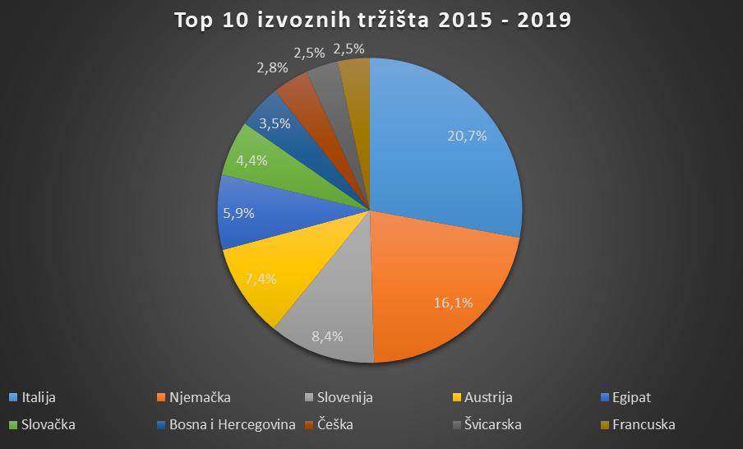

*Izvor: Obrada i izračun autora*

Najdominantnije tržište u proteklom petogodišnjem razdoblju je tržište Italije, no hrvatska drvna industrija prisutna je na velikom broju tržišta, posebno europskih. Pet najvećih tržišta čini gotovo 60% ukupnog izvoza drvne industrije, a među prvih deset jedino egipatsko nije europsko.

Ukupan izvoz u razdoblju 2015 – 2019 godine iznosio je oko 43 milijarde kuna, pri čemu je na tržište Italije uspješno izvezeno gotovo 9 milijardi kuna u promatranom razdoblju. Na desetom mjestu se nalazi tržište Francuske u koju je izvezeno nešto više od 1 milijarde kuna proizvoda hrvatske drvne industrije. Dominanta tržišta za hrvatske proizvode su i Austrija (oko 3 milijarde kuna), Slovačka (oko 1,9 milijardi kuna), Bosna i Hercegovina (oko 1,5 milijardi kuna), Češka (1,2 milijarde kuna) te Švicarska s oko vrijednošću izvoza oko 1 milijardu kuna.

Tablica Ukupan izvoz drvne industrije prema državama, u razdoblju 2015-2019, KN

|  |  |
| --- | --- |
|  | Izvoz, mil KN |
| Italija | 8.842.898.673 |
| Njemačka | 6.883.584.760 |
| Slovenija | 3.596.071.902 |
| Austrija | 3.155.635.318 |
| Egipat | 2.526.539.321 |
| Slovačka | 1.868.641.355 |
| Bosna i Hercegovina | 1.478.597.317 |
| Češka | 1.215.645.567 |
| Švicarska | 1.089.722.145 |
| Francuska | 1.080.191.500 |
| Ostale zemlje | 11.048.574.242 |
| Ukupno | 42.786.102.100 |

*Izvor: Obrada i izračun autora*

Uspoređujući podatke o projiciranim trendovima uvozne potražnje na stranim tržištima mora se naglasiti pozitivna strana prisutnosti naših tvrtki na tržištima koja pokazuju najveći rast potražnje – Francuska, Slovenija, Češka, Slovačka, BiH. Uputno je pojačavati svoje prisustvo i nastup na tim tržištima, s time da posebnu pozornost po pitanju promotivnih aktivnosti zaslužuju tržišta na kojima do sada nismo toliko prisutni, a snažno rastu, te tržišta koja snažno rastu, a na kojima nismo prisutni na razini top izvoznih tržišta poput Italije i Njemačke (Francuska, Slovačka, Češka).

**Struktura izvoza po proizvodima**

Ukoliko promatramo strukturu izvoza u kunama prema proizvodima prikazanima tarifnim brojevima vidjet ćemo jasnu segmentaciju i dominaciju najsnažnije grupe proizvoda u strukturi našeg izvoza.

Tablica Struktura izvoza po proizvodima

|  |  |  |  |  |  |
| --- | --- | --- | --- | --- | --- |
| Tarifni broj | 2015 | *2016* | 2017 | *2018* | *2019* |
| 4401 | 772.848.881 | 805.675.799 | 876.367.930 | 925.556.254 | 873.707.274 |
| 4402 | 25.985.628 | 31.805.126 | 32.767.223 | 36.346.604 | 42.883.810 |
| 4403 | 246.445.929 | 326.406.974 | 245.864.095 | 132.830.819 | 163.382.936 |
| 4404 | 367.764 | 1.469.133 | 1.116.789 | 529.283 | 386.137 |
| 4405 | 0 | 0 | 91.267 | 843 | 158.312 |
| 4406 | 19.786.398 | 7.353.394 | 2.526.465 | 1.829.604 | 4.329.751 |
| 4407 | 2.653.933.606 | 2.582.435.238 | 2.777.789.399 | 2.899.219.778 | 2.854.629.908 |
| 4408 | 245.794.831 | 273.405.892 | 347.462.312 | 422.071.751 | 402.506.176 |
| 4409 | 369.032.412 | 412.576.434 | 414.704.225 | 489.767.691 | 527.465.860 |
| 4410 | 145.527.251 | 157.103.612 | 198.833.249 | 204.045.673 | 174.587.654 |
| 4411 | 30.705.573 | 56.506.320 | 64.134.769 | 77.400.831 | 88.567.349 |
| 4412 | 30.858.784 | 26.493.328 | 25.477.978 | 35.409.065 | 32.266.952 |
| 4413 | 134.862.047 | 153.411.861 | 172.127.648 | 196.394.678 | 210.695.790 |
| 4414 | 327.943 | 1.597.486 | 525.456 | 508.184 | 535.922 |
| 4415 | 67.216.384 | 67.191.296 | 72.068.543 | 84.931.197 | 92.426.561 |
| 4416 | 4.190.716 | 4.688.314 | 7.555.805 | 8.627.063 | 6.964.025 |
| 4417 | 9.582.620 | 9.213.569 | 11.227.620 | 6.846.536 | 3.454.747 |
| 4418 | 296.009.934 | 319.660.130 | 353.146.895 | 422.914.031 | 468.882.922 |
| 4419 | 3.242.018 | 7.876.234 | 9.893.674 | 9.332.521 | 10.862.060 |
| 4420 | 1.139.309 | 2.729.660 | 3.698.053 | 2.377.121 | 2.750.189 |
| 4421 | 131.681.431 | 120.247.701 | 128.054.621 | 123.776.960 | 134.745.989 |
| 9401 | 1.865.677.283 | 1.790.696.080 | 1.577.804.661 | 1.103.261.344 | 1.039.921.631 |
| 9403 | 667.250.805 | 708.460.352 | 140.566.033 | 747.963.924 | 783.358.501 |
| 9406 | 647.965.500 | 825.005.444 | 720.363.189 | 779.307.784 | 908.771.782 |

*Izvor: Obrada i izračun autora*

Grafikon Struktura izvoza prema tarifnim brojevima

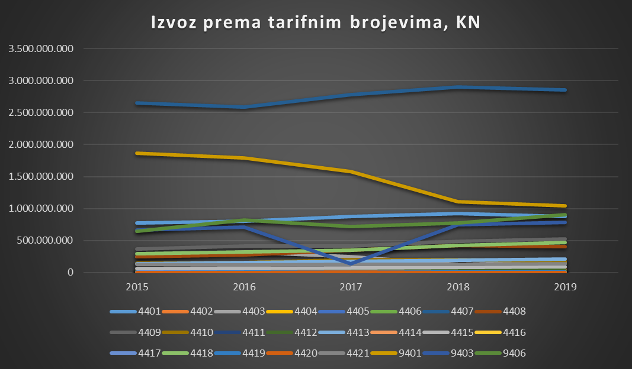

*Izvor: Obrada i izračun autora*

Vidljiv je snažan fokus izvoza na grupe proizvoda s tarifnim brojem 4407 (Drvo obrađeno po dužini piljenjem ili glodanjem, rezano ili ljušteno, neovisno je li blanjano, brušeno ili spojeno na krajevima ili ne, debljine veće od 6 mm) čiji izvoz doseže razinu od gotovo 3 milijarde kuna godišnje. Također, u promatranom petogodišnjem razdoblju vidljiva je i dominacija još jedne skupine proizvoda čiji izvoz doseže iznos od oko milijardu kuna na godišnjoj razini (9401 - Sjedala (neovisno može li ih se pretvoriti u ležajeve ili ne, i njihovi dijelovi). Značajan udio u ukupnom izvozu hrvatske drvne industrije još imaju i sljedeće skupine proizvoda: 4401 (Ogrjevno drvo u obliku oblica, cjepanica, pruća, snopova ili sličnih oblika; drvo u obliku iverja ili sličnih čestica; drvna piljevina te otpaci i ostaci od drva, neovisno jesu li aglomerirani u oblice, brikete, peleti ili slične oblike ili ne) i 9406 (Montažne zgrade). Izvoz obje skupine kreće se oko 900 milijuna kuna godišnje po svakoj grupi proizvoda. Ovi podaci upućuju u komparativne prednosti Hrvatske u ovim grupama proizvoda te na mogući zaključak kako će se daljnji jači izvoz najlakše postići dodatnom koncentracijom i poticanjem izvoza proizvoda u kojima smo već snažni, dok bi poticajne mjere za druge sektore, ukoliko za to nađe model i opravdanje, trebale biti u paketu dugoročnijih planova i strategija koje uključuju i organski razvoj domaćih poduzetnika u sektoru, kao i razvoj sektora putem privlačenja izvozno orijentiranih direktnih stranih ulaganja.

I u udjelima proizvoda po tarifnom broju vidimo kretanje tijekom razdoblja od 2015-2019. godine. Odnos „snaga“ je sličan. Na dvije skupine proizvoda (obrađeno drvo i sjedala i dijelovi za sjedala) odnosi se više od polovice ukupnog izvoza hrvatske drvne industrije u proteklom petogodišnjem razdoblju. S tim da je vidljiv trend smanjenja udjela gotovih proizvoda u korist onih niže dodane vrijednosti. Ovo predstavlja snažan problem strukture sektora, ali posljedično i gospodarstva, te utječe na drastično smanjenu potrebu za aktivnostima istraživanja i razvoja i inovacija u postojećoj strukturi sektora. Veća dominacija proizvoda niže finalizacije i dodane vrijednosti sa sobom donosi uvoznu ovisnost o finaliziranim proizvodima, niži stupanj gospodarske i tehnološke razvijenosti, te smanjenu konkurentnost u aktivnostima i proizvodima više dodane vrijednosti. U ovom kontekstu, posebice na razini brzih i prilagodljivih malih i srednjih tvrtki, potrebno je uložiti napore i poticajne mjere upravo u razvoj proizvoda i rješenja više dodane vrijednosti, inovacija i razvoj proizvoda visokog stupnja finalizacije. U ovom smislu neophodno je ispravno rasporediti korištenje dostupne šumske mase, kao i dolazeće poticajne programe EU fondova na način da se potiču samo oni projekti koji ispunjavaju više kriterije kvalitete i ekonomske, a ne samo financijske, vrijednosti.

Grafikon Udio u izvozu u postotcima prema tarifnom broju proizvoda

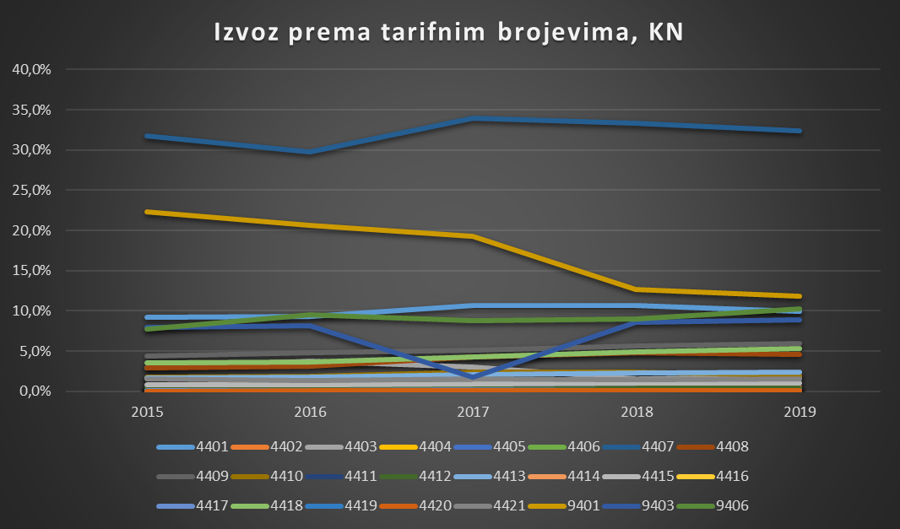

*Izvor: Obrada i izračun autora*

Tablica Projekcija izvoznih rezultata po državama

|  |  |  |  |  |
| --- | --- | --- | --- | --- |
| Država | 2019 | CAGR | CAGR 2025 | 2025/2019 |
| Italy | 259.641.183 | 2,05% | 293.207.283 | 112,93% |
| Germany | 151.528.862 | -5,26% | 109.551.124 | 72,30% |
| Slovenia | 115.459.238 | 3,18% | 139.278.843 | 120,63% |
| Austria | 77.989.015 | 2,09% | 88.287.139 | 113,20% |
| Egypt | 83.918.520 | 7,57% | 130.053.364 | 154,98% |
| Slovakia | 23.248.532 | -23,49% | 4.661.628 | 20,05% |
| Bosnia Herzegovina | 49.673.170 | 6,90% | 74.118.959 | 149,21% |
| Czechia | 34.005.816 | 30,42% | 167.371.754 | 492,19% |
| France | 32.745.062 | 0,96% | 34.677.598 | 105,90% |
| Switzerland | 43.184.385 | 15,06% | 100.209.012 | 232,05% |
| China | 30.521.383 | 15,52% | 72.544.684 | 237,68% |
| Hungary | 21.596.995 | -4,24% | 16.658.385 | 77,13% |
| Belgium | 22.407.640 | 2,91% | 26.618.679 | 118,79% |
| Viet Nam | 20.514.401 | 10,74% | 37.837.812 | 184,45% |
| Serbia | 22.167.342 | 8,09% | 35.358.566 | 159,51% |
| Lithuania | 26.873.607 | 26,88% | 112.112.201 | 417,18% |
| Sweden | 19.022.399 | 13,00% | 39.598.314 | 208,17% |
| United Kingdom | 12.665.939 | -0,14% | 12.559.981 | 99,16% |
| Saudi Arabia | 13.517.951 | 1,31% | 14.617.205 | 108,13% |
| Romania | 9.725.671 | 10,33% | 17.538.313 | 180,33% |
| Netherlands | 13.332.303 | 17,08% | 34.347.675 | 257,63% |
| Ethiopia | 10.290.578 | 4,37% | 13.302.060 | 129,26% |
| Denmark | 10.557.242 | 1,95% | 11.853.122 | 112,27% |
| Poland | 8.557.416 | 0,18% | 8.649.694 | 101,08% |
| Turkey | 1.118.145 | -19,05% | 314.559 | 28,13% |

*Izvor: Obrada i izračun autora*

Projekcija izvoznih rezultata do 2025. godine daje nam uvid u moguća kretanja i potencijale novog izvoza za naše tvrtke – što na već snažnim i postojećim tržištima, a što na tržištima koja su nam do danas bila sekundarna. Vidljivo je podudaranje globalnih uvoznih projekcija s projekcijama trendova i kretanja našeg izvoza prema vanjskim tržištima – s time kako su tržišta koja globalno pokazuju mogućnost snažnog rasta ona tržišta koja i kod izvoznih projekcija pokazuju za naše tvrtke snažan rast i potencijal. Ovo se prvenstveno odnosi na tržišta Češke, Rumunjske, Nizozemske, itd. Zanimljiv je i snažan rast mogućih izvoznih rezultata na tržištu Kine. Velika globalna udaljena tržišta izazov su za ovu industriju radi učinka logističkih troškova na cjenovnu konkurentnost, na mora se naglasiti potencijal kineskog tržišta kao onog koje brzo raste i sve će više predstavljati veliku potražnju za ovim proizvodima. S druge strane najveće uvozno tržište SAD-a uopće nije prisutno na našoj „izvoznoj mapi“, a jednim velikim razlogom upravo radi visokih logističkih troškova i smanjene cjenovne konkurentnosti.

Detalj koji treba pobliže analizirati (uz prihvaćanje mogućnosti kako projekcije nisu u potpunosti točne) je nepodudarnost rasta globalne potražnje tržišta poput npr. Slovačkog ili Mađarskog, te istovremenog negativnog trenda naših projiciranih izvoznih rezultata. Radi se o vrlo bliskom tržištu s velikom potencijalom za naše tvrtke, te upravo takva tržišta zahtijevaju pomniju pozornost u daljnjim promotivnim aktivnostima izvoza, a kako bi se zauzele kvalitetne pozicije tijekom ekspanzije njihove uvozne potražnje.

Grafikon Izvozni rezultati – projicirani izvoz i odnos 2025/2019

*Izvor: Obrada i izračun autora*

Grafikon Projicirani izvoz u 2025. u odnosu na 2019. godinu

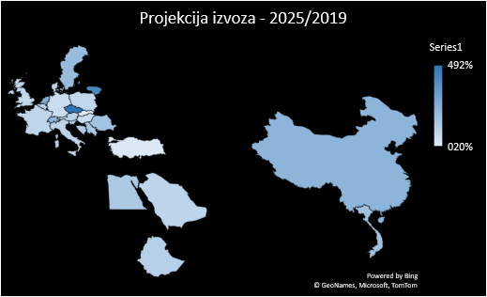

*Izvor: Obrada i izračun autora*

Iako je ukupan izvoz u zadnjoj promatranoj godini nešto pao (2019. godina), model projekcije uzima u obzir petogodišnje razdoblje te je na osnovu toga izrađena projekcija kretanja ukupnog izvoza do 2025. godine. Trend rasta je pravocrtan, a predviđa postizanje rezultata nešto većih od onih u 2019. godini tek u zadnjoj projiciranoj godini. Ove projekcije ne mogu biti u potpunosti pozitivne, ali je trend uzlazan i nudi mogućnost sve snažnijih rezultata naše drvne industrije. S druge strane oni pokazuju potrebu poticanja, posebno malih i srednjih tvrtki, u njihovom razvoju, inovacijama, pojačavanju kapaciteta i razvoja proizvoda i rješenja više dodane vrijednosti i visokog stupnja finalizacije.

Grafikon Projicirani ukupni izvoz RH drvne industrije

*Izvor: Obrada i izračun autora*

Grafikon Projiciran izvoz 2025. po državama, u odnosu na izvoz 2019. godine

*Izvor: Obrada i izračun autora*

Iako se očekuje poravnavanje ukupnog izvoza u 2025. godini u odnosu na 2019., vidljivo je kako svako tržište predstavlja priču za sebe i mogu se jasno identificirati tržišta koja nude mogućnost rasta izvoza ukoliko situacija u domaćem tržištu ostane nepromijenjena. Ukoliko želimo postići snažnije i bolje rezultate uputno je fokusirati se na prethodno spomenuta tržišta koja očekuju veliki rast uvozne potražnje, a na kojima mi nismo snažno prisutni – u kombinaciji s poticanjem snažnijeg razvoja sektora, te malih i srednjih tvrtki u RH.

Tablica Izvoz po tarifnim brojevima, projekcija, USD

|  |  |  |  |  |  |
| --- | --- | --- | --- | --- | --- |
| Proizvod | 2019 | Grand Total | CAGR | CAGR 2025 | 2025/2019 |
| 4401 | 132.058.660 | 642.991.341 | 3,20% | 159.569.008 | 120,83% |
| 4402 | 6.502.285 | 25.696.560 | 11,47% | 12.475.760 | 191,87% |
| 4403 | 24.630.350 | 163.641.769 | -7,22% | 15.714.770 | 63,80% |
| 4404 | 58.318 | 609.382 | 1,66% | 64.364 | 110,37% |
| 4405 | 23.760 | 37.702 | 19,82% | 70.311 | 295,92% |
| 4406 | 651.228 | 5.263.804 | -25,62% | 110.312 | 16,94% |
| 4407 | 432.007.209 | 2.080.315.595 | 2,19% | 491.847.516 | 113,85% |
| 4408 | 60.867.855 | 256.613.255 | 11,10% | 114.482.352 | 188,08% |
| 4409 | 79.790.199 | 335.125.984 | 8,12% | 127.437.627 | 159,72% |
| 4410 | 26.427.608 | 133.436.891 | 4,37% | 34.157.634 | 129,25% |
| 4411 | 13.391.735 | 48.168.496 | 24,43% | 49.692.321 | 371,07% |
| 4412 | 4.883.765 | 22.743.997 | 1,78% | 5.428.465 | 111,15% |
| 4413 | 31.888.196 | 131.508.552 | 9,97% | 56.410.066 | 176,90% |
| 4414 | 81.196 | 520.816 | 11,06% | 152.340 | 187,62% |
| 4415 | 13.970.282 | 58.249.177 | 7,24% | 21.248.484 | 152,10% |
| 4416 | 1.050.479 | 4.900.898 | 11,26% | 1.992.231 | 189,65% |
| 4417 | 522.789 | 6.028.031 | -17,87% | 160.415 | 30,68% |
| 4418 | 70.862.045 | 281.759.601 | 10,45% | 128.632.361 | 181,53% |
| 4419 | 1.640.278 | 6.222.870 | 27,33% | 6.990.524 | 426,18% |
| 4420 | 416.823 | 1.916.124 | 20,08% | 1.249.780 | 299,83% |
| 4421 | 20.404.009 | 96.398.112 | 1,15% | 21.852.848 | 107,10% |
| 9401 | 157.242.607 | 1.107.526.663 | -10,47% | 80.993.477 | 51,51% |
| 9403 | 118.351.593 | 549.134.782 | 4,02% | 149.899.987 | 126,66% |
| 940610 | 2.000.937 | 9.212.369 | -18,67% | 579.225 | 28,95% |
| Ukupno | **1.199.724.206** | **5.968.022.771** | 1,23% | 1.291.000.927 | 107,61% |

*Izvor: Obrada i izračun autora*

U projekcijama izvoznih rezultata po tarifnim brojevima vidimo različite trendove i razina raste ili pada, s time da prema dosadašnjim trendovima projiciramo snažan rast proizvoda s nižom razinom finalizacije, a s druge strane pad izvoznih rezultata nekih grupa visoko finaliziranih proizvoda u kojima smo trenutno snažni. Ovo ukazuje kako je neophodno razvijanje poticajnih i strateških mjera koji bi ovakve trendove preokrenuli u korist visoke finalizacije i dodane vrijednosti. Posebice iz razloga kako je i najveća uvozna potražnja globalnog tržišta upravo u visoko finaliziranim proizvodima, a čemu naš drvni sektor još nije dovoljno prilagođen.

Grafikon Projicirani rast izvoza po tarifnim brojevima, 2025/2019, USD

*Izvor: Obrada i izračun autora*

**Dodatna procjena neiskorištenog izvoznog potencijala**

Trenutni izvoz podsektora drva i prerade drva usmjeren je prvenstveno na europska tržišta iako se značajan dio izvoza drva odnosi i na tržišta Kine, Egipta i SAD-a. Najviše drva i proizvoda prerađenog drva izvozi se na tržište Italije i na naša susjedna tržišta. Sličnu situaciju vidimo i kod izvoza gotovih proizvoda od drva. Najjača izvozna tržišta za drvne proizvode su Njemačka, Austrija i Italija, a od zemalja izvan Europe, najviše proizvoda izvozi se na tržište SAD-a, Kanade i Kine. Podaci iz baza podataka UN Comtrade-a i ITC Intracen-a pokazuju trenutnu situaciju izvoza cijelog sektora, ali također pokazuje i ukupan te neiskorišten izvozni potencijal prema određenim državama.

Tablica Trenutni izvoz i izvozni potencijal, drvo i prerada drva (mil USD)

|  |  |  |  |  |
| --- | --- | --- | --- | --- |
| R. br. | Država | Izvozni potencijal | Trenutni izvoz | Neiskorišten potencijal |
| 1 | Italija | 126,8 | 210,3 | 7,7 |
| 2 | Slovenija | 103,6 | 67 | 40,7 |
| 3 | Austrija | 98,6 | 49,4 | 51,4 |
| 4 | Kina | 81,9 | 28,3 | 53,9 |
| 5 | Egipat | 54,5 | 76,7 | 3,3 |
| 6 | Njemačka | 52,1 | 34,5 | 27,0 |
| 7 | BiH | 45,9 | 33,7 | 18,6 |
| 8 | Srbija | 24,6 | 11,3 | 14,5 |
| 9 | Mađarska | 17,8 | 22,9 | 4,9 |
| 10 | Vijetnam | 17,3 | 20,2 | 6,5 |
| 11 | Francuska | 14,9 | 13,7 | 8,1 |
| 12 | SAD | 13,9 | 0,417 | 13,5 |
| 13 | UK | 13,3 | 3,7 | 10,3 |
| 14 | Poljska | 12,7 | 4,5 | 9,0 |
| 15 | Belgija | 12,1 | 13,9 | 7,6 |
| 16 | Turska | 10,1 | 2,0 | 8,8 |
| 17 | Češka | 10,0 | 7,2 | 6,1 |
| 18 | Rumunjska | 9,9 | 5,7 | 5,8 |
| 19 | Nizozemska | 9,8 | 4,3 | 6,4 |
| 20 | Švicarska | 9,3 | 12,2 | 2,5 |

*Izvor: Obrada i izračun autora*

Tablica Trenutni izvoz i izvozni potencijal, gotovi proizvodi od drva (mil USD)

|  |  |  |  |  |
| --- | --- | --- | --- | --- |
| R. br. | Država | Izvozni potencijal | Trenutni izvoz | Neiskorišten potencijal |
| 1 | Njemačka | 34,4 | 55,8 | 2,8 |
| 2 | Austrija | 18,9 | 17,3 | 6,4 |
| 3 | Italija | 18,6 | 24,5 | 4,7 |
| 4 | SAD | 13,7 | 1,5 | 12,2 |
| 5 | Slovenija | 12,4 | 18,8 | 1,0 |
| 6 | Švicarska | 8,5 | 13,6 | 1,3 |
| 7 | Francuska | 7,5 | 13,2 | 1,8 |
| 8 | Nizozemska | 5,4 | 2,4 | 3,2 |
| 9 | Belgija | 4,7 | 2,9 | 2,1 |
| 10 | BiH | 4,7 | 4,1 | 1,3 |
| 11 | Srbija | 3,9 | 2,5 | 1,7 |
| 12 | Crna Gora | 3,6 | 1,0 | 2,7 |
| 13 | Mađarska | 3,6 | 1,2 | 2,5 |
| 14 | Švedska | 3,0 | 2,5 | 1,0 |
| 15 | UK | 2,9 | 4,4 | 0,9967 |
| 16 | Rusija | 2,6 | 0,2651 | 2,4 |
| 17 | Kina | 2,6 | 0,8545 | 1,8 |
| 18 | Kanada | 2,5 | 1,2 | 1,9 |
| 19 | Češka | 2,5 | 2,0 | 1,2 |
| 20 | Slovačka | 2,3 | 1,4 | 1,5 |

*Izvor: Obrada i izračun autora*

Vidljivo je kako najveći izvozni potencijal imaju tržišta koja većinom već dominiraju kao najsnažnija izvozna tržišta naših tvrtki iako je na većini izvozni potencijal u velikoj mjeri već iskorišten. Primjerice Italija, Njemačka, Slovenija izvozni potencijal je već iskorišten te postoji još jedan mali tržišni segment za širenje. Međutim, postoje tržišta sa značajnijim izvoznim potencijalom koji hrvatski izvoznici mogu iskoristiti poput Austrije, Kine, SAD itd. Zanimljivo je da na svjetskim i europskim tržištima postoji veća potražnja za hrvatskom sirovinom i proizvodima niže dodane vrijednosti, nego za gotovim proizvodima od drva.

Grafikon Ukupni izvozni potencijal

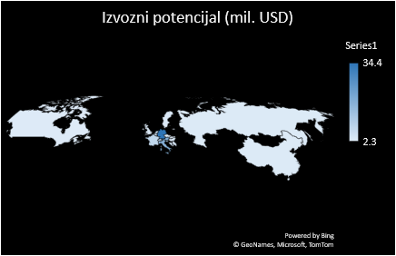

*Izvor: Obrada i izračun autora*

Grafikon Neiskorišten izvozni potencijal

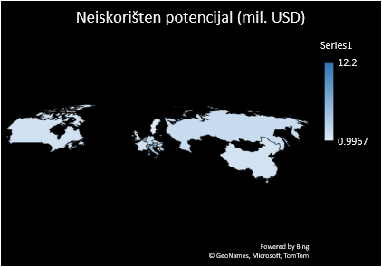

*Izvor: Obrada i izračun autora*

Daljnjom analizom podataka jasno je vidljivo kako se ogromna većina izvoza bazira na tržištu Europe. U nešto većoj mjeri prema razvijenim tržištima Europe, a odmah nakon njih prema tržištima srednje i jugoistočne Europe.

**TOP 10 IZVOZNIH TRŽIŠTA**

**Italija**

Promatrajući razdoblje od proteklih pet godina, vidljivo je da je Italija vodeće izvozno tržište za proizvode hrvatske drvne industrije te se na to tržište godišnje plasira oko 1,8 milijardi kuna vrijednosti hrvatskih proizvoda.

Grafikon Izvoz u Italiju od 2015-2019, prema tarifnim brojevima, u kunama

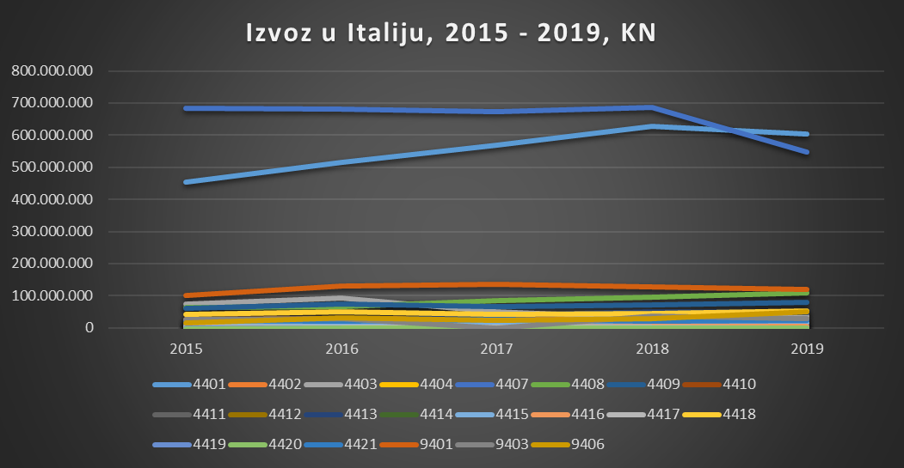

*Izvor: HGK; DZS, obrada autora*

Dvije skupine proizvoda dominiraju hrvatskim izvozom na talijansko tržište: 4407 (Drvo obrađeno po dužini piljenjem ili glodanjem, rezano ili ljušteno, neovisno je li blanjano, brušeno ili spojeno na krajevima ili ne, debljine veće od 6 mm) i 4401 (Ogrjevno drvo u obliku oblica, cjepanica, pruća, snopova ili sličnih oblika; drvo u obliku iverja ili sličnih čestica; drvna piljevina te otpaci i ostaci od drva, neovisno jesu li aglomerirani u oblice, brikete, peleti ili slične oblike ili ne) što ukazuje na relativno nepovoljnu strukturu izvoza jer izvozimo sirovinu, a istovremeno uvozimo gotove proizvode.

Tablica Izvoz u Italiju po godinama i tarifnim brojevima

|  |  |  |  |  |  |
| --- | --- | --- | --- | --- | --- |
|  | *2015* | *2016* | *2017* | *2018* | *2019* |
| 4401 | 453.667.242 | 516.370.636 | 567.462.853 | 627.678.358 | 603.606.975 |
| 4402 | 25.497.416 | 28.395.716 | 27.549.445 | 22.229.629 | 27.482.165 |
| 4403 | 74.834.242 | 92.419.706 | 49.671.272 | 31.739.272 | 35.573.659 |
| 4404 | 0 | 182.568 | 428.008 | 93.298 | 0 |
| 4407 | 683.307.798 | 681.416.760 | 673.273.311 | 686.671.963 | 548.450.707 |
| 4408 | 62.912.923 | 66.290.933 | 86.076.523 | 94.262.085 | 108.790.235 |
| 4409 | 60.596.689 | 73.402.917 | 66.480.917 | 70.374.109 | 79.430.747 |
| 4410 | 16.457.888 | 16.401.147 | 21.754.445 | 23.107.541 | 16.507.469 |
| 4411 | 175.480 | 657.439 | 739.636 | 538.616 | 209.310 |
| 4412 | 4.847.808 | 5.703.300 | 4.299.179 | 9.717.086 | 5.486.165 |
| 4413 | 17.415.273 | 20.035.617 | 39.617.267 | 50.052.183 | 47.179.716 |
| 4414 | 595 | 1.343.166 | 267.025 | 36.458 | 606 |
| 4415 | 8.446.451 | 12.113.469 | 12.075.923 | 13.067.553 | 14.097.454 |
| 4416 | 2.671.958 | 3.029.411 | 2.608.160 | 3.716.520 | 3.676.799 |
| 4417 | 678.136 | 1.816.076 | 2.934.306 | 1.351.212 | 42.122 |
| 4418 | 43.293.903 | 49.849.937 | 42.876.120 | 44.567.604 | 53.602.659 |
| 4419 | 75.570 | 155.210 | 459.744 | 38.591 | 141.224 |
| 4420 | 636 | 194.515 | 162.032 | 40.246 | 7.184 |
| 4421 | 23.579.439 | 19.515.742 | 26.253.177 | 20.207.646 | 22.575.117 |
| 9401 | 101.802.771 | 130.360.407 | 134.768.038 | 126.300.537 | 120.308.791 |
| 9403 | 26.131.319 | 27.548.768 | 0 | 36.775.607 | 29.138.315 |
| 9406 | 15.335.175 | 31.473.696 | 23.335.327 | 29.589.317 | 50.937.267 |

*Izvor: HGK; DZS, obrada autora*

**Njemačka**

Njemačka je jedan od najvažnijih vanjskotrgovinskih partnera Hrvatske pa istu situaciju imao i u drvnoj industriji gdje Njemačka predstavlja drugo najveće tržište s prosječnim godišnjim izvozom od 1 – 1.5 milijarde kuna. U razdoblju od 2015. do 2019. godine kretanja hrvatskog izvoza obilježio je trend rasta uz iznimku 2017. godine kada je zabilježeno snažno smanjenje izvoza drvne industrije posebno u kategoriji namještaja.

Grafikon Izvoz u Njemačku od 2015-2019, prema tarifnim brojevima, u kunama

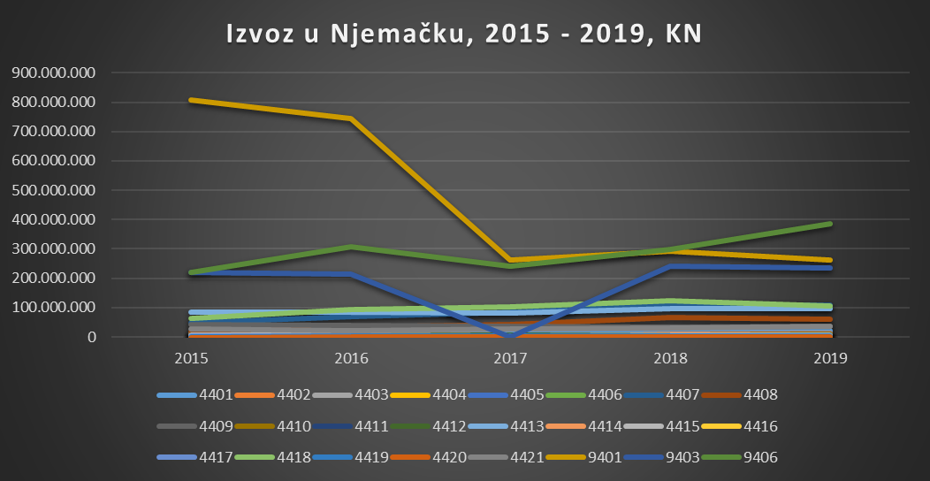

*Izvor: HGK; DZS, obrada autora*

Promatrajući strukturu hrvatskog izvoza, situacija je povoljnija nego na talijanskom tržištu jer visoki udio zauzimaju gotovi proizvodi poput proizvoda iz grupe 9401 (Sjedala neovisno može li ih se pretvoriti u ležajeve ili ne, i njihovi dijelovi) i 9406 (Montažne zgrade) koji zajedno čine više od 50% ukupnog izvoza drvne industrije u Njemačku. Također, primjetan je i blagi rast izvoza navedenih skupina proizvoda u posljednje dvije godine.

Tablica Izvoz u Njemačku po godinama i tarifnim brojevima

|  |  |  |  |  |  |
| --- | --- | --- | --- | --- | --- |
|  | *2015* | *2016* | *2017* | *2018* | *2019* |
| 4401 | 10.810.956 | 15.057.909 | 16.391.682 | 23.706.841 | 19.666.680 |
| 4402 | 0 | 233.504 | 414.448 | 9.656.664 | 11.558.474 |
| 4403 | 10.035.961 | 10.699.989 | 4.734.951 | 2.549.307 | 5.088.638 |
| 4404 | 0 | 0 | 8.140 | 0 | 0 |
| 4405 | 0 | 0 | 29.804 | 0 | 0 |
| 4406 | 0 | 2.923.940 | 0 | 0 | 0 |
| 4407 | 48.128.147 | 68.039.101 | 85.525.071 | 108.074.690 | 107.496.240 |
| 4408 | 17.110.576 | 32.873.514 | 43.050.873 | 65.203.581 | 59.359.875 |
| 4409 | 42.878.000 | 39.567.497 | 36.498.766 | 31.577.305 | 37.333.544 |
| 4410 | 5.200.244 | 4.987.076 | 5.548.726 | 4.953.413 | 156.876 |
| 4411 | 845.347 | 527.574 | 885.634 | 719.144 | 932.676 |
| 4412 | 6.135.465 | 4.545.107 | 5.059.147 | 6.722.608 | 8.846.223 |
| 4413 | 84.105.752 | 84.502.996 | 81.020.720 | 96.077.729 | 96.823.306 |
| 4414 | 144.655 | 25.932 | 45.513 | 62.876 | 59.794 |
| 4415 | 6.857.967 | 7.217.626 | 5.624.839 | 6.176.642 | 6.203.017 |
| 4416 | 682.450 | 334.957 | 358.820 | 1.306.652 | 699.356 |
| 4417 | 3.465.442 | 2.047.905 | 1.699.389 | 442.785 | 6.674 |
| 4418 | 63.573.989 | 92.236.594 | 102.130.066 | 123.776.162 | 104.800.825 |
| 4419 | 2.725.523 | 3.653.486 | 3.814.022 | 3.016.160 | 3.088.561 |
| 4420 | 121.289 | 265.990 | 895.920 | 489.802 | 723.168 |
| 4421 | 26.327.122 | 21.235.618 | 25.552.808 | 29.490.103 | 36.771.412 |
| 9401 | 807.487.263 | 745.867.879 | 262.461.400 | 292.573.185 | 263.225.136 |
| 9403 | 218.528.978 | 213.259.890 | 0 | 240.095.554 | 234.871.027 |
| 9406 | 218.732.238 | 308.474.028 | 239.942.744 | 298.093.200 | 386.939.896 |

*Izvor: HGK; DZS, obrada autora*

**Slovenija**

U posljednjih pet godina, Slovenija se nametnula kao treće najznačajnije izvozno tržište za hrvatske drvne proizvode prvenstveno zahvaljujući rastu potražnje za proizvodima iz skupine 4007 (Drvo obrađeno po dužini piljenjem ili glodanjem, rezano ili ljušteno, neovisno je li blanjano, brušeno ili spojeno na krajevima ili ne, debljine veće od 6 mm) i 9401 (Sjedala i dijelovi za sjedala).

Izvoz hrvatske drvne industrije u promatranom razdoblju iznosi oko 700 milijuna kuna godišnje te bilježi stabilne stope rasta, uz iznimku 2018. godine kada je zabilježeno blago smanjenje prvenstveno kao posljedica smanjenog izvoza proizvoda iz grupe 9401 čiji se izvoz u odnosu na prethodnu godinu prepolovio. Zanimljivo je da se i u posljednje dvije godine na slovensko tržište više ne plasiraju proizvodi iz skupine 4406 (Drveni željeznički ili tramvajski pragovi)

Grafikon Izvoz u Sloveniju od 2015-2019, prema tarifnim brojevima, u kunama

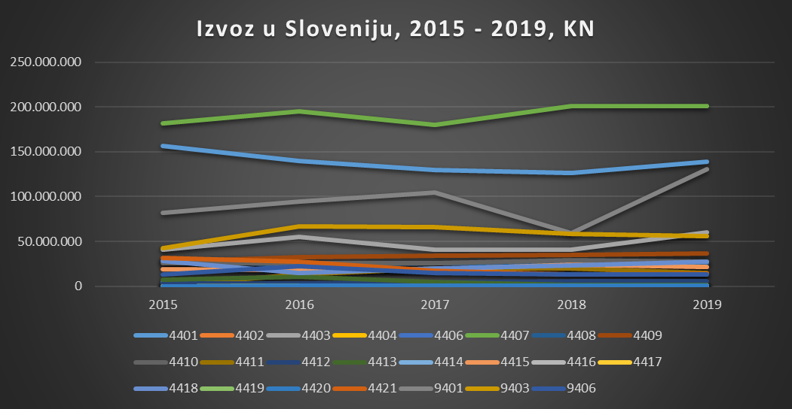

*Izvor: HGK; DZS, obrada autora*

Tablica Izvoz u Sloveniju po godinama i tarifnim brojevima

|  |  |  |  |  |  |
| --- | --- | --- | --- | --- | --- |
|  | *2015* | *2016* | *2017* | *2018* | *2019* |
| 4401 | 156.755.973 | 139.597.869 | 129.954.809 | 125.973.516 | 139.024.379 |
| 4402 | 6.455 | 10.959 | 195.328 | 232.077 | 172.213 |
| 4403 | 40.604.652 | 55.354.159 | 40.756.547 | 41.099.620 | 60.028.674 |
| 4404 | 159.847 | 199.617 | 201.322 | 220.526 | 164.969 |
| 4406 | 4.777.084 | 1.257.023 | 1.191.093 | 0 | 0 |
| 4407 | 181.998.251 | 195.120.564 | 180.315.371 | 201.174.055 | 201.435.626 |
| 4408 | 27.804.624 | 23.677.102 | 25.892.990 | 25.394.218 | 25.649.324 |
| 4409 | 27.308.988 | 32.243.346 | 33.779.807 | 35.230.253 | 36.723.731 |
| 4410 | 25.765.889 | 25.996.545 | 25.742.791 | 29.241.047 | 27.195.995 |
| 4411 | 711.706 | 12.866.301 | 20.038.488 | 19.530.496 | 14.587.705 |
| 4412 | 2.594.648 | 3.037.731 | 4.656.749 | 5.175.705 | 5.354.902 |
| 4413 | 7.271.460 | 10.747.689 | 4.552.516 | 1.006.673 | 1.279.556 |
| 4414 | 41.701 | 37.627 | 47.420 | 33.011 | 125.872 |
| 4415 | 19.018.097 | 18.050.543 | 19.352.862 | 24.055.669 | 21.794.518 |
| 4416 | 0 | 0 | 0 | 0 | 22.058 |
| 4417 | 44.886 | 66.650 | 362.983 | 74.871 | 53.964 |
| 4418 | 27.918.239 | 14.434.272 | 19.629.763 | 23.002.050 | 27.219.132 |
| 4419 | 94.538 | 280.575 | 272.636 | 353.189 | 186.436 |
| 4420 | 101.257 | 252.135 | 314.951 | 156.951 | 247.886 |
| 4421 | 31.324.981 | 27.490.168 | 17.338.256 | 12.913.568 | 13.692.048 |
| 9401 | 81.572.727 | 94.288.715 | 104.498.892 | 58.871.119 | 130.843.332 |
| 9403 | 42.553.369 | 67.088.294 | 65.984.935 | 58.359.592 | 55.766.246 |
| 9406 | 13.307.591 | 22.298.155 | 15.054.404 | 13.206.846 | 12.930.369 |

*Izvor: HGK; DZS, obrada autora*

**Austrija**

Grafikon Izvoz u Austriju od 2015-2019, prema tarifnim brojevima, u kunama

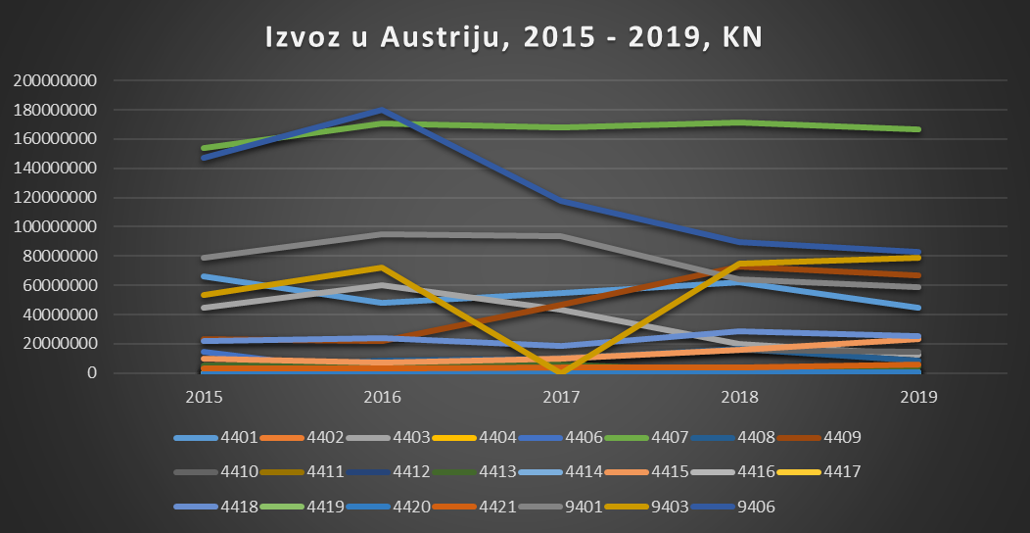

*Izvor: HGK; DZS, obrada autora*

U izvozu u Austriju u promatranom razdoblju, također dominiraju proizvodi iz grupe 4407 (Drvo obrađeno po dužini piljenjem ili glodanjem, rezano ili ljušteno, neovisno je li blanjano, brušeno ili spojeno na krajevima ili ne, debljine veće od 6 mm) koji bilježe stabilne udjele u proteklom petogodišnjem razdoblju. Značajan udio u ukupnom izvozu drvne industrije imaju i proizvodi iz skupine 9406 (Montažne zgrade), međutim njihov udio se značajno smanjuje posebno u posljednje tri godine.

Od drugih značajnijih hrvatskih izvoznih proizvoda možemo izdvojiti: proizvode iz skupine 9403 (Pokućstvo i dijelovi pokućstva od drva) koji nakon pada u 2017. godini bilježe kontinuirani rast i u prošloj godini dosežu iznos od 82 milijuna kuna.

Tablica Izvoz u Austriju po godinama i tarifnim brojevima

|  |  |  |  |  |  |
| --- | --- | --- | --- | --- | --- |
|  | *2015* | *2016* | *2017* | *2018* | *2019* |
| 4401 | 66410385 | 48068042 | 54986389 | 62015797 | 44535735 |
| 4402 | 0 | 1248191 | 1420501 | 862971 | 109215 |
| 4403 | 44577191 | 60412593 | 43283202 | 19659588 | 12565389 |
| 4404 | 0 | 0 | 0 | 0 | 175798 |
| 4406 | 14734920 | 0 | 0 | 0 | 0 |
| 4407 | 153863913 | 170512094 | 167669667 | 171206995 | 166582116 |
| 4408 | 3412952 | 8740226 | 9621698 | 16639358 | 8349177 |
| 4409 | 23404423 | 22233137 | 46535714 | 72624472 | 66788593 |
| 4410 | 3748872 | 4517769 | 10770004 | 15703776 | 14425944 |
| 4411 | 729910 | 1173299 | 1252024 | 33244 | 71031 |
| 4412 | 2812 | 253960 | 661360 | 246673 | 1298689 |
| 4413 | 4898964 | 6760173 | 5582362 | 1024743 | 4659376 |
| 4414 | 3015 | 2900 | 25790 | 262193 | 86530 |
| 4415 | 9591580 | 6986857 | 9791062 | 15654766 | 23080964 |
| 4416 | 20162 | 0 | 21139 | 0 | 42352 |
| 4417 | 129068 | 0 | 2092 | 63 | 28 |
| 4418 | 21926547 | 23811117 | 18779672 | 28559737 | 25148085 |
| 4419 | 8930 | 895253 | 134692 | 147677 | 830414 |
| 4420 | 103469 | 297053 | 130224 | 214312 | 296108 |
| 4421 | 3033121 | 3142527 | 4046103 | 4108685 | 5716395 |
| 9401 | 78561259 | 95224941 | 93525653 | 64430555 | 59067294 |
| 9403 | 53608070 | 72139784 | 0 | 75117134 | 78772644 |
| 9406 | 147368326 | 179933301 | 117557411 | 89578817 | 82654020 |

*Izvor: HGK; DZS, obrada autora*

**Egipat**

Egipat je jedino hrvatsko izvozno tržište izvan Europe koje se nalazi među deset vodećih tržišta u posljednjih pet godina i to zahvaljujući isključivo jednoj skupini proizvoda 4407 (Drvo obrađeno po dužini piljenjem ili glodanjem, rezano ili ljušteno, neovisno je li blanjano, brušeno ili spojeno na krajevima ili ne, debljine veće od 6 mm). Navedeni proizvodi čine 99% ukupnog izvoza drvne industrije koji dosežu godišnje iznose od oko pola milijarde kuna. Udjeli ostalih proizvoda su beznačajni izuzev možda proizvoda iz skupine 9403 koji su u posljednjoj godini zabilježili iznos viši od milijun kuna.

Grafikon Izvoz u Egipat od 2015-2019, prema tarifnim brojevima, u kunama

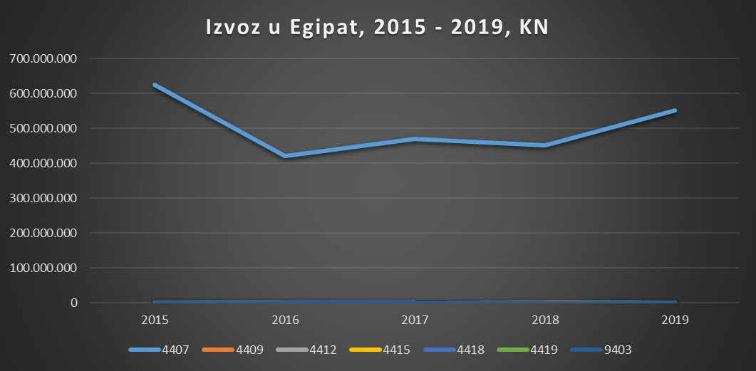

*Izvor: HGK; DZS, obrada autora*

Tablica Izvoz u Egipat po godinama i tarifnim brojevima

|  |  |  |  |  |  |
| --- | --- | --- | --- | --- | --- |
|  | *2015* | *2016* | *2017* | *2018* | *2019* |
| 4407 | 624.453.274 | 422.293.134 | 470.483.985 | 451.244.660 | 552.735.039 |
| 4409 | 218.729 | 422.142 | 165.855 | 458.587 | 187.584 |
| 4412 | 843.066 | 1.104.310 | 0 | 0 | 0 |
| 4415 | 0 | 14.893 | 0 | 0 | 452 |
| 4418 | 5.736 | 269.560 | 12.972 |  | 35.646 |
| 4419 | 0 | 0 | 0 | 0 | 3.835 |
| 9403 | 144.002 | 0 | 0 | 0 | 1.441.490 |

*Izvor: HGK; DZS, obrada autora*

**Slovačka**

U razdoblju od 2015. do 2019. godine Hrvatska je na tržište Slovačke izvezla ukupno proizvoda u vrijednosti većoj od 1,5 milijardi kuna što je svrstava na šesto mjesto vodećih izvoznih tržišta za hrvatsku drvnu industriju. Hrvatski izvoz u Slovačku do 2018. godine bilježi stabilne stope rasta da bi u posljednje dvije godine zabilježeno snažno smanjenje izvoza koji je u odnosu na prethodne godine prepolovljen.

Grafikon Izvoz u Slovačku od 2015-2019, prema tarifnim brojevima, u kunama

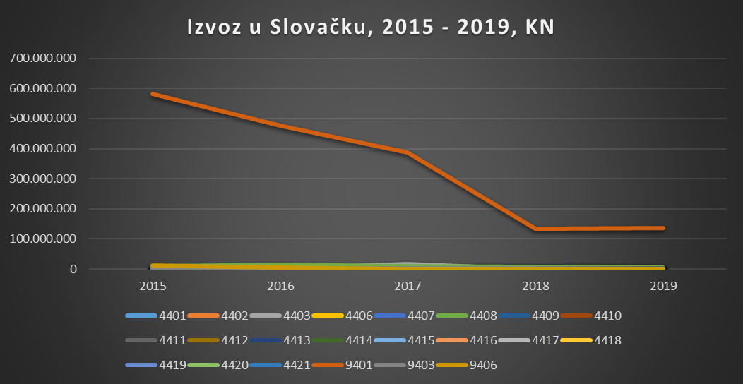

*Izvor: HGK; DZS, obrada autora*

Hrvatskim izvozom dominiraju proizvodi iz skupine 9401 (Sjedala neovisno može li ih se pretvoriti u ležajeve ili ne, i njihovi dijelovi koji čine oko 92% ukupnog izvoza i u posljednje dvije godine bilježe značajno smanjenje izvoza. Od ostalih proizvoda možemo samo istaknuti one iz skupine 4408 (Listovi za furniranje (uključujući one dobivene rezanjem laminiranog drva nožem), za šperploče ili za slična laminirana drva i ostalo drvo, piljeno po dužini, rezano nožem ili ljušteno, neovisno je li blanjano, brušeno, spojeno ili spojeno na krajevima ili ne, debljine ne veće od 6 mm) koji čine oko 3% ukupnog izvoza hrvatske drvne industrije u Slovačku iako i oni bilježe smanjenje izvozne aktivnosti. Na ostale proizvode odnose se zanemarivi udjeli.

Tablica Izvoz u Slovačku po godinama i tarifnim brojevima

|  |  |  |  |  |  |
| --- | --- | --- | --- | --- | --- |
|  | *2015* | *2016* | *2017* | *2018* | *2019* |
| 4401 | 819.589 | 551.781 | 2.512.755 | 3.160.832 | 857.346 |
| 4402 | 0 | 98 | 996.064 | 32 | 0 |
| 4403 | 108.586 | 1.837.666 | 16.706.734 | 440.739 | 0 |
| 4406 | 274.394 | 0 | 0 | 0 | 0 |
| 4407 | 3.121.917 | 3.599.881 | 3.888.226 | 5.013.781 | 3.248.216 |
| 4408 | 9.447.043 | 14.840.460 | 9.471.803 | 7.344.876 | 5.669.370 |
| 4409 | 3.559.405 | 1.293.926 | 1.393.791 | 1.331.030 | 2.109.054 |
| 4410 | 1.263.455 | 587.317 | 1.718.968 | 2.295.773 | 838.800 |
| 4411 | 160.852 | 201.983 | 563.249 | 2.101.475 | 2.627.391 |
| 4412 | 285.251 | 326.816 | 0 | 75.205 | 54.649 |
| 4413 | 0 | 0 | 0 | 0 | 22.268 |
| 4414 | 0 | 576 | 0 | 0 | 76 |
| 4415 | 784.071 | 844.655 | 947.281 | 920.499 | 1.224.991 |
| 4416 | 0 | 13.783 | 122.670 | 0 | 0 |
| 4417 | 0 | 0 | 0 | 6.639 | 6.146 |
| 4418 | 72.422 | 150.361 | 299.396 | 535.066 | 192.821 |
| 4419 |  | 1.414 | 270 | 3.591 | 4.476 |
| 4420 | 0 | 0 | 0 | 0 | 4.175 |
| 4421 | 731.616 | 525.756 | 628.296 | 1.827 | 14.313 |
| 9401 | 581.951.442 | 476.314.352 | 388.321.732 | 132.982.711 | 135.454.350 |
| 9403 | 2.578.491 | 2.489.695 | 1.569.806 | 3.529.157 | 1.463.313 |
| 9406 | 11.174.965 | 4.476.358 | 451.863 | 476.454 | 646.632 |

*Izvor: HGK; DZS, obrada autora*

**Bosna i Hercegovina**

Tržište Bosne i Hercegovine, jedno je od značajnijih izvoznih tržišta za hrvatsku drvnu industriju. Tako je u promatranom razdoblju ukupni izvoz na to tržište dosegnuo iznos od preko 1,5 milijardu kuna, a kretanja izvoza su stabilna (oko 300 milijuna kuna godišnje) uz skromne godišnje stope rasta.

Grafikon Izvoz u Bosnu i Hercegovinu od 2015-2019, prema tarifnim brojevima, u kunama

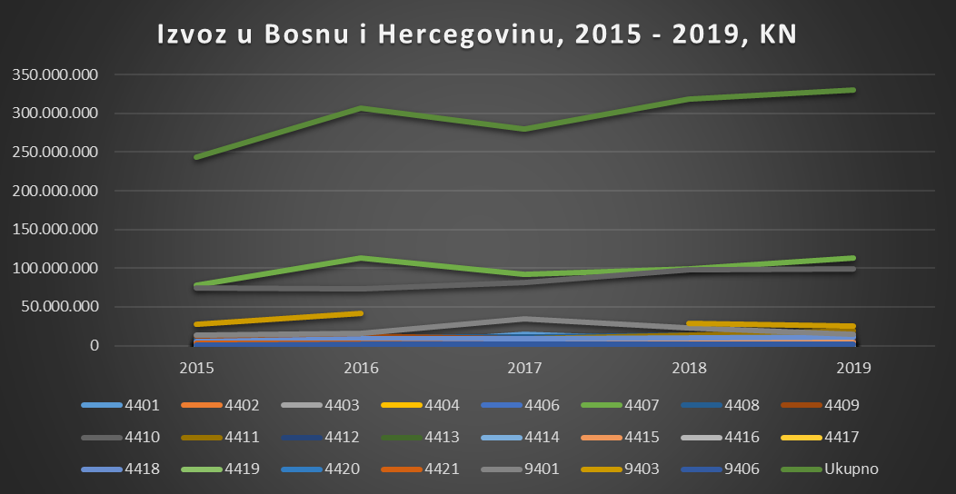

*Izvor: HGK; DZS, obrada autora*

Najznačajniji hrvatski izvozni proizvodi je drveni ugljen koji čini više od 30% ukupnog izvoza. Značajan udio imaju i proizvodi iz skupine 4410 (Ploče iverice, ploče s usmjerenim vlaknima (OSB) i slične ploče (na primjer, wafer-ploče), od drva ili od drugih ligninskih materijal) s udjelom od oko 28%.

Tablica Izvoz u Bosnu i Hercegovinu u po godinama i tarifnim brojevima

|  |  |  |  |  |  |
| --- | --- | --- | --- | --- | --- |
|  | *2015* | *2016* | *2017* | *2018* | *2019* |
| 4401 | 650.211 | 386.826 | 14.227.223 | 7.258.586 | 3.690.689 |
| 4402 | 456.326 | 331.465 | 499.474 | 959.115 | 826.280 |
| 4403 | 3.764.670 | 7.660.546 | 4.495.151 | 403.921 | 5.463.786 |
| 4404 | 87.332 | 820.505 | 235.387 | 83.343 | 28.519 |
| 4406 | 0 | 1.120.598 | 139.493 | 69.477 | 3.518.830 |
| 4407 | 78.163.558 | 113.379.276 | 91.852.127 | 99.314.121 | 112.936.834 |
| 4408 | 8.672.352 | 10.849.586 | 10.735.444 | 13.640.135 | 10.757.102 |
| 4409 | 12.774.252 | 12.399.876 | 8.592.211 | 8.025.208 | 6.371.537 |
| 4410 | 74.154.507 | 73.602.064 | 81.667.009 | 97.917.198 | 98.610.987 |
| 4411 | 4.028.720 | 3.889.036 | 9.408.641 | 14.036.139 | 19.811.189 |
| 4412 | 4.761.351 | 4.800.298 | 5.347.446 | 4.838.832 | 5.605.330 |
| 4413 | 1.413.720 | 3.140.160 | 770.806 | 428.562 | 1.192.464 |
| 4414 | 120.696 | 77.976 | 79.516 | 67.624 | 138.429 |
| 4415 | 4.145.831 | 3.111.790 | 3.421.912 | 4.130.959 | 4.599.128 |
| 4416 | 81.642 | 247.559 | 1.180.287 | 320.677 | 380.322 |
| 4417 | 5.949 | 9.241 | 6.346 | 6.832 | 10.788 |
| 4418 | 5.329.666 | 8.639.648 | 8.618.595 | 10.283.309 | 11.346.979 |
| 4419 | 81.266 | 233.542 | 257.897 | 209.509 | 169.182 |
| 4420 | 331.132 | 457.619 | 167.025 | 198.138 | 222.171 |
| 4421 | 3.212.304 | 2.537.989 | 2.102.078 | 2.405.792 | 2.198.462 |
| 9401 | 13.490.187 | 16.202.880 | 34.254.856 | 23.216.185 | 14.993.121 |
| 9403 | 27.435.936 | 41.139.892 |  | 28.377.633 | 25.281.968 |
| 9406 | 556.277 | 1.395.155 | 1.825.248 | 2.169.532 | 2.045.966 |

*Izvor: HGK; DZS, obrada autora*

**Češka**

U posljednjih pet godina, značajan dio svog izvoza hrvatska drvna industrija plasirala je i na tržište Češke. Prosječna godišnja vrijednost izvoza doseže prosječni godišnji izvoz od oko 200 milijuna kuna s tim da je nakon iznimnog rasta izvoza, u posljednje dvije godine zabilježeno smanjenje od čega je u prošloj godini izvoz manji za čak 30% kao posljedica smanjenog izvoza najznačajnijeg izvoznog proizvoda. Najznačajniji hrvatski izvozni proizvod drvne industrije na češko tržište s udjelom većim od 75% su proizvodi iz grupe 9401 (Sjedala i dijelovi za sjedala).

Grafikon Izvoz u Češku od 2015-2019, prema tarifnim brojevima, u kunama

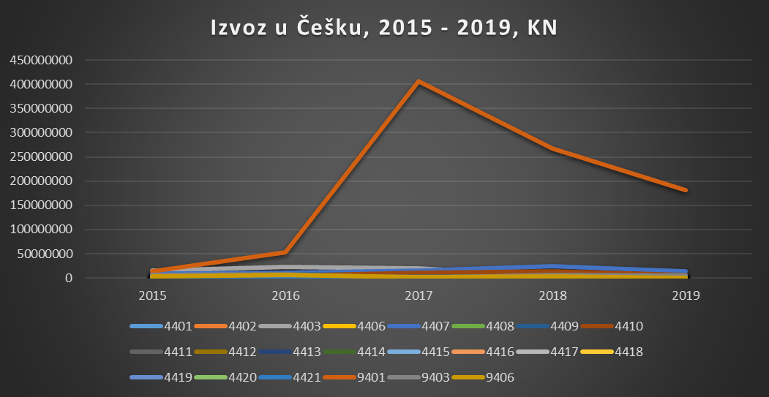

*Izvor: HGK; DZS, obrada autora*

Tablica Izvoz u Češku u po godinama i tarifnim brojevima

|  |  |  |  |  |  |
| --- | --- | --- | --- | --- | --- |
|  | *2015* | *2016* | *2017* | *2018* | *2019* |
| 4401 | 794.093 | 151.587 | 254.893 | 483.360 | 748.081 |
| 4402 | 0 | 0 | 945.433 |  | 90 |
| 4403 | 15.969.087 | 22.213.412 | 19.959.479 | 5.156.662 | 5.134.079 |
| 4406 | 0 | 2.051.833 | 0 | 0 | 0 |
| 4407 | 9.261.216 | 10.876.744 | 15.635.120 | 24.175.680 | 13.317.534 |
| 4408 | 398.848 | 4.001.772 | 1.252.136 | 398.411 | 997.645 |
| 4409 | 3.953.688 | 7.607.117 | 6.830.503 | 3.689.901 | 2.889.372 |
| 4410 | 1.037.045 | 4.051.676 | 11.275.621 | 13.455.019 | 5.656.981 |
| 4411 | 1.497.195 | 2.328.524 | 2.482.677 | 3.629.966 | 5.427.606 |
| 4412 | 902.191 | 482.014 | 845.687 | 1.186.962 | 1.254.792 |
| 4413 | 463.054 | 595.840 | 1.163.790 | 801.232 | 2.344.325 |
| 4414 | 601 | 0 | 0 | 74 | 32 |
| 4415 | 554.423 | 558.635 | 973.522 | 314.110 | 454.839 |
| 4416 | 0 | 0 | 737.568 | 818.843 | 990.710 |
| 4417 | 41 | 0 | 0 | 32 | 0 |
| 4418 | 2.474.787 | 789.357 | 1.739.433 | 22.732 | 62.025 |
| 4419 | 722 | 0 | 12.365 | 13.302 | 15.084 |
| 4420 | 0 | 0 | 6.931 | 56 | 6.106 |
| 4421 | 3.210.261 | 827.694 | 2.041 | 529.994 | 2.041 |
| 9401 | 14.224.686 | 52.996.914 | 405.993.597 | 267.190.038 | 181.192.056 |
| 9403 | 6.822.770 | 8.071.034 | 0 | 6.259.949 | 4.265.592 |
| 9406 | 2.699.530 | 5.656.595 | 890.507 | 3.866.982 | 366.983 |

*Izvor: HGK; DZS, obrada autora*

**Švicarska**

Promatrajući podatke u razdoblju 2015. do 2019. godine, Švicarska se nameće kao sve značajnije tržište za hrvatsku drvu industriju te bilježi snažan rast izvoza u posljednje dvije godine.

Grafikon Izvoz u Švicarsku od 2015-2019, prema tarifnim brojevima, u kunama

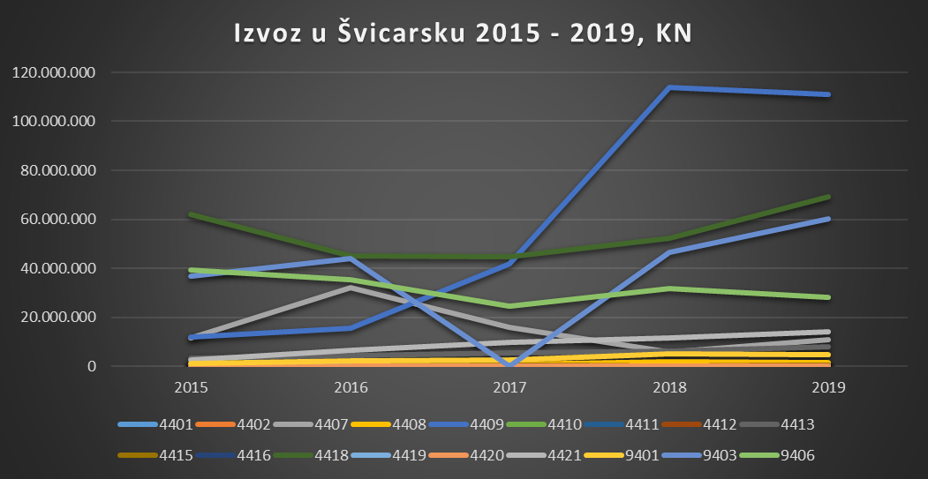

*Izvor: HGK; DZS, obrada autora*

U promatranom razdoblju ukupno je na švicarsko tržište plasirano nešto više od milijardu kuna vrijednosti robe, a najznačajniji izvozni proizvodi su oni iz grupe 4409 (Drvo (uključujući lamele i daščice za parket, nesastavljene) kontinuirano oblikovano (s perom i utorom, rubno zarezano, oborenih bridova, v-spojeno, profilirano, zaobljeno ili slično) duž bilo kojeg ruba, kraja ili lica, neovisno je li blanjano, brušeno ili zupčasto spojeno ili ne) i grupe 4418 (Građevinska stolarija i proizvodi za građevinarstvo, od drva, uključujući celularne drvene ploče, sastavljene podne ploče, piljena šindra i cijepana šindra) koji zajedno čine nešto više od polovice ukupnog izvoza hrvatske drvne industrije u Švicarsku.

Među izvoznim proizvodima u posljednjih pet godina ističu se i proizvodi iz grupe 9403 (drveno pokućstvo) i 9406 (montažne zgrade) s udjelom većim od 30% u promatranom razdoblju. S tim da obje skupine proizvoda bilježe stabilne godišnje stope rasta u promatranom razdoblju s iznimkom prošle godine kada je zabilježeno smanjenje izvoza drvenog pokućstva na švicarsko tržište.

Tablica Izvoz u Švicarsku u po godinama i tarifnim brojevima

|  |  |  |  |  |  |
| --- | --- | --- | --- | --- | --- |
|  | *2015* | *2016* | *2017* | *2018* | *2019* |
| 4401 | 139.189 | 99.444 | 42.233 | 358.417 | 320.713 |
| 4402 | 25.431 | 0 | 0 | 3.232 | 0 |
| 4407 | 11.679.691 | 32.160.011 | 15.708.229 | 5.751.418 | 10.973.857 |
| 4408 | 0 | 1.820.441 | 671.875 | 1.968.963 | 1.500.568 |
| 4409 | 11.804.299 | 15.400.916 | 41.890.439 | 113.798.621 | 111.156.169 |
| 4410 | 21.269 | 4.920 | 43.736 | 765 | 45.863 |
| 4411 | 983.460 | 789 | 15.244 | 70.327 | 2.408 |
| 4412 | 756.745 | 278.349 | 355.132 | 1.724 | 345.437 |
| 4413 | 3.169.884 | 4.483.630 | 5.320.571 | 6.312.671 | 7.989.590 |
| 4415 | 462.146 | 413.556 | 372.838 | 334.525 | 525.557 |
| 4416 | 0 | 0 | 0 | 0 | 7.969 |
| 4418 | 61.815.244 | 44.899.325 | 44.536.884 | 52.393.598 | 69.288.772 |
| 4419 | 11.013 | 33.353 | 119.664 | 29.448 | 136.465 |
| 4420 | 0 | 28.277 | 72.696 | 10.009 | 2.090 |
| 4421 | 2.552.839 | 6.582.679 | 9.672.286 | 11.646.973 | 13.893.143 |
| 9401 | 1.001.310 | 2.151.958 | 2.496.214 | 5.009.155 | 4.794.186 |
| 9403 | 36.868.452 | 43.805.140 | 0 | 46.641.040 | 60.243.304 |
| 9406 | 39.456.990 | 35.208.381 | 24.667.299 | 31.867.682 | 28.193.015 |

*Izvor: HGK; DZS, obrada autora*

**Francuska**

Francuska s prosječnim godišnjim izvozom od oko 200 milijuna kuna predstavlja deseto najznačajnije izvozno tržišta za hrvatsku drvnu industriju promatranom prema ostvarenoj vrijednosti izvoza. Promatrajući ukupni izvoz u proteklom petogodišnjem razdoblju možemo zaključiti da su kretanja stabilna u iznimku 2017. godine kada je zabilježeno smanjenje izvoza za više od 20% prvenstveno kao posljedica smanjenja izvoza proizvoda iz grupe 9403 (Pokućstvo i njegovi dijelovi) za koje u toj godini nije ostvaren izvoz.

Grafikon Izvoz u Francusku od 2015-2019, prema tarifnim brojevima, u kunama

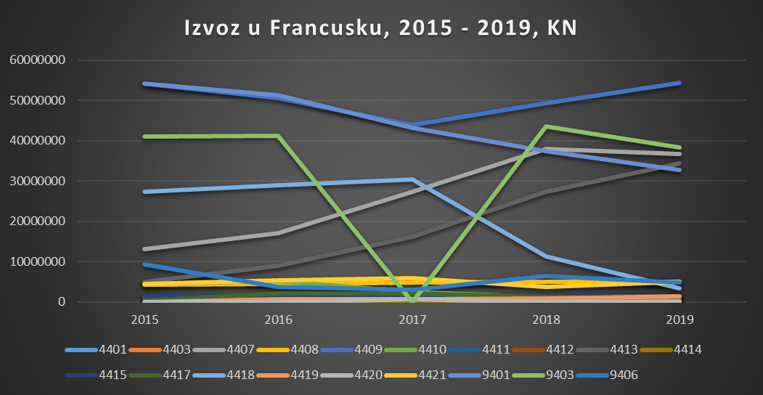

*Izvor: HGK; DZS, obrada autora*

Kao najznačajniji izvozni proizvodi ističu se proizvodi iz grupe 4409, grupe 9401 i grupe 9403.

Tablica Izvoz u Francusku u po godinama i tarifnim brojevima

|  |  |  |  |  |  |
| --- | --- | --- | --- | --- | --- |
|  | *2015* | *2016* | *2017* | *2018* | *2019* |
| 4401 | 410.121 | 374.212 | 333.971 | 483.043 | 422.848 |
| 4403 | 1.159.389 | 514.144 | 303.531 | 0 | 0 |
| 4407 | 13.080.797 | 17.055.760 | 27.404.869 | 37.927.622 | 36.646.561 |
| 4408 | 4.333.903 | 4.514.149 | 4.801.914 | 5.051.696 | 5.047.721 |
| 4409 | 54.145.442 | 50.642.962 | 43.957.746 | 49.405.738 | 54.368.664 |
| 4410 | 4.518.856 | 5.269.397 | 2.563.076 | 1.235.608 | 713.168 |
| 4411 | 143.362 | 0 | 243.532 | 1.227.545 | 673.354 |
| 4412 | 1.277.017 | 778.591 | 853.860 | 599.589 | 725.848 |
| 4413 | 5.081.884 | 8.921.211 | 16.239.414 | 27.283.697 | 34.355.775 |
| 4414 | 0 | 33.973 | 0 | 0 | 25.164 |
| 4415 | 1.475.056 | 1.468.706 | 1.574.457 | 1.551.178 | 1.335.933 |
| 4417 | 392.269 | 2.057.300 | 2.213.581 | 1.214.927 | 626.210 |
| 4418 | 27.425.627 | 28.963.718 | 30.426.210 | 11.367.210 | 3.396.067 |
| 4419 | 0 | 619.285 | 630.847 | 874.876 | 1.484.541 |
| 4420 | 0 | 0 | 706.826 | 11.436 | 179.141 |
| 4421 | 4.544.560 | 5.296.987 | 5.868.410 | 3.753.758 | 5.077.369 |
| 9401 | 54.123.067 | 51.394.100 | 43.298.587 | 37.493.727 | 32.797.919 |
| 9403 | 40.972.845 | 41.169.861 | 0 | 43.486.833 | 38.267.264 |
| 9406 | 9.382.901 | 3.758.249 | 2.993.959 | 6.546.853 | 4.818.126 |

*Izvor: HGK; DZS, obrada autora*

## Segmentacija tržišta

Segmentacija tržišta obuhvaća zaključke prethodnog poglavlja koji su se doradili kroz segmentaciju tržišta uz pomoć istraživanja tržišta. Odredile su se tržišne niše za hrvatske proizvode s najvećim izvoznim potencijalom, identificirale zemlje koje uvoze najviše proizvoda s najvišim potencijalom, distribucijski kanali, okruženje i sl.

Prema najnovijim podacima UN-ova FAO, globalna proizvodnja i trgovina drvne industrije zabilježili su svoju najvišu vrijednost u 2018. godini, odražavajući stalno rastuću potražnju drva i proizvoda od drva na globalnom tržištu. Sjeverna Amerika trenutno dominira u svjetskoj industriji drveta i proizvoda od drva. Iako Kanada ima puno veće površine šuma, SAD proizvodi oko tri puta više drvne građe.

Kina, daleko najveći proizvođač i potrošač ploča i papira od drva, postao je sve značajniji i kao proizvođač i potrošač šumskih proizvoda, a nedavno je prestigao i niz drugih velikih igrača u ključnim skupinama proizvoda. Svjetska proizvodnja namještaja procjenjuje se na oko 575 milijardi dolara, a oko 47% ukupne proizvodnje odvija se u sedam zemalja (SAD, Italija, Njemačka, Japan, Kanada, UK i Francuska). Procjenjuje se da će rasti po stopi od oko 5% u razdoblju između 2019. do 2026. godine. Najviše stope rasta bilježe se među azijskim zemljama te je Kina najveći svjetski izvoznik namještaja.

Drvni sektor na tržištu EU28 broji gotovo 300 tisuća tvrtki koje zapošljavaju gotovo 2 milijuna ljudi. U prilog važnosti industrije govori i podatak o bruto dodanoj vrijednosti koja je u 2018. godini iznosila oko 7% ukupne prerađivačke industrije. Nadalje, U posljednjih pet godina, drvni sektor bilježi rast proizvodnje dosegnuvši 2018. godine iznos od gotovo 300 milijardi eura, a sektor bilježi i stalni rast prihoda.

Među članicama EU28, Njemačka drži poziciju najvećeg proizvođača drvnog sektora zahvaljujući stalnom rastu proizvodnje. Slijedi je Italija koja zajedno s Njemačkom bilježi rast od oko 10% u posljednjih 5 godina. Međutim, Poljska se sve više nameće kao jedan od najznačajnijih proizvođača s rastom proizvodnje od nevjerojatnih 30% u posljednjih pet godina. Od ostalih europskih zemalja ističu se Velika Britanija, Francuska, Švedska, Španjolska i Austrija.

Prema analizi i istraživanjima provedenim u okviru Poglavlja 3, sve pod djelatnosti drvne industrije imaju jednaku važnost za daljnji razvoj sektora temeljen na rastu izvoza, a uzimajući u obzir svjetske trendove, potražnju na tržištu, ali i dodanu vrijednost koju proizvodi nose, naglasak će biti na gotovim proizvodima od drva i namještaju.

U nastavku je prikazan pregled proizvoda po tarifnim brojevima u kojima hrvatski drvni sektor ima najveći potencijal za rast izvoza. Izvozni potencijal izračunat je uzimajući u obzir ponudu i potražnju za određenim proizvodima na svjetskom tržištu, ali i uvjetima na tržištu, bilateralnim gospodarskim odnosima, a izražen je u milijunima dolara. Nadalje, ponuda i potražnja predviđaju se u budućnosti na temelju prognoza BDP-a i stanovništva, elastičnosti potražnje i tarifa.

Tablica Trenutni izvoz i izvozni potencijal, drvna industrija (mil USD)

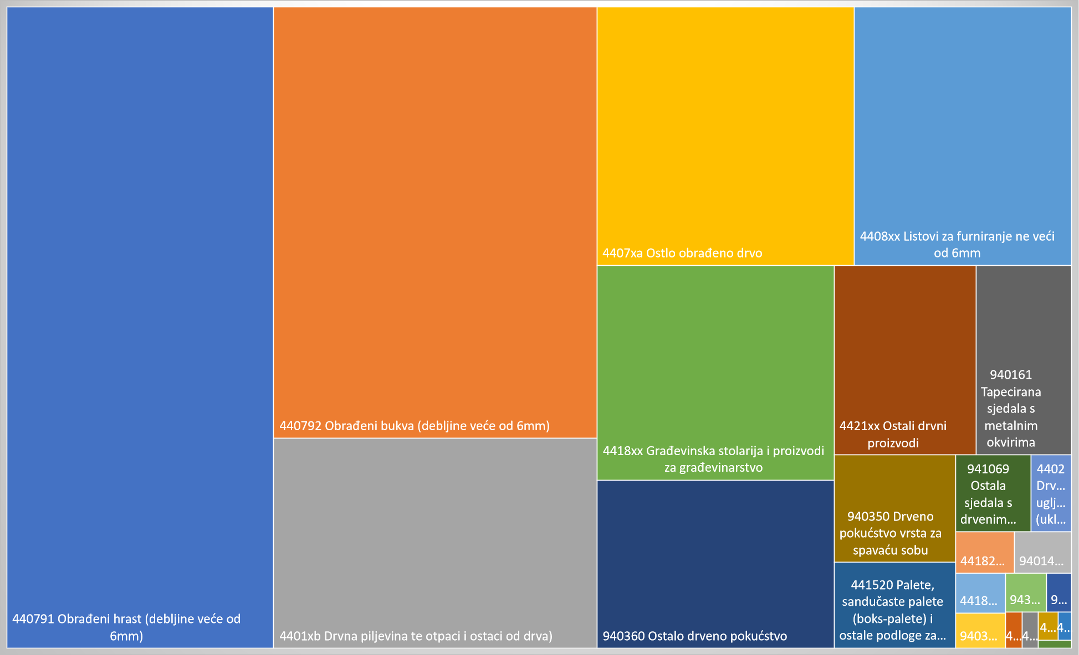

*Izvor: Obrada i izračun autora*

Analizirajući podatke o hrvatskom izvozu drvnih proizvoda, ali i uzimajući u obzir potražnju na svjetskim i europskim tržištima sljedeći proizvodi se izdvajaju kao oni za koje je moguće značajnije povećanje izvoza do 2024. godine:

* **440791** - Obrađeni hrast (debljine veće od 6mm) s izvoznim potencijalom od 216 milijuna dolara, odnosno neiskorištenim izvoznim potencijalom od preko 150 milijuna dolara
* **440792** - Obrađeni bukva (debljine veće od 6mm) s neiskorištenim izvoznim potencijalom od 144 milijuna dolara godišnje
* **4401xb** - Drvna piljevina te otpaci i ostaci od drva) - s izvoznim potencijalom od 85,8 milijuna dolara odnosno neiskorištenim izvoznim potencijalom od preko 40,3 milijuna dolara
* **4407xa** - Ostalo obrađeno drvo - s neiskorištenim izvoznim potencijalom od 68,2 milijuna dolara godišnje
* **4408xx** - Listovi za furniranje ne veći od 6mm s izvoznim potencijalom od 70,8 milijuna dolara godišnje, odnosno neiskorištenim izvoznim potencijalom od preko 33 milijuna dolara
* **4418xx** - Građevinska stolarija i proizvodi za građevinarstvo s neiskorištenim izvoznim potencijalom od 28,3 milijuna dolara godišnje
* **4421xx** - Ostali drvni proizvodi s neiskorištenim izvoznim potencijalom od 14,8 milijuna dolara godišnje
* **441520** - Palete, sandučaste palete (boks-palete) i ostale podloge za utovar s izvoznim potencijalom od 13,1 milijuna dolara godišnje, odnosno neiskorištenim izvoznim potencijalom od gotovo 5 milijuna dolara
* **4402** - Drveni ugljen (uključujući drveni ugljen od ljusaka) s neiskorištenim izvoznim potencijalom od 3 milijuna dolara godišnje
* **441820 -** Vrata i njihovi dovratnici te pragovi od ostalog drva s neiskorištenim izvoznim potencijalom od 2,2 milijuna dolara godišnje
* **441810** - Prozori, francuski prozori i njihovi okviri s izvoznim potencijalom od 2,5 milijuna dolara godišnje (neiskorišteni potencijal 1,1 milijuna dolara godišnje)

Promatrajući skupinu proizvoda od drva i drva kao izvoznih proizvoda, ukupni izvozni potencijal hrvatskih proizvoda koji su izdvojeni kao oni s najvećim potencijalom prelazi iznos od 750 milijuna dolara, dok se za izdvojene proizvode industrije namještaja izvozni potencijal procjenjuje na 105,2 milijun dolara, kako slijedi:

* **940360** - Ostalo drveno pokućstvos izvoznim potencijalom od 50,3 milijuna dolara godišnje, odnosno neiskorištenim izvoznim potencijalom od gotovo 24 milijuna dolara
* **940161** - Tapecirana sjedala s metalnim okvirima s izvoznim potencijalom od 22,8 milijuna dolara godišnje, odnosno neiskorištenim izvoznim potencijalom od 9 milijuna dolara
* **940350** - Drveno pokućstvo vrsta za spavaću sobu s izvoznim potencijalom od 16,4 milijuna dolara godišnje, odnosno neiskorištenim izvoznim potencijalom od 7,1 milijuna dolara
* **941069** - Ostala sjedala s drvenim okvirima s neiskorištenim izvoznim potencijalom od 4,2 milijuna dolara godišnje
* **940140** - Sjedala, osim vrtnih sjedala ili opreme za kampiranje, koja se može pretvoriti  
  u ležajeve s izvoznim potencijalom od 3 milijuna dolara godišnje (neiskorišteni potencijal 1,8 milijuna dolara godišnje)
* **940330** - Drveno pokućstvo za urede s izvoznim potencijalom od 2,2 milijuna dolara godišnje (neiskorišteni potencijal 1,1 milijuna dolara godišnje)
* **94340** - Kuhinjsko drveno pokućstvo s izvoznim potencijalom od 2 milijuna dolara godišnje (neiskorišteni potencijal 1,1 milijuna dolara godišnje)
* **9403xx** - Ostalo pokućstvo i njegovi dijelovi s izvoznim potencijalom od 1,2 milijuna dolara godišnje (neiskorišteni potencijal 628 tisuća dolara godišnje)

Predviđa se da će svjetsko tržište drvenog **namještaja** u sljedeće četiri godine (2020 – 2024 godine) porast za 44,86 milijardi dolara bilježeći CAGR od 2% u promatranom razdoblju. Najveći udio u svjetskim prihodima ima i dalje Kina (oko 28%), a slijede je Europa i Sjeverna Amerika (26% odnosno 21% ukupnih prihoda svjetske drvne i industrije).

Europa ipak ima ključnu ulogu u globalnoj industriji namještaja, ne samo u smislu proizvodnje, već i u smislu tržišnih i međunarodnih trgovinskih vrijednosti te zadržava svoj položaj drugog najvećeg svjetskog proizvođača namještaja. Njemačka, Italija i Poljska glavne su zemlje izvoznice na globalnoj razini.

Rast europskog tržišta namještaja u sljedećem razdoblju bit će potaknut rastućom potražnjom za ekološkim namještajem, modernim i luksuznim namještajem, potrebama hotela i restorana, raspoloživim sirovinama dobavljača, ali smanjenjem troškova skupog prijevoza do proizvođača.

Sjeverna Amerika trenutno dominira u svjetskoj industriji drveta i proizvoda od drva. Iako Kanada ima puno veće površine šuma, SAD proizvodi oko tri puta više drvne građe.

Među **proizvodima od drva**, ističe se šperploča čiji rast izvoza će biti potaknut globalnim gospodarskim oporavkom i sve većom uporabom šperploče u krajnjim industrijama, poput tržišta stambenog prostora. Kina trenutno dominira na svjetskom tržištu šperploče, prebacivši se s potrošača na izvoznika zbog povećane potražnje SAD-a i Europe, a očekuje se da će zemlje G8 doprinijeti više od 336 milijardi dolara globalnoj industriji šumskih proizvoda.

Oko **70% ukupnog izvoza** hrvatske drvne industrije predstavljaju **finalni proizvodi** (namještaj, podni oblozi- parket, građevinska stolarija, drvene kuće, drveni pragovi), a ostalih 30% odnosi se na građu, elemente i trupce.

Prema analizi kretanja hrvatskog izvoza drvne industrije, i uvažavajući ranije navedene kriterije, izdvajaju se sljedeće grupe proizvoda:

* **4407** - Drvo obrađeno po dužini piljenjem ili glodanjem, rezano ili ljušteno, neovisno je li blanjano, brušeno ili spojeno na krajevima ili ne, debljine veće od 6 mm)
* **4409** - Drvo (uključujući lamele i daščice za parket, nesastavljene) kontinuirano oblikovano (s perom i utorom, rubno zarezano, oborenih bridova, v-spojeno, profilirano, zaobljeno ili slično) duž bilo kojeg ruba, kraja ili lica, neovisno je li blanjano, brušeno ili zupčasto spojeno ili ne
* **4418** - Građevinska stolarija i proizvodi za građevinarstvo, od drva, uključujući celularne drvene ploče, sastavljene podne ploče, piljena šindra i cijepana šindra
* **9401** - Sjedala (neovisno može li ih se pretvoriti u ležajeve ili ne, i njihovi dijelovi)
* **9403** - Ostalo pokućstvo i njegovi dijelovi
* **9406** - Montažne zgrade

Ovi podaci upućuju u komparativne prednosti Hrvatske u ovim grupama proizvoda te na mogući zaključak kako će se daljnji jači izvoz najlakše postići dodatnom koncentracijom i poticanjem izvoza proizvoda u kojima smo već snažni, dok bi poticajne mjere za druge sektore, ukoliko za to nađe model i opravdanje, trebale biti u paketu dugoročnijih planova i strategija koje uključuju i organski razvoj domaćih poduzetnika u sektoru, kao i razvoj sektora putem privlačenja izvozno orijentiranih direktnih stranih ulaganja.

## Identifikacija ciljnih tržišta

U ovom dijelu Izvješća odredit će se pet većih i brzo rastućih tržišta za izvoz proizvoda koje smo identificirali u prethodnom poglavlju, a obuhvatit će se i usmjeravanje najperspektivnijih tržišta za daljnju procjenu s naglaskom na tri vodeća na kojima se u srednjoročnom razdoblju mogu postići najbolji rezultati. od općih trendova. Iznimka su proizvodi iz tarifnog broja 9401 gdje se među deset najvećih svjetskih uvoznika sjedala nalazi i Češka te Španjolska.

Najveći svjetski uvoznici proizvoda drvne industrije su Kina i Sjedinjene Američke Države, a od europskih zemalja, uz Njemačku i Ujedinjeno Kraljevstvo kao najveći uvoznici drvenih proizvoda ističu se Francuska i Nizozemska. Promatrano prema djelatnostima drvne industrije, nema većih odstupanja

Najveći svjetski uvoznici drva i proizvoda od drva (tarifni broj 44) su: Kina i Sjedinjene Američke Države koje godišnje uvoze proizvoda u vrijednosti od oko 20 milijardi dolara svaka. Slijedi ih Japan, Njemačka i Ujedinjeno Kraljevstvo.

Najveći svjetski uvoznici namještaja i dijelova namještaja su (tarifni broj 9403) su: Sjedinjene Američke Države, Njemačka i Ujedinjeno Kraljevstvo.

Tablica Najveći svjetski uvoznici drvne industrije

|  |  |  |  |  |  |
| --- | --- | --- | --- | --- | --- |
| *Tarifni br/Zemlja* | *44* |  | *9401* |  | *9403* |
| Kina | $21,976,451,372 | **SAD** | $24,755,490,142 | **SAD** | $25,524,240,678 |
| SAD | $19,304,575,404 | **Njemačka** | $7,972,334,379 | **Njemačka** | $6,366,823,381 |
| Japan | $10,680,591,712 | **Francuska** | $3,828,596,723 | **UK** | $4,995,663,341 |
| Njemačka | $8,819,587,983 | **UK** | $3,785,500,096 | **Francuska** | $4,703,524,281 |
| UK | $7,400,064,086 | **Kanada** | $3,543,284,737 | **Kanada** | $2,970,708,706 |
| Francuska | $4,587,954,790 | **Japan** | $2,979,738,706 | **Nizozemska** | $2,898,674,019 |
| Italija | $4,400,139,383 | **Češka** | $2,220,881,103 | **Japan** | $2,764,511,483 |
| Nizozemska | $3,961,431,637 | **Nizozemska** | $2,079,327,149 | **Švicarska** | $2,055,982,055 |
| Južna Koreja | $3,114,119,227 | **Meksiko** | $2,047,060,524 | **Australija** | $1,833,707,885 |
| Belgija | $3,045,982,831 | **Španjolska** | $1,847,652,810 | **Belgija** | $1,455,761,173 |
| Kanada | $2,932,188,535 | **Slovačka** | $1,714,765,641 | **Austrija** | $1,440,443,049 |
| Austrija | $2,774,444,502 | **Poljska** | $1,701,899,496 | **Španjolska** | $1,385,444,776 |
| Indija | $2,178,453,418 | **Australija** | $1,354,619,999 | **Italija** | $1,281,218,015 |
| Švedska | $2,161,092,225 | **Kina** | $1,348,196,243 | **Švedska** | $1,242,152,455 |
| Danska | $2,072,867,316 | **Južna Koreja** | $1,306,067,882 | **Kina** | $1,158,408,094 |
| Vijetnam | $2,048,619,394 | **Belgija** | $1,262,717,350 | **Norveška** | $1,127,172,632 |
| Švicarska | $1,923,488,828 | **Italija** | $1,086,898,543 | **UAE** | $1,013,607,181 |
| Australija | $1,686,333,923 | **Rusija** | $993,592,937 | **Poljska** | $998,198,774 |
| Meksiko | $1,666,205,303 | **Švicarska** | $983,061,820 | **Saudijska Arabija** | $976,085,049 |
| Španjolska | $1,616,846,736 | **Austrija** | $981,998,744 | **Južna Koreja** | $972,383,336 |

*Izvor: Obrada i izračun autora*

Ako promatramo skupine proizvoda u kojima Hrvatska ima komparativne prednosti i na kojima treba temeljiti rast izvoznih rezultata, kao najveći uvoznici izdvajaju se Sjedinjene Američke Države i Njemačka. U tablici su prikazane zemlje najveći uvoznici prema tarifnim brojevima u kojima Hrvatska ima komparativne prednosti.

Tablica Najveći svjetski uvoznici proizvoda u kojima RH ima komparativne prednosti (4407, 4409, 4418)

|  |  |  |  |  |  |  |
| --- | --- | --- | --- | --- | --- | --- |
|  | *4407* |  | *4409* |  | *4418* |  |
| 1. | Kina | $8,590,763,799 | SAD | $1,329,381,516 | SAD | $2,292,436,756 |
| 2. | SAD | $6,199,149,815 | Australija | $301,059,892 | Japan | $1,617,713,367 |
| 3. | Japan | $2,104,652,122 | Francuska | $300,546,960 | Njemačka | $1,331,553,766 |
| 4. | UK | $2,015,647,064 | Njemačka | $271,324,496 | UK | $994,364,291 |
| 5. | Njemačka | $1,358,268,046 | Japan | $252,069,793 | Švicarska | $748,942,151 |
| 6. | Italija | $1,301,849,760 | UK | $188,971,604 | Francuska | $601,255,974 |
| 7. | Nizozemska | $1,122,499,897 | Meksiko | $181,799,126 | Italija | $563,433,078 |
| 8. | Francuska | $945,081,739 | J. Koreja | $168,918,418 | Norveška | $478,362,037 |
| 9. | Egipat | $943,975,890 | Kanada | $152,225,865 | Nizozemska | $469,085,500 |
| 10. | Vijetnam | $865,718,740 | Švicarska | $141,048,473 | Danska | $429,962,277 |
| 11. | Belgija | $776,139,732 | Norveška | $117,463,571 | Švedska | $384,369,398 |
| 12. | J. Koreja | $626,527,494 | Nizozemska | $106,026,952 | Kanada | $369,307,984 |
| 13. | Austrija | $573,482,827 | Austrija | $96,901,110 | Australija | $359,912,457 |
| 14. | Meksiko | $570,737,178 | Belgija | $88,135,857 | Belgija | $295,871,369 |
| 15. | Indija | $469,667,248 | Kina | $84,442,413 | Austrija | $292,608,290 |
| 16. | Saudijska Arabija | $457,039,729 | Italija | $78,018,117 | Hong Kong | $156,188,797 |
| 17. | Kanada | $440,048,870 | Švedska | $55,745,068 | Španjolska | $150,701,896 |
| 18. | Danska | $366,309,253 | Poljska | $52,497,810 | Češka | $132,655,981 |
| 19. | Norveška | $340,540,726 | Češka | $49,648,916 | Rumunjska | $122,066,350 |
| 20. | UAE | $330,097,991 | Danska | $47,649,142 | Irska | $112,609,800 |

*Izvor: Obrada i izračun autora*

Tablica Najveći svjetski uvoznici proizvoda u kojima RH ima komparativne prednosti (9401, 9403, 940610)

|  |  |  |  |  |  |  |
| --- | --- | --- | --- | --- | --- | --- |
|  | *9401* |  | *9403* |  | *940610* |  |
| 1. | SAD | $24,755,490,142 | SAD | $25,524,240,678 | Norveška | $332,903,943 |
| 2. | Njemačka | $7,972,334,379 | Njemačka | $6,366,823,381 | Njemačka | $229,189,060 |
| 3. | Francuska | $3,828,596,723 | UK | $4,995,663,341 | SAD | $144,386,713 |
| 4. | UK | $3,785,500,096 | Francuska | $4,703,524,281 | Francuska | $91,628,427 |
| 5. | Kanada | $3,543,284,737 | Kanada | $2,970,708,706 | Nizozemska | $86,618,366 |
| 6. | Japan | $2,979,738,706 | Nizozemska | $2,898,674,019 | Švicarska | $75,828,395 |
| 7. | Češka | $2,220,881,103 | Japan | $2,764,511,483 | UK | $75,603,154 |
| 8. | Nizozemska | $2,079,327,149 | Švicarska | $2,055,982,055 | Finska | $74,083,408 |
| 9. | Meksiko | $2,047,060,524 | Australija | $1,833,707,885 | Švedska | $58,441,216 |
| 10. | Španjolska | $1,847,652,810 | Belgija | $1,455,761,173 | Italija | $32,753,792 |
| 11. | Slovačka | $1,714,765,641 | Austrija | $1,440,443,049 | Austrija | $26,940,033 |
| 12. | Poljska | $1,701,899,496 | Španjolska | $1,385,444,776 | Japan | $18,561,152 |
| 13. | Australija | $1,354,619,999 | Italija | $1,281,218,015 | Belgija | $15,528,063 |
| 14. | Kina | $1,348,196,243 | Švedska | $1,242,152,455 | Kanada | $14,685,712 |
| 15. | J. Koreja | $1,306,067,882 | Kina | $1,158,408,094 | Danska | $14,385,141 |
| 16. | Belgija | $1,262,717,350 | Norveška | $1,127,172,632 | Estonija | $11,147,171 |
| 17. | Italija | $1,086,898,543 | UAE | $1,013,607,181 | Rusija | $10,647,372 |
| 18. | Rusija | $993,592,937 | Poljska | $998,198,774 | Češka | $10,644,796 |
| 19. | Švicarska | $983,061,820 | Saudijska Arabija | $976,085,049 | Hong Kong | $10,639,490 |
| 20. | Austrija | $981,998,744 | J. Koreja | $972,383,336 | Irska | $10,337,068 |

*Izvor: Obrada i izračun autora*

Trenutni izvoz podsektora drva i prerade drva usmjeren je prvenstveno na europska tržišta iako se značajan dio izvoza drva odnosi i na tržišta Kine, Egipta i SAD-a. Najviše drva i proizvoda prerađenog drva izvozi se na tržište Italije i na naša susjedna tržišta. Sličnu situaciju vidimo i kod izvoza gotovih proizvoda od drva. Najjača izvozna tržišta za drvne proizvode su Njemačka, Austrija i Italija, a od zemalja izvan Europe, najviše proizvoda izvozi se na tržište SAD-a, Kanade i Kine.

Kao **tržišta s najvećim potencijalom** za drvo i proizvode od drva identificirana su: Italija, Slovenija, Austrija, Kina, Egipat i Njemačka, Bosna i Hercegovina, Srbija i Mađarska, dok se za izvoz namještaja izdvajaju sljedeća tržišta: Njemačka, Austrija, Italija, Sjedinjene Američke Države, Slovenija, Švicarska, Francuska i Nizozemska te ostala europska tržišta, ali u manjoj mjeri.

U nastavku izdvajamo tržišta koja predstavljaju najveći neiskorišteni potencijal za cjelokupni sektor s naglaskom na proizvodima u kojima Hrvatska ima komparativne prednosti, ali ne zanemarujući ni značaj tržišta za ostale skupine proizvoda.

Vodeća je **Austrija** s procijenjenim neiskorištenim potencijalom izvoza od**57,8 milijuna dolara, Kina s 55,7 milijuna dolara, Slovenija s 41,7 milijun dolara, Njemačka s 29,8 milijuna dolara te Sjedinjenih Američkih Država s 25,7 milijuna dolara neiskorištenog izvoznog potencijala.** Zatim Bosna i Hercegovina s 19,9 milijuna dolara, Italija s 12,4 milijuna dolara, Ujedinjeno Kraljevstvo s 11,3 milijuna dolara, Francuska s 9,9 milijuna dolara te Poljska s 9 milijuna dolara neiskorištenog izvoznog potencijala. Navedena tržišta prepoznata kao glavna izvozna tržišta od  potencijalnog interesa za predstavnike hrvatske drvne industrije. Ostala europska tržišta imaju neiskorišteni izvozni potencijal ispod 9 milijuna dolara godišnje.

Pri izboru strategije nastupa na stranim tržištima, a u smislu kratkoročnih ciljeva, odabran je pristup jačanja pozicije postojećih izvoznika na tržištima koja su identificirana kao ona s najvećim izvoznim potencijalom. S obzirom na to da su hrvatske tvrtke već poznate na tržištima Austrije i Slovenije, a tržišta spadaju i u ona s najvećim potencijalom za hrvatske izvoznike. Također, na tim tržištima se odvija i najveći broj specijaliziranih sajmova koji su ne samo dobra prilika za promociju hrvatskih proizvoda već i mjesto za pronalazak novih kupaca te uspješno sklapanje novih poslova.

U smislu dugoročnih ciljeva, a uzimajući u obzir sve do sad navedene i projicirane podatke i predviđanja, neophodno je usmjeriti se na države Srednje i istočne, te Jugoistočne Europe, kao i na odabrana tržišta koja danas dominiraju globalnom uvoznom potražnjom (SAD, Kina, itd.). Potreban je odmak od fokusa isključivo na tradicionalna tržišta, te pomak prema onim tržištima na kojima također imamo konkurentske prednosti a na kojima nismo još u dovoljnoj mjeri prisutni. Inercija nas navodi na fokus na tradicionalna tržišta te često tvrtkama predstavljaju poznat put prema poboljšanju izvoznih rezultata. Ovdje svoje mjesto u smislu poticaja, edukacije i otvaranja novih modela i rješenja nalaze klaster konkurentnosti i institucije države koje svojim poticajnim programima mogu usmjeriti naše tvrtke prema onim tržištima koja do danas nisu bila toliko poznata.

### Usmjeravanje najperspektivnijih tržišta za daljnju procjenu

Grafikon Potencijal svjetskog tržišta za izvoz hrvatskih proizvoda drvne industrije



*Izvor: Obrada i izračun autora*

Trenutni izvoz cijelog sektora usmjeren je prvenstveno na europska tržišta, a najviše proizvoda drvne industrije izvozi se na talijansko tržište. Slijede tržišta Austrije i Slovenije. Od tržišta izvan Europske unije, proizvodi drvne industrije najviše se izvoze na tržišta Egipta i Kine. Kao zaključak nameće se da najveći izvozni potencijal imaju tržišta koja većinom već dominiraju kao najsnažnija izvozna tržišta naših tvrtki. Bitno je istaknuti da hrvatski poduzetnici nisu iskoristili izvozni potencijal koji nude najznačajnija tržišta te postoji prilika i za daljnje unaprjeđenje izvoznih rezultata, ali i jačanje tržišne pozicije.

*Promatrajući izvozni potencijal, vodeće tržište je tržište* ***Italije s procijenjenim potencijalom izvoza od 145,4 milijuna dolara,*** *zatim* ***Austrija s 117,5 milijuna dolara, Slovenija sa 116 milijuna dolara,*** *slijede ih* ***Njemačka sa 86,5 milijuna dolara, Kina s 84,5 milijuna dolara, Egipat s 54,5 milijuna dolara, Bosna i Hercegovina s 50,6 milijun dolara, Srbija s 28,5 milijuna dolara te Sjedinjene Američke Države s 27,6 milijuna dolara*** *koje su prepoznate kao glavna izvozna tržišta od potencijalnog interesa za predstavnike hrvatske drvne industrije.*

U nastavku dajemo pregled proizvoda koji imaju najveći i najbrže ostvariv potencijal za rast izvoza, a isti su podijeljeni po najperspektivnijim tržištima kako bi se poduzetnicima ili olakšao izlazak na tržišta ili dale smjernice za jačanje postojećeg položaja na tržištu. Proizvodi su identificirani temeljem istraživanja potražnje na stranim tržištima, trenutnog izvoza hrvatskih proizvoda na ta tržišta te neiskorištenog izvoznog potencijala.

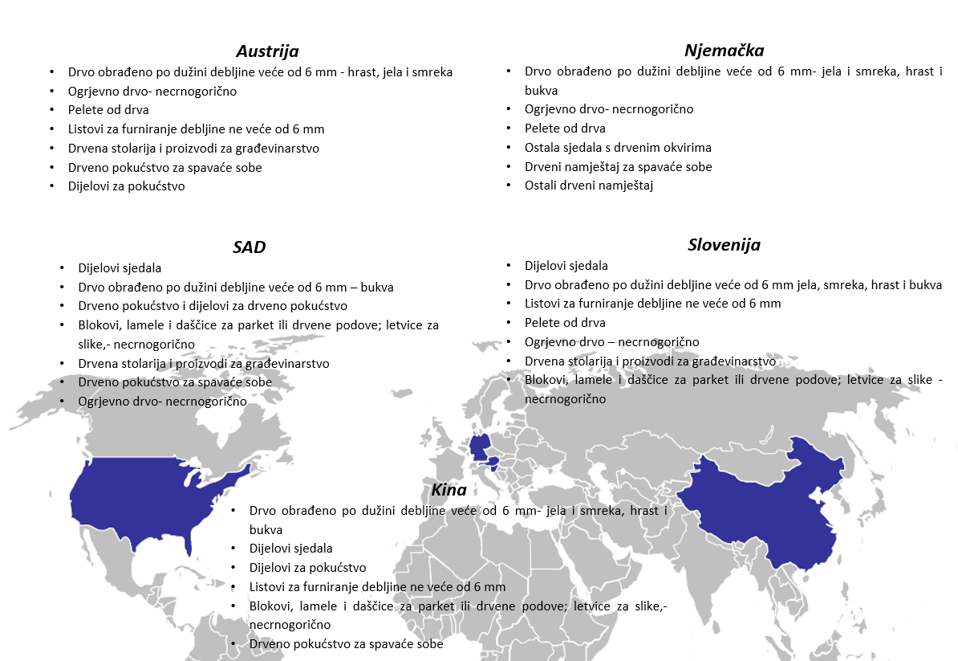

**Njemačka**: Prema bazi Ujedinjenih Naroda Comtrade, Njemačka ukupno uvozi proizvoda drvne industrije u vrijednosti većoj od 23,15 milijardi dolara te je najveći europski uvoznih drvnog sektora.

Istovremeno potencijal uvoza u Njemačku za skupine proizvoda koje smo izdvojili da imaju komparativne prednosti proizvode procijenjen je na 137 milijuna dolara, od čega najviši potencijal imaju proizvodi iz skupine 9401 (Sjedala (neovisno može li ih se pretvoriti u ležajeve ili ne, i njihovi dijelovi), odnosno dijelovi za sjedala.

**Austrija**: Prema bazi Ujedinjenih Naroda Comtrade, Italija ukupno uvozi proizvode drvne industrije u vrijednosti većoj od 5 milijardi dolara.

Istovremeno potencijal uvoza u Italiju za skupine proizvoda koje smo izdvojili da imaju komparativne prednosti proizvode procijenjen je na 87,5 milijuna dolara, od čega najviši potencijal imaju proizvodi iz skupine 4407 (Drvo obrađeno po dužini piljenjem ili glodanjem, rezano ili ljušteno, neovisno je li blanjano, brušeno ili spojeno na krajevima ili ne, debljine veće od 6 mm)

**Sjedinjene Američke Države**: Prema bazi Ujedinjenih Naroda Comtrade, Sjedinjene Američke Države su najveći svjetski uvoznik proizvoda drvne industrije te uvoze proizvoda u vrijednosti većoj od 69 milijardi dolara.

Istovremeno, jedno su od najvažnijih hrvatskih izvoznih tržišta, a potencijal uvoza za skupine proizvoda koje smo izdvojili da imaju komparativne prednosti proizvode procijenjen je na 37,3 milijuna dolara, od čega najviši potencijal imaju proizvodi iz skupine 9401 (Sjedala (neovisno može li ih se pretvoriti u ležajeve ili ne, i njihovi dijelovi).

**Slovenija**: Prema bazi Ujedinjenih Naroda Comtrade, Slovenija ukupno uvozi proizvode drvne industrije u vrijednosti od oko 995 milijuna dolara, a predstavlja i jednog od važnijih vanjskotrgovinskih partnera Hrvatske.

Istovremeno potencijal uvoza u Sloveniju za skupine proizvoda koje smo izdvojili da imaju komparativne prednosti proizvode procijenjen je na oko 87,9 milijuna dolara, od čega najviši potencijal imaju proizvodi iz skupine 9401 (Sjedala (neovisno može li ih se pretvoriti u ležajeve ili ne, i njihovi dijelovi) s procijenjenom vrijednosti od oko 14 milijuna dolara.

**Kina**: Prema bazi Ujedinjenih Naroda Comtrade, Kina ukupno uvozi proizvode drvne industrije u vrijednosti većoj od 24,4 milijardi dolara od čega se najveći dio odnosi na obrađeno drvo.

Istovremeno potencijal uvoza u Mađarsku za skupine proizvoda koje smo izdvojili da imaju komparativne prednosti proizvode procijenjen je na 69,9 milijuna dolara, od čega najviši potencijal imaju proizvodi iz skupine 4407 (Drvo obrađeno po dužini piljenjem ili glodanjem, rezano ili ljušteno, neovisno je li blanjano, brušeno ili spojeno na krajevima ili ne, debljine veće od 6 mm) s procijenjenom vrijednosti od oko čak 64 milijuna dolara.

**Države srednje i istočne EU:** Prema projekcijama uvozne potražnje i dinamike do 2025. godine države srednje i istočne EU zaslužuju posebnu pozornost radi njihovog snažnog očekivanog rasta kao uvoznog tržišta. Države poput Češke, Slovačke, Mađarske, Poljske, Litve, Rumunjske – sve iskazuju snažnu mogućnost rasta uvozne potražnje – na njima smo donekle prisutni, ali predstavljaju sa svojom blizinom potencijal koji se mora iskoristiti postavljanjem naših tvrtki i proizvođača putem snažnih promotivnih i poticajnih aktivnosti.

# PROCJENA CILJANIH TRŽIŠTA

U ovom dijelu Izvješća naglasak je na analizi i pregledu tržišta identificiranih kao oni s najvećim potencijalom za poboljšanje izvoznih rezultata u srednjoročnom razdoblju.

Trenutni izvoz podsektora drva i prerade drva usmjeren je prvenstveno na europska tržišta iako se značajan dio izvoza drva odnosi i na tržišta Kine, Egipta i SAD-a. Najviše drva i proizvoda prerađenog drva izvozi se na tržište Italije i na naša susjedna tržišta. Sličnu situaciju vidimo i kod izvoza gotovih proizvoda od drva. Najjača izvozna tržišta za drvne proizvode su Njemačka, Austrija i Italija, a od zemalja izvan Europe, najviše proizvoda izvozi se na tržište SAD-a, Kanade i Kine.

Vidljivo je kako najveći izvozni potencijal imaju tržišta koja većinom već dominiraju kao najsnažnija izvozna tržišta naših tvrtki iako je na većini izvozni potencijal u velikoj mjeri već iskorišten. Primjerice Italija, Njemačka, Slovenija izvozni potencijal je već iskorišten te postoji još jedan mali tržišni segment za širenje. Međutim, postoje tržišta sa značajnijim izvoznim potencijalom koji hrvatski izvoznici mogu iskoristiti poput Austrije, Kine, SAD itd. Zanimljivo je da na svjetskim i europskim tržištima postoji veća potražnja za hrvatskom sirovinom i proizvodima niže dodane vrijednosti, nego za gotovim proizvodima od drva.

Uzimajući u obzir specifičnosti hrvatske drvne industrije i izvoznih proizvoda, trendove na svjetskom tržištu te provedene analize i istraživanja, u kratkoročnom razdoblju do najoptimalnijih rezultata dolazi se jačanjem pozicije postojećih izvoznika na tržištima s najvećim izvoznim potencijalom. S obzirom na sve navedeno fokus izvješća je na strategiji nastupa na stranim tržištima kroz jačanje pozicije postojećih izvoznika na tržištima s najvećim izvoznim potencijalom.

Procjena ciljnih tržišta će dati odgovore na sljedeća pitanja:

* ŠTO: Koji proizvod izvoziti na ciljno tržište?
* KOLIKO: Koliko proizvoda se može prodati?
* GDJE: Na koja tržišta izvoziti proizvod?
* KAKO: Kako izvoziti na ciljno tržište?

**Globalno tržište drva i proizvoda od drva** u 2019. ostvarilo je ukupne prihode od 1.180,0 milijardi dolara, što predstavlja složeni godišnji rast (CAGR) od 2,5% u posljednjih pet godina. U istom razdoblju, azijsko-pacifičko i američko tržište poraslo je s CAGR-ovima od 3,7% i 4,3%, u istom razdoblju, da bi dosegle vrijednost od 773,2 milijarde USD i 108,6 milijardi USD u 2019. godini. Azijsko-pacifička regija ostvarila je 65,5% prihoda za 2019. godinu, pri čemu je 25,1% prihoda ostvarila Indija, a 24,9% Kina.

Predviđa se da će tržište rasti procijenjenim CAGR-om od 7,8% u petogodišnjem razdoblju 2019. - 2024., te da će do kraja 2024. godine doseći vrijednosti od 1.714,1 milijarde USD. Istovremeno, Azijsko-pacifičko tržište povećat će se s CAGR od 9,7%, a američko tržište s CARC od -0,1% i 2024. doseći odgovarajuće vrijednosti od 1.228,7 milijardi i 108,3 milijarde dolara.

Globalna drvna industrija, za razliku od drugih industrija, trebala bi imati robusniji razvoj s obzirom na pandemiju Covid 19. Naime, distribucijski lanci ostali su elastični, a povećana potražnja za građevinskim materijalima u prvoj polovici 2020. godine jer su ljudi provodeći više vremena kod kuće krenuli u projekte za poboljšanje doma. Dodatno, potražnja industrije ambalaže ostala je snažna zbog naleta internetske maloprodaje, ublažavajući utjecaj naglog pada potražnje iz građevinske industrije. Očekuje se da će tržište još uvijek biti pod pritiskom i nakon 2020. godine te se predviđa polagani oporavak građevinske industrije. Potražnja od industrije ambalaže i dalje će se povećavati.

Kako se drvna industrija približava globalizaciji i intenzivno gospodarske zasađene šume zamjenjuju prirodne šume, industrija će i dalje postajati ekonomičnija. Drvno gorivo i dalje će biti u velikoj potražnji, posebno u azijsko-pacifičkoj regiji, a građevinske tvrtke i dalje će se oslanjati na drvo za širenje stanovanja i infrastrukture širom svijeta. Usporavanje gospodarstva u drugom najvećem svjetskom gospodarstvu vjerojatno će pogoditi opseg proizvodnje nakon 2019. godine praćeno trgovinskim preprekama Sjedinjenih Američkih Država i Kine. Očekuje se da će europska industrija polako rasti kako cijene padaju, a potražnja se usmjerava prema azijsko-pacifičkoj regiji.

**Drvna industrija EU**-a pokriva čitav niz nizvodnih djelatnosti, uključujući drvoprerađivačku industriju, velike dijelove industrije namještaja, industriju prerade i prerade celuloze i papira te tiskarsku industriju. Zajedno je oko 401 000 poduzeća bilo aktivno u drvnoj industriji širom EU-27 u 2018. godini; predstavljali su jedno od pet (20,0%) proizvodnih poduzeća širom EU-27, ističući da su - osim proizvodnje celuloze i papira koju karakterizira ekonomija razmjera - mnoge drvne industrije imale relativno visok broj malih ili srednjih poduzeća.

Grafikon Segmentacija svjetskog tržišta prema vrijednosti, udjeli

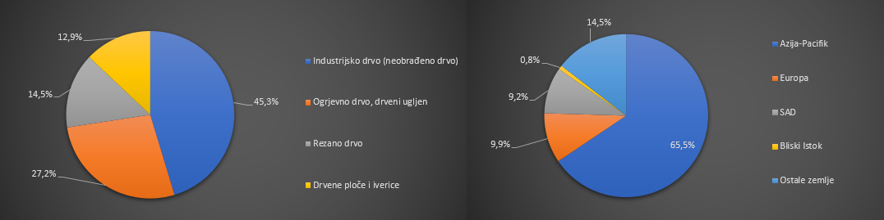

*Izvor: Obrada i izračun autora*

Ekonomska važnost industrije može se mjeriti udjelom njene bruto dodane vrijednosti (BDV) u gospodarstvu. BDV drvne industrije u EU-27 iznosio je 2017. 129 milijardi eura ili 7,1% ukupne prerađivačke industrije.

Drvna industrija zapošljavala je 3,1 milijun osoba širom EU-27 u 2018. ili 10,5% ukupne proizvodnje. I u proizvodnji drva i proizvoda od drveta i u proizvodnji namještaja bilo je zaposleno više od 900 000 osoba, dok je u tiskarstvu i uslužnim djelatnostima vezanim uz tiskarstvo zabilježeno 580 000 zaposlenika, što predstavlja najnižu zaposlenost od četiri djelatnosti.

**Tržište namještaja** procijenjeno je na oko 609,7 milijardi USD u 2019. godini i procjenjuje se da će rasti po stopi od preko 5,4% u razdoblju od 2020. do 2026. godine. Očekuje se da će brzo širenje građevinskog sektora, zajedno s ulaganjima u projekte pametnih gradova, stvoriti nove mogućnosti za industriju namještaja.

Povećavanje marketinških kampanja za smještaj komercijalnih i stambenih zgrada s namještajem koji je spreman za uporabu kako bi privukao više kupaca i postigao bolje ponude vjerojatno će potaknuti razvoj tržišta. Sve veća potražnja za višenamjenskim namještajem s raznim značajkama, poput maksimalnog prostora za pohranu, stilski dizajn i inovativni dizajn koji štedi prostor, vode rast tržišta namještaja posljednjih nekoliko godina. Ključni igrači na tržištu nude različite proizvode prema preferencijama i ukusu potrošača, što će vjerojatno utjecati na prodaju kućnog namještaja tijekom predviđenog razdoblja. Namještaj spreman za montažu (RTA) postaje globalno sve popularniji među vlasnicima kuća i iznajmljivačima zbog nižih troškova i kompaktnog dizajna. RTA namještaj, poznat i kao ravan namještaj, proizvođač ne sastavlja i dostupan je u dijelovima s uputama za kupce u vezi sa sastavljanjem namještaja.

Nadalje, povećanje svijesti i važnosti mjera zaštite okoliša među potrošačima potiče različite tvrtke da uvedu jeftine proizvode koji ne štete okolišu, istovremeno smanjujući ili eventualno izbjegavajući upotrebu otrovnih kemikalija u procesu proizvodnje ili dizajniranja. Na primjer, ima nekoliko tvrtki koje nude višenamjenske i ekološki prihvatljive proizvode proizvedene bez otrovnih kancerogenih tvari i kemikalija. Primjerice, ekološki proizvodi kroz kategorije poput sjedala, spavaće sobe, rasvjete i ostalih osnovnih stvari proizvedeni su od netoksičnih kemikalija i drva s certifikatom Forest Stewardship Council (FSC).

Gotovo 20% ukupne svjetske proizvodnje namještaja osigurava približno 200 glavnih tvrtki za proizvodnju namještaja, od kojih 14 ima značajan udio. Ovi najistaknutiji igrači prisutni su širom svijeta, što potvrđuje globalizaciju industrije. Oko 57 tvrtki ima sjedište u ekonomijama u razvoju, a 143 imaju sjedište u razvijenim gospodarstvima. Svaka tvrtka uglavnom ima oko šest pogona i broj se povećava kako tvrtka raste.

Štoviše, način na koji su sistematizirane proizvodne i druge djelatnosti ovise o čimbenicima kao što su specijalizacija tvrtke, zemljopisni položaj i struktura u kojoj poduzeće ima složeniji operativni okvir. Prema analizi, oko 40% od 200 tvrtki koje proizvode namještaj imaju proizvodne jedinice izvan zemlje u kojoj im je sjedište.

Predviđa se da će prihod na tržištu namještaja doseći 1.287.132 milijuna USD u 2020. godini te da će tržište godišnje rasti za 4,7% (CAGR 2020.-2025.). U globalnoj usporedbi, većina prihoda generirat će se u Sjedinjenim Državama (233 037 milijuna USD u 2020. godini). U odnosu na ukupne brojke stanovništva, prihod po stanovniku iznosit će 172,94 američkih dolara u 2020. godini.

Nadalje, procjenjuje se da će se europsko tržište rasti po CAGR koji premašuje 5,0% tijekom predviđenog razdoblja, što se može pripisati rastućoj turističkoj industriji koja pokreće ugostiteljski sektor, što na kraju stvara potražnju za luksuznim namještajem. Europa je jedna od glavnih regija u kojoj je omjer izvoza namještaja veći od uvoza. Italija, Njemačka i Francuska su glavne zemlje u industriji zbog koncentracije glavnih ključnih igrača.

Također, procjenjuje se da je globalna tržišna vrijednost namještaja 2020. godine vrijedna 509,8 milijardi američkih dolara, a predviđa se da će doseći oko 650,7 milijardi američkih dolara do 2027. godine.

## Proizvodi s najvišim izvoznim potencijalom

Prema analizi kretanja hrvatske drvne industrije, vidljiv je snažan fokus izvoza na sljedeće grupe proizvoda:

* **4407** - Drvo obrađeno po dužini piljenjem ili glodanjem, rezano ili ljušteno, neovisno je li blanjano, brušeno ili spojeno na krajevima ili ne, debljine veće od 6 mm)
* **4409** - Drvo (uključujući lamele i daščice za parket, nesastavljene) kontinuirano oblikovano (s perom i utorom, rubno zarezano, oborenih bridova, v-spojeno, profilirano, zaobljeno ili slično) duž bilo kojeg ruba, kraja ili lica, neovisno je li blanjano, brušeno ili zupčasto spojeno ili ne
* **4418** - Građevinska stolarija i proizvodi za građevinarstvo, od drva, uključujući celularne drvene ploče, sastavljene podne ploče, piljena šindra i cijepana šindra
* **9401** - Sjedala (neovisno može li ih se pretvoriti u ležajeve ili ne, i njihovi dijelovi)
* **9403** - Ostalo pokućstvo i njegovi dijelovi
* **9406** - Montažne zgrade

Ovi podaci upućuju u komparativne prednosti Hrvatske u ovim grupama proizvoda te na mogući zaključak kako će se daljnji jači izvoz najlakše postići dodatnom koncentracijom i poticanjem izvoza proizvoda u kojima smo već snažni, dok bi poticajne mjere za druge sektore, ukoliko za to nađe model i opravdanje, trebale biti u paketu dugoročnijih planova i strategija koje uključuju i organski razvoj domaćih poduzetnika u sektoru, kao i razvoj sektora putem privlačenja izvozno orijentiranih direktnih stranih ulaganja.

Tablica Proizvodi hrvatske drvne industrije s najvećim izvoznim potencijalom

|  |  |  |
| --- | --- | --- |
| Proizvod | Izvozni potencijal na europskim tržištima | Izvozni potencijal na  svjetskim tržištima |
| Drvo obrađeno po dužini piljenjem ili glodanjem, rezano ili ljušteno,  neovisno je li blanjano, brušeno ili spojeno na krajevima ili ne, debljine veće od 6 mm | Izvozni potencijal: 336 milijuna $  Stvarni izvoz: 219,9 mil. $  Neiskorišteni potencijal koji preostaje u pojedinačnim proizvodima: 158,7mil. $ | Izvozni potencijal: 175,4 milijuna $  Stvarni izvoz: mil. $  Neiskorišteni potencijal koji preostaje u pojedinačnim proizvodima: 66,8 mil. $ |
| Drvo (uključujući lamele i daščice za parket, nesastavljene) kontinuirano oblikovano (s perom i utorom, rubno zarezano, oborenih bridova, v-spojeno, profilirano, zaobljeno ili slično) duž bilo kojeg ruba,  kraja ili lica, neovisno je li blanjano, brušeno ili zupčasto spojeno ili  ne | Izvozni potencijal: 44 milijuna $  Stvarni izvoz: 53 mil. $  Neiskorišteni potencijal koji preostaje u pojedinačnim proizvodima: 12,5 mil. $ | Izvozni potencijal 7,9 mil. $  Stvarni izvoz 2,7 mil. $  Neiskorišteni potencijal koji preostaje u pojedinačnim proizvodima 6,69 mil. $ |
| Građevinska stolarija i proizvodi za građevinarstvo, od drva, uključujući celularne drvene ploče, sastavljene podne ploče, piljena šindra i  cijepana šindra | Izvozni potencijal: 60,3 mil. $  Stvarni izvoz: 50,6 mil. $  Neiskorišteni potencijal koji preostaje u pojedinačnim proizvodima: 24 mil. $ | Izvozni potencijal 7,4 mil. $  Stvarni izvoz 1,7 mil. $  Neiskorišteni potencijal koji preostaje u pojedinačnim proizvodima 5,8 mil. $ |
| Sjedala (osim onih iz tarifnog broja 9402), neovisno može li ih se pretvoriti u ležajeve ili ne, i njihovi dijelovi | Izvozni potencijal: 174,4 mil. $  Stvarni izvoz: 168 mil. $  Neiskorišteni potencijal koji preostaje u pojedinačnim proizvodima: 56,2 mil. $ | Izvozni potencijal: 24 mil. $  Stvarni izvoz: 3,6 mil. $  Neiskorišteni potencijal koji preostaje u pojedinačnim proizvodima: 21,1 mil. $ |
| Ostalo pokućstvo i njegovi dijelovi | Izvozni potencijal: 438 mil. $  Stvarni izvoz: 70 mil. $  Neiskorišteni potencijal koji preostaje u pojedinačnim proizvodima: 391 mil. $ | Izvozni potencijal: 17, 2 mil. $  Stvarni izvoz: 2,5 mil. $  Neiskorišteni potencijal koji preostaje u pojedinačnim proizvodima: 15,05 mil. $ |
| Montažne zgrade | Izvozni potencijal: 90,8 mil. $  Stvarni izvoz: 85,6 mil. $  Neiskorišteni potencijal koji preostaje u pojedinačnim proizvodima: 30,8 mil. $ | Izvozni potencijal: 19,2 mil. $  Stvarni izvoz: 11,9 mil. $  Neiskorišteni potencijal koji preostaje u pojedinačnim proizvodima: 13,4 mil. $ |

*Izvor: ITC Export Potential Map, obrada autora*

Kao najznačajnije proizvode unutar **skupine 4407** - Drvo obrađeno po dužini piljenjem ili glodanjem, rezano ili ljušteno, neovisno je li blanjano, brušeno ili spojeno na krajevima ili ne, debljine veće od 6 mm, izdvajamo blokovi, lamele i daščice za parket i drveni pod, nesastavljene (hrast) s izvoznim potencijalom većim od 170 milijuna dolara te hrvatska tvrtka koja želi iskoristiti potencijal skupine treba se fokusirati na izvoz hrastovog parketa. Naravno, ukoliko iste ima u svom proizvodnom asortimanu.

Tvrtke koje se bave proizvodnjom drvnih proizvoda, a žele pojačati svoju prisutnost na stranim tržištima te proizvode iz **skupine 4409** – Drvo (uključujući lamele i daščice za parket, nesastavljene) kontinuirano oblikovano (s perom i utorom, rubno zarezano, oborenih bridova, v-spojeno, profilirano, zaobljeno ili slično) duž bilo kojeg ruba, kraja ili lica, neovisno je li blanjano, brušeno ili zupčasto spojeno ili ne, dodatan fokus u izvoznim aktivnostima trebaju staviti na europska tržišta s obzirom na to da ti proizvodi bilježe najveću potražnju na tržištima Austrije, Njemačke, Slovenije i Italije i Mađarske, a u Hrvatskoj postoji značajan proizvodni potencijal.

Kao proizvode s najvećim potencijalom za rast izvoza izdvojili smo i proizvode iz **skupine 4418** - Građevinska stolarija i proizvodi za građevinarstvo, od drva, uključujući celularne drvene ploče, sastavljene podne ploče, piljena šindra i cijepana šindra, a prema visini izvoznog potencijala izdvajaju se ostalu građevnu stolariju i proizvode od drva s potencijalom izvoza od 55 milijuna dolara.

Kao najznačajnije proizvode unutar **skupine 9401** - Sjedala (osim onih iz tarifnog broja 9402), neovisno može li ih se pretvoriti u ležajeve ili ne, i njihovi dijelovi, izdvajamo ostale dijelove za sjedala s procijenjenim izvoznim potencijalom većim od 140 milijuna dolara. Od ostalih proizvoda iz skupine možemo izdvojiti još tapecirana sjedala s drvenim okvirom. Dodatan fokus u izvoznim aktivnostima trebaju staviti na europska tržišta s obzirom na to da ti proizvodi bilježe najveću potražnju na tržištima Njemačke, Češke, Slovenije, Slovačke i Poljske.

Kao proizvode s najvećim potencijalom za rast izvoza izdvojili smo i proizvode **iz skupine 9403** - Ostalo pokućstvo i njegovi dijelovi, a prema visini izvoznog potencijala izdvajaju se dijelovi za pokućstvo, zatim drveno pokućstvo vrsta koje se rabi u spavaćoj sobi te ostalo drveno pokućstvo.

U nastavku je dan pregled proizvoda drvne industrije na tri glavna ciljna tržišta odnosno pregled grupa proizvoda za koje hrvatski proizvođači imaju najveći izvozni potencijal na tržištu Njemačke, Austrije i Slovenije.

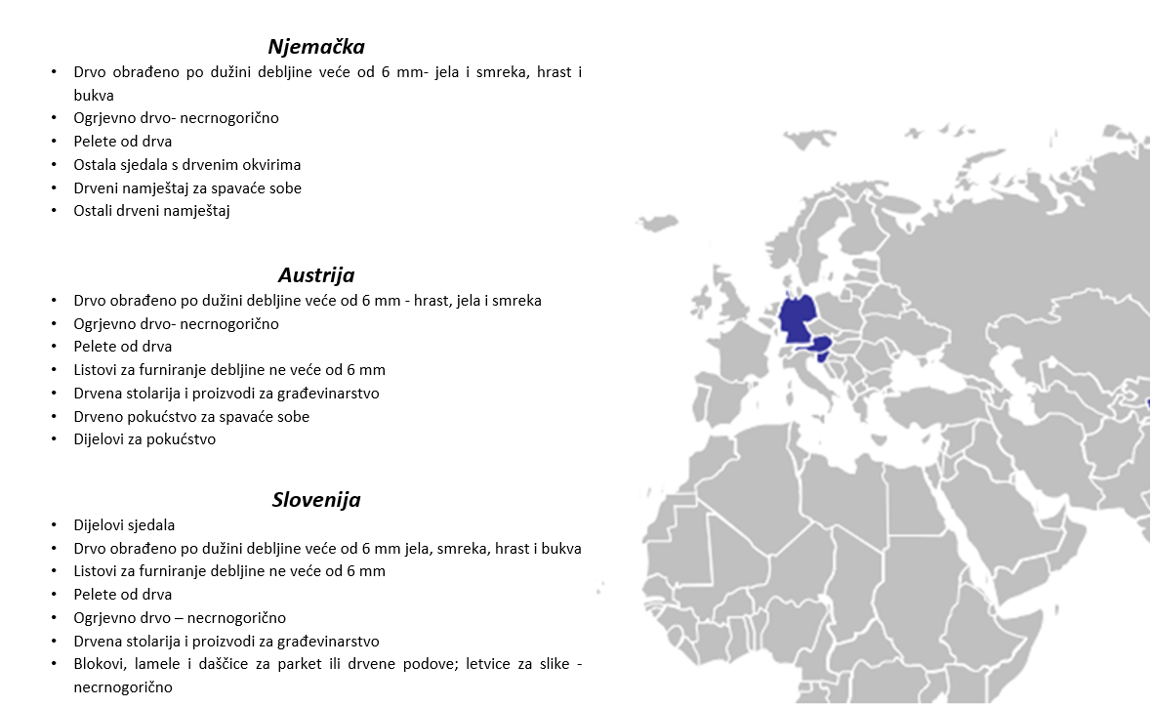

Među proizvodima izdvojenima na slici 2, na tržištu **Njemačke** posebno se izdvajaju Hrast - Drvo obrađeno po dužini piljenjem ili glodanjem, rezano ili ljušteno, neovisno je li blanjano, brušeno ili spojeno na krajevima ili ne, debljine veće od 6 mm koji imaju izvozni potencijal veći od 15 milijuna dolara. S obzirom na to da će tih proizvoda godišnje iz Hrvatske uveze u vrijednosti od oko 8 milijuna dolara, ostaje značajan neiskorišteni potencijal koji hrvatski izvoznici mogu iskoristiti uz istovremeno jačanje tržišne pozicije s obzirom na značaj tržišta. Također, za navedenu skupinu proizvoda bitno je u izvoznim aktivnostima naglasak staviti i na tržišta u okruženju gdje postoji značajan neiskorišteni izvozni potencijal. To su prvenstveno tržišta Austrije (izvozni potencijal od 32,2 milijuna dolara), Slovenije (20,7 milijuna dolara), Italije (2,6 milijuna dolara), ali i Bosne i Hercegovine gdje postoji godišnji potencijal veći od 22 milijuna dolara. Italija ima značajan potencijal koji je u velikoj mjeri iskorišten te ga stvarni izvoz premašuje za gotovo dvostruko.

Najviši izvozni potencijal na njemačkom tržištu imaju proizvodi iz skupine 9401 (Sjedala (osim onih iz tarifnog broja 9402), neovisno može li ih se pretvoriti u ležajeve ili ne, i njihovi dijelovi) od gotovo 50 milijuna dolara.

Tablica Procijenjeni izvozni potencijal za grupe proizvoda s komparativnim prednostima, milijuni USD

|  |  |  |  |
| --- | --- | --- | --- |
| Grupa proizvoda | Njemačka | Austrija | Slovenija |
| 4407 | 29,6 | 44,8 | 55,3 |
| 4409 | 6,02 | 6,30 | 4,56 |
| 4418 | 12,20 | 6,80 | 3,66 |
| 9401 | 49,87 | 5,92 | 13,98 |
| 9403 | 16,80 | 7,76 | 3,52 |
| 9406 | 22,3 | 15,4 | 6,9 |

*Izvor: ITC Export Potential Map, obrada autora*

Među proizvodima izdvojenima na slici 2, na tržištu **Austrije**, također se izdvajaju proizvodi iz skupine 4407 - Drvo obrađeno po dužini piljenjem ili glodanjem, rezano ili ljušteno, neovisno je li blanjano, brušeno ili spojeno na krajevima ili ne, debljine veće od 6 mm koji imaju izvozni potencijal veći od 40 milijuna dolara od čega je najveća potražnja za hrvatskim hrastom s izvoznim potencijalom od 32,3 milijuna dolara. Istu situaciju imamo i za tržište **Slovenije** s potencijalom skupine proizvoda 4407 od preko 50 milijuna dolara godišnje, a u skupini se izdvajaju hrast te jela i smreka, ali i proizvodi iz skupine 9401 – dijelovi sjedala.

Proširimo li analizu i izvan proizvoda s komparativnim prednostima, na ciljnim tržištima, izdvajaju se proizvodi iz **skupine 4401** Ogrjevno drvo u obliku oblica, cjepanica, pruća, snopova ili sličnih oblika; drvo u obliku iverja ili sličnih čestica; drvna piljevina te otpaci i ostaci od drva, neovisno jesu li aglomerirani u oblice, brikete, peleti ili slične oblike ili ne i to na sva tri identificirana ciljna tržišta. S tim da ti proizvodi najveći potencijal imaju na tržištu Slovenije među kojima se izdvaja potražnja za piljevinom i drvnim otpadom te ogrjevnim drvom. Također, značajniji izvozni potencijal vidljiv je i kod proizvoda 440121 (crnogorično ogrjevno drvo) što je posebno izraženo na tržištu Austrije (1,5 milijun dolara godišnji izvoz).

Skupina **proizvoda 4413** (Zgusnuto (zbijeno) drvo u blokovima, pločama, trakama ili profiliranim oblicima) ima izvozni potencijal na ciljnim tržištima veći od 5 milijuna dolara, a posebno se ističe potražnja za hrvatskim proizvodima na tržištu Njemačke koja iznosi oko 3 milijuna dolara. S obzirom na to da se godišnje izvozi hrvatskih proizvoda u vrijednosti od gotovo 7 milijuna dolara, izvozni potencijal je iskorišten, ali značajan tržišta ostaje u kontekstu očuvanja tržišne pozicije. Značajniji neiskorišten izvozni potencijal za navedenu skupinu proizvoda postoji na tržištu Slovenije, Mađarske, Austrije, ali i Sjedinjenih Američkih Država.

Uz izdvojene skupine proizvoda, značajniji izvozni potencijal bilježi se još i kod proizvoda iz **skupine 4415** (Sanduci, kutije, gajbe, bubnjevi i slična ambalaža, od drva; bubnjevi za kabele; palete, sandučaste palete (boks-palete) i ostale podloge za utovar; drveni okviri za palete, a isti na ciljnim tržištima prelazi iznos od 5,5 milijuna dolara pri čemu se ističe tržište Njemačke i to za palete, sandučaste palete (boks-palete) i ostale podloge za utovar; okviri za palete gdje postoji neiskorišteni izvozni potencijal od 1,5 milijuna dolara. Od ostalih značajnijih tržišta za navedenu skupinu proizvoda, izdvajamo Srbiju, Francusku, Belgiju i Nizozemsku kao tržišta s neiskorištenim potencijalom.

Neobrađeno drvo, neovisno ima li skinutu koru ili bjeliku ili je grubo učetvoreno ili ne (**skupina 4403**) proizvodi su čiji je potencijal značajan na sva tri ciljna tržišta, a posebno se ističe tržište Austrije s izvoznim potencijalom od 12,4 milijuna dolara. U analiziranoj skupini proizvoda posebno se ističu bukva i četinjače.

Proizvodi iz **skupine 4408** (Listovi za furniranje (uključujući one dobivene rezanjem laminiranog drva nožem), za šperploče ili za slična laminirana drva i ostalo drvo, piljeno po dužini, rezano nožem ili ljušteno, neovisno je li blanjano, brušeno, spojeno ili spojeno na krajevima ili ne, debljine ne veće od 6 mm) najveći potencijal ima na tržištu Slovenije, od čega je neiskorišteni potencijal čak 6 milijuna dolara. Od ostalih značajnijih tržišta, s neiskorištenim izvoznim potencijalom, izdvajaju se Bosna i Hercegovina, Srbija, Slovačka, Sjedinjene Američke Države i Kina.

Ostali drvni proizvodi , poput vješalica za odjeću, (**skupina 4412**) na izdvojenim ciljnim tržištima ima izvozni potencijal od oko 14 milijuna dolara, a najveća potražnja za hrvatskim proizvodima prisutna je na tržištu Njemačke. Od ostalih tržišta izdvajamo Italiju, Sjedinjene Američke Države, Francusku, Kinu, Belgiju i Nizozemsku.

Proizvodi iz **skupine** **4409** (Drvo (uključujući lamele i daščice za parket, nesastavljene) kontinuirano oblikovano (s perom i utorom, rubno zarezano, oborenih bridova, v-spojeno, profilirano, zaobljeno ili slično) duž bilo kojeg ruba, kraja ili lica, neovisno je li blanjano, brušeno ili zupčasto spojeno ili ne) još je jedna od skupina koja na ciljnim tržištima ima značajan potencijal koji je procijenjen na oko 17 milijuna dolara, a najizraženiji je na tržištu Austrije (6,4 milijuna dolara izvoznog potencijala).

**Skupina** proizvoda **4421** (Šperploče, furnirane ploče i slično laminirano drvo) na izdvojenim ciljnim tržištima ima potencijal izvoza veći od 3 milijuna kuna, a posebno se ističe tržište Austrije na kojem izvozni potencijal još nije iskorišten te je tržište značajno u kontekstu zadržavanja tržišne pozicije, ali i jačanja izvoznih aktivnosti te pozicioniranja u novim tržišnim nišama. Od ostalih izvoznih tržišta s neiskorištenim izvoznim potencijalom izdvajamo Nizozemsku, Francusku i Švicarsku od europskih tržišta te Sjedinjene Američke Države i Egipat od svjetskih tržišta.

Ploče iverice, ploče s usmjerenim vlaknima (OSB) i slične ploče (na primjer, wafer-ploče), od drva ili od drugih ligninskih materijala, neovisno jesu li aglomerirane smolama ili drugim organskim vezivnim tvarima ili ne (**skupina 4410**) još je jedna grupa proizvoda koja ima izvozni potencijal veći od 10 milijuna dolara na izdvojena tri ciljna tržišta. Hrvatski proizvodi najzastupljeniji su na tržištu Bosne i Hercegovine, Srbije, Slovenije i Italije.

Uz izdvojene skupine proizvoda, značajniji izvozni potencijal bilježi se još i kod proizvoda iz **skupine 4411** (Ploče vlaknatice od drva ili od drugih ligninskih materijala, neovisno jesu li aglomerirane smolama ili drugim organskim vezivnim sredstvima ili ne) s izvoznim potencijalom na izdvojenim tržištima od oko 2 milijuna dolara, a najveća potražnja za hrvatskim proizvodima bilježi se na sljedećim tržištima: Italija, Srbija, Bosna i Hercegovina, Njemačka i Slovenija.

Drveni ugljen (uključujući drveni ugljen od ljusaka), neovisno je li aglomeriran ili ne (**skupina 4402**) imaju procijenjeni izvozni potencijal od oko 1 milijun dolara, a izuzev ciljnih tržišta, potražnja je izražena na tržištu Francuske, Poljske i Nizozemske.

Alati, tijela alata, drške alata, tijela i drške za metle i četke, od drva; postolarski kalupi od drva (**skupina** proizvoda **4417**), unatoč pozitivnim izvoznim rezultatima, posebno na tržištu Njemačke i Italije, ne postoji značajnija potražnja za hrvatskim proizvodima te je na tri vodeća ciljna tržišta godišnji izvozni potencijal procijenjen na manje od 200 tisuća dolara.

Za ostale **skupine** proizvoda **4406** (Drveni željeznički ili tramvajski pragovi) ne postoji značajnija potražnja na ciljnim tržištima, a tržište Bosne i Hercegovine izdvaja se kao ono s najviše izvoznog potencijala iako se najviše hrvatskih proizvoda izvozi na tržište Italije i Češke. Također, proizvodi **skupine 4416** (Bačve, kace, vjedra i drugi bačvarski proizvodi te njihovi dijelovi, od drva) i **skupine 4419** (Stolni proizvodi i kuhinjski proizvodi, od drva) ukupno na izdvojenim ciljnim tržištima imaju mali izvozni potencijal od oko 100 tisuća dolara.

U nastavku je dan pregled neiskorištenog izvoznog potencijala za ostale skupine proizvoda drvne industrije koji nemaju izražene komparativne prednosti. Navedeni podaci, uz naravno podatke koji se odnose na identificirane proizvode s najvećim izvoznim potencijalom, odgovaraju nam na pitanje koliko proizvoda odnosno koju vrijednost proizvoda izvoznici mogu plasirati na ciljna tržišta.

Tablica Procijenjeni izvozni potencijal za ostale grupe proizvoda, milijuni USD

|  |  |  |  |
| --- | --- | --- | --- |
| Grupa proizvoda | Njemačka | Austrija | Slovenija |
| 4401 | 9,41 | 25,6 | 26,9 |
| 4402 | 0,721 | 0,284 | 0,248 |
| 4403 | 1,81 | 12,40 | 7,52 |
| 4406 | 0,084 | 0,0004 | 0,042 |
| 4408 | 5,11 | 7,90 | 9,92 |
| 4409 | 6,01 | 6,36 | 4,56 |
| 4410 | 3,1 | 3,1 | 4,6 |
| 4411 | 0,715 | 0,426 | 0,649 |
| 4412 | 0,870 | 1,1 | 0,715 |
| 4413 | 3,1 | 1,3 | 0,835 |
| 4415 | 2,28 | 1,72 | 1,42 |
| 4416 | 0,019 | 0,037 | 0,024 |
| 4417 | 0,164 | 0,084 | 0,021 |
| 4419 | 0,059 | 0,049 | 0,019 |
| 4421 | 7,1 | 3,3 | 3,5 |

*Izvor: ITC Export Potential Map, obrada autora*

## Zemlje s najviše potencijala za izvoz proizvoda drvne industrije

S obzirom na to da svako od ciljnih tržišta ima svoje specifičnosti u nastavku poglavlja izrađena je analiza svakog od vodećih tržišta koja sadržava pregled tržišta, osnovne karakteristike tržišta, predviđanja rasta te sažetak proizvoda s najvećim potencijalom za hrvatske izvoznike. Također, u analizu je uključena i lista potpornih institucija koji poduzetnicima mogu pružiti podršku pri ulasku na strano tržište.

### Njemačka – analiza tržišta

U posljednjih 5 godina njemačka drvna industrija bilježi stabilne i kontinuirane stope rasta te je u prošloj godini porasla za 2,5% dosegnuvši vrijednost tržišta od 36,5 milijardi eura. Industrija namještaja najveći je segment drvne industrije s udjelom prodaje od oko 50%.

Procjenjuje se da će prihodi industrije namještaja dosegnuti vrijednost 44,748 milijuna dolara u 2020. godini, a očekuje se da će tržište rasti po stopi od 2.3% (CAGR 2020-2025). Njemačka je i dalje najveće jedinstveno tržište i distribucijsko središte namještaja i proizvoda od drva u eurozoni. Obično se na njega gleda kao na izvoznog lidera, ali niti jedna druga država eurozone ne uvozi više namještaja i proizvoda od drva od Njemačke. Danas oko 2/3 cjelokupnog namještaja koji se prodaje u Njemačkoj dolazi od stranih proizvođača proizvoda.

Drvnom industrijom u Njemačkoj dominiraju proizvodi za dnevni boravak i spavaće sobe, a slijedi ih uredski te kuhinjski namještaj, a prema ostvarenom prihodu najznačajnije skupine proizvoda su: montažni dijelovi za izgradnju te listovi furnira, šperploča, vlaknasta ploča, ostale ploče, ploče.

Glavni pokretač potražnje na njemačkom tržištu drvne industrije je snažna aktivnost stambene izgradnje što se najbolje vidi po rastu broja izdanih građevinskih dozvola za stambene i nestambene zgrade u posljednjih nekoliko godina.

Suvremeni koncepti poslovnog života i dalje utječu na različita tržišta namještaja. Kao prvo, sve veći udio kućnih ureda u europskim metropolama zahtijeva veću fleksibilnost i funkcionalnost sustava namještaja. Studijske sobe djece, tinejdžera i studenata usmjerenih na učenje opremljene su vrhunskim modularnim namještajem kako bi se stvorila bolja atmosfera za učenje. Sve više i više kupaca traži kvalitetan dizajn po premium cijenama i postiže veći individualizam ili jednostavno razlikovanje u načinu života. S druge strane, sve veći broj samačkih domaćinstava traži osnovne konfiguracije kuhinjskog, dnevnog i spavaćeg namještaja.

Namještaj iz održivih izvora i dalje je glavni trend i prodaje se po cijenama do 40%, budući da potrošači i dalje kupuju namještaj bez zagađivača i izrađen od prirodnih ili recikliranih materijala.

Njemačka je također najveći europski uvoznik proizvoda drvne industrije te je u prošloj godini uvezla drva i proizvoda od drva u vrijednosti većoj od 8,5 milijardi dolara, a namještaja u vrijednosti od oko 12 milijardi dolara s tim da pojedinačno gledano Njemačka najviše proizvoda uvozi iz skupine 44 (drvo i proizvodi od drva).

U nastavku izdvajamo pregled uvoznih podataka Njemačke u drvnoj industriji, a unutar skupina proizvoda u kojima hrvatski proizvođači imaju komparativne prednosti.

Tablica Uvoz po skupinama proizvoda 4407, 4409, 4418, 9401, 9403, 9406

|  |  |  |  |  |  |  |  |
| --- | --- | --- | --- | --- | --- | --- | --- |
| Tarifni broj | Uvoz (US$) |  | Tarifni broj | Uvoz (US$) |  | Tarifni broj | Uvoz (US$) |
| 440711 | $157,989,552 |  | **440794** | $955,094 |  | **441873** | $1,748,926 |
| 440712 | $777,969,680 |  | **440795** | $6,171,353 |  | **441874** | $9,990,932 |
| 440719 | $183,785,914 |  | **440796** | $2,439,828 |  | **441875** | $370,704,969 |
| 440721 | $89,095 |  | **440797** | $2,400,217 |  | **441879** | $12,412,489 |
| 440722 | $2,123,354 |  | **440922** | $59,403,192 |  | **441891** | $59,578 |
| 440725 | $10,584,866 |  | **440929** | $79,112,427 |  | **441899** | $416,578,436 |
| 440726 | $243,426 |  | **440910** | $128,784,655 |  | **940330** | $221,885,761 |
| 440727 | $7,174,318 |  | **440921** | $4,024,221 |  | **940340** | $109,822,005 |
| 440728 | $2,139,818 |  | **441810** | $349,282,367 |  | **940350** | $845,754,133 |
| 440729 | $44,313,810 |  | **441820** | $131,136,118 |  | **940360** | $2,130,561,888 |
| 440791 | $92,544,227 |  | **441840** | $24,724,816 |  | **940390** | $1,533,747,529 |
| 440792 | $10,243,874 |  | **441850** | $2,169,984 |  | **940610** | $229,189,060 |
| 440793 | $3,373,310 |  | **441860** | $12,745,147 |  |  |  |

*Izvor: UN Comtrade baza podataka, 2019.*

Analizirajući uvozne podatke, možemo izdvojiti proizvode za koje postoji najveća potražnja na njemačkom tržištu, a isti nam, uz podatke o izvoznom potencijalu, služe kao smjernica za visinu potražnje njemačkog tržišta odnosno koliko proizvoda se može plasirati na njemačko tržište po skupinama proizvoda. Napominjemo da su u ovom dijelu Izvješća izdvojeni samo proizvodi u kojima Hrvatska ima komparativne prednosti i za koje postoji potencijal na stranom tržištu.

Na njemačkom tržištu najveća potražnja postoji za proizvodima iz skupine 940360 (Ostalo drveno pokućstvo), 940390 (Dijelovi namještaja) te 440712 (Blanjano drvo obrađeno po dužini piljenjem ili glodanjem, rezano ili ljušteno, debljine veće od 6 mm). Ako navedene podatke usporedimo s podacima o hrvatskom izvozu, vidimo da postoji prostor za povećanje posebno u skupini proizvoda 940360 (pokućstvo za blagovaonice i dnevni boravak) i 940390 (dijelovi pokućstva od drva). Naime sve te proizvode izvozimo na njemačko tržište, ali u puno manjem obimu nego je potražnja na tržištu i niže od procijenjenog godišnjeg izvoznog potencijala.

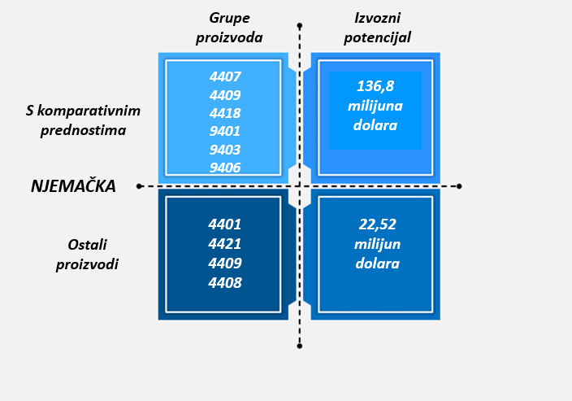

Tržište **Njemačke** ima najveći neiskorišteni **izvozni potencijal od 136,8 milijuna dolara** upravo za identificirane skupine **proizvoda**, a posebno za skupine proizvoda 4407, 9401 i 9406. U nastavku izdvajamo proizvode koji unutar skupina imaju najveći godišnji izvozni potencijal:

* **440791** - Hrast - drvo obrađeno po dužini piljenjem ili glodanjem, rezano ili ljušteno, neovisno je li blanjano, brušeno ili spojeno na krajevima ili ne, debljine veće od 6 mm koji imaju izvozni potencijal od 15,2 milijuna dolara godišnje. S obzirom na to da Hrvatska tih proizvoda na tržište Njemačke izvozi u godišnjoj vrijednosti od oko 8 milijuna dolara, potencijal je dijelom iskorišten, ali je tržište važno radi očuvanja pozicije i tržišnog udjela te pružanja mogućnosti za povećanje izvoznih aktivnosti hrvatskih poduzetnika
* **440792** – Bukva - drvo obrađeno po dužini piljenjem ili glodanjem, rezano ili ljušteno, neovisno je li blanjano, brušeno ili spojeno na krajevima ili ne, debljine veće od 6 mm. Izvozni potencijal za navedene proizvode procjenjuje se na 5,4 milijuna dolara godišnje, a s obzirom na to da izvozimo proizvoda u vrijednosti od samo 560 tisuća dolara godišnje, postoji neiskorišteni potencijal koje bi hrvatski proizvođači u kratkoročnom razdoblju trebali iskoristiti za povećanje tržišnog udjela na njemačkom tržištu.
* **4407xa** - Crnogorično drvo piljeno / usitnjeno uzdužno, narezano / oguljeno s izvoznim potencijalom od 7,1 milijuna dolara godišnje od čega se više od 6 milijuna dolara odnosi na neiskorišteni potencijal za povećanje hrvatskog izvoza. Još jedno značajno tržište za izdvojene proizvode su i Slovenija i Italija, a na svjetskom tržištu izdvajamo Kinu i Egipat.
* **4409xx** - Drvo (uključujući lamele i daščice za parket, nesastavljene) kontinuirano oblikovano (s perom i utorom, rubno zarezano, oborenih bridova, v-spojeno, profilirano, zaobljeno ili slično) duž bilo kojeg ruba, kraja ili lica, neovisno je li blanjano, brušeno ili zupčasto spojeno ili ne s neiskorištenim izvoznim potencijalom od 1 milijun dolara. Od značajnijih tržišta na kojima postoji potražnja za izdvojenom skupinom proizvoda, možemo istaknuti Austriju, Sloveniju, Italiju i Švicarsku s tim da je izvozni potencijal na talijanskom i švicarskom tržištu uvelike iskorišten, dok slovensko pruža priliku za plasman proizvoda u vrijednosti od 1,5 milijuna dolara. Od svjetskih tržišta izdvajamo Kinu i Sjedinjene Američke Države koje imaju neiskorišteni izvozni potencijal veći od 3,5 milijuna dolara.
* **4418xx** – Ostala građevna stolarija i stolarija od drva s 11,5 milijun dolara izvoznog potencijala, svrstavaju se među vodeće izvozne proizvode koji imaju ne samo komparativne prednosti već i značajan izvozni potencijal na njemačkom tržištu. Napominjemo da je izvozni potencijal uvelike iskorišten, ali je tržište važno radi očuvanja pozicije i tržišnog udjela
* **940190** –dijelovi za sjedala najznačajniji su izvozni proizvod u ovoj tarifnoj skupini s obzirom na vrijednost izvoznog potencijala od 42,5 milijuna dolara godišnje. Isti su i jedan od istaknutijih hrvatskih izvoznih proizvoda te je tržište iznimno važno radi očuvanja tržišne pozicije. Od značajnijih europskih izvoznih tržišta za ovu skupinu proizvoda izdvajamo Češku, Sloveniju, Slovačku i Poljsku, a među svjetskim tržištima ističu se Kina, Sjedinjene Američke Države i Rusija među kojima dominira SAD s više od 6 milijuna neiskorištenog izvoznog potencijala.
* **940161** – izvozni potencijal tapeciranih sjedala s drvenim okvirima na njemačkom tržištu procjenjuje se na 5,5 milijuna dolara
* **940350** - izvozni potencijal za drveno pokućstvo vrsta koje se rabi u spavaćoj sobi procjenjuje se na 8,7 milijuna dolara godišnje
* **940360** - za ostalo drveno pokućstvo izvozni potencijal njemačkog tržišta iznosi 8,7 milijuna dolara godišnje, a fokus na te proizvode bitan je radi zadržavanja tržišne pozicije.
* **940390** - izvozni potencijal za dijelove za drveno pokućstvo procjenjuje se na 4,5 milijuna dolara godišnje, a od ostalih tržišta prema visini neiskorištenog izvoznog potencijala izdvajaju se Sjedinjene Američke Države (2,1 milijun dolara), Francuska (750 tisuća dolara) i Ujedinjeno Kraljevstvo (366 tisuća dolara)
* **9406** - izvozni potencijal za montažne zgrade procjenjuje se na 22,3 milijuna dolara godišnje s tim da se hrvatskih proizvoda na njemačko tržište izvozi u dvostruko većoj vrijednosti.

Proširimo li analizu i na ostale proizvode, u kojima nemamo izražene prednosti, ali su značajni s aspekta poboljšanja izvoznih rezultata uz dodatna ulaganja u tehnološki razvoj, kao i razvoj sektora putem privlačenja izvozno orijentiranih direktnih stranih ulaganja, možemo izdvojiti skupina proizvoda **4401** i **4421** koji na tržištu Njemačke mogu ostvariti značajan izvozni potencijal i to u vrijednosti od oko 16 milijun dolara godišnje.

### Austrija – analiza tržišta

Drvnu industriju u Austriji karakterizira dostatnost sirovine te u posljednjih nekoliko godina nisu zabilježene značajnije fluktuacije na tržištu, a drvoprerađivačka industrija bilježi stalno poboljšanje produktivnosti i konkurentnosti. Dugoročno potražnja za drvom kao energetskom sirovinom raste brže od obrađenog drvnog materijala. Iako je da je Austrija visoko specijalizirana za obradu drveta, ali s obzirom na svoje ograničene mogućnosti distribucije/premještanja drva, mora uvoziti drvnu sirovinu unatoč značajnim prirodnim resursima.

Više od tisuću tvrtki djeluje u industriji vezanoj uz drvo (najveći dio odnosi se na pilane), zapošljavaju oko 25 tisuća ljudi, a godišnja vrijednost proizvodnje iznosi oko 7,3 milijarde eura. Također, drvna industrija je visoko izvozno orijentirani sektor sa stopom izvoza od 66%, a izvoz se uglavnom sastoji od rezanog mekog drveta, ploča na bazi drveta i skija.

Predviđa se da će prihod na tržištu namještaja doseći 6.763 milijuna američkih dolara u 2020. godini, a očekuje se da će tržište godišnje rasti za -0,2% (CAGR 2020.-2025.).

Austrija je relativno malo tržište namještaja koje svoju potražnju zadovoljava uvoznim proizvodima koji uglavnom potječe iz drugih europskih zemalja, posebno iz Njemačke. S tim da je austrijska potrošnja namještaja po stanovniku jedna je od najvećih u Europi.

Ako promatramo vanjskotrgovinsku razmjenu sektora, Austrija se nalazi među petnaest najvećih svjetskih uvoznika drva i proizvoda od drva s uvozom od prosječno 2,7 milijardi dolara godišnje. U strukturi uvoza dominiraju proizvodi iz skupine 4407, 9401 i 9403 (promatrajući proizvode u kojima Hrvatska ima komparativne prednosti) odnosno na austrijskom tržištu je najveća potražnja za – jelom Drvo obrađeno po dužini piljenjem ili glodanjem, rezano ili ljušteno, neovisno je li blanjano, brušeno ili spojeno na krajevima ili ne, debljine veće od 6 mm.

U nastavku izdvajamo pregled uvoznih podataka Italije u drvnoj industriji, a unutar skupina proizvoda u kojima hrvatski proizvođači imaju komparativne prednosti.

Tablica Uvoz po skupinama proizvoda 4407, 4409, 4418, 9401, 9403, 9406

|  |  |  |  |  |  |  |  |
| --- | --- | --- | --- | --- | --- | --- | --- |
| Tarifni broj | Uvoz (US$) |  | Tarifni broj | Uvoz (US$) |  | Tarifni broj | Uvoz (US$) |
| 440711 | $17,915,132 |  | **440796** | $1,281,802 |  | **441891** | $21,359 |
| 440712 | $356,141,286 |  | **440797** | $722,862 |  | **441899** | $79,040,462 |
| 440719 | $63,844,650 |  | **440910** | $65,818,790 |  | **940140** | $62,264,535 |
| 440721 | $60,610 |  | **440921** | $516,677 |  | **940161** | $228,833,305 |
| 440722 | $54,028 |  | **440922** | $779,696 |  | **940169** | $34,096,951 |
| 440725 | $98,648 |  | **440929** | $29,785,946 |  | **940180** | $85,971,240 |
| 440726 | $403 |  | **441810** | $40,708,482 |  | **940190** | $112,368,795 |
| 440727 | $247,577 |  | **441820** | $55,357,198 |  | **940330** | $46,973,360 |
| 440728 | $303,426 |  | **441840** | $22,731,496 |  | **940340** | $191,729,619 |
| 440729 | $4,606,409 |  | **441850** | $5,015,671 |  | **940350** | $204,882,320 |
| 440791 | $94,234,835 |  | **441860** | $5,652,760 |  | **940360** | $440,778,422 |
| 440792 | $7,123,518 |  | **441873** | $236,719 |  | **940390** | $232,590,774 |
| 440793 | $1,255,242 |  | **441874** | $1,070,555 |  | **940610** | $26,940,033 |
| 440794 | $459,576 |  | **441875** | $76,598,658 |  |  | |
| 440795 | $4,566,135 |  | **441879** | $6,174,925 |  |  | |

*Izvor: UN Comtrade baza podataka, 2019.*

Kao što smo već napomenuli, Austrija uvozi najviše proizvoda iz skupine 440712 u vrijednosti većoj od 350 milijuna dolara godišnje, dok istovremeno uvozi proizvoda iz skupine 940390 i 940390 u vrijednosti od 228 milijuna dolara godišnje svaki.

Analizirajući uvozne podatke, možemo izdvojiti proizvode za koje postoji najveća potražnja na austrijskom tržištu, a isti nam, uz podatke o izvoznom potencijalu, služe kao smjernica za visinu potražnje njemačkog tržišta odnosno koliko proizvoda se može plasirati na austrijsko tržište po skupinama proizvoda. Napominjemo da su u ovom dijelu Izvješća izdvojeni samo proizvodi u kojima Hrvatska ima komparativne prednosti i za koje postoji potencijal na stranom tržištu.

Na austrijskom tržištu najveća potražnja postoji za proizvodima iz pet skupina čiji uvoz čini čak oko 60% ukupnog uvoza drvne industrije. To su: 440712 (Jela - Drvo obrađeno po dužini piljenjem ili glodanjem, rezano ili ljušteno, neovisno je li blanjano, brušeno ili spojeno na krajevima ili ne, debljine veće od 6 mm) s ostvarenim uvozom većim od 350 milijuna dolara u prošloj godini, 940161 (Tapecirana sjedala s drvenim okvirima) s uvozom od 228 milijuna dolara, 940190 (dijelovi za sjedala) s ostvarenim uvozom od 112 milijuna dolara, zatim 940340 (drveno pokućstvo vrsta koje se rabi u kuhinji) i 940350 (drveno pokućstvo vrsta koje se rabi u spavaćoj sob) vrijednosti uvezenih proizvoda od oko 200 milijuna dolara svaki te 940360 (ostalo drveno pokućstvo) s uvozom većim od 400 milijuna dolara te 940390 (dijelovi za pokućstvo) s ostvarenim uvozom u vrijednosti većoj od 200 milijuna dolara u 2019. godini.

Ako navedene podatke usporedimo s podacima o hrvatskom izvozu, vidimo da postoji prostor za **povećanje izvoza** posebno u **skupini proizvoda** **4407** je izvozni potencijal veći od 44 milijuna dolara godišnje, ali i **940190**, **940340**, **940350** i **940390.**  Naime sve te proizvode Hrvatska izvozi na austrijsko tržište, ali u puno manjem obimu nego je potražnja na tržištu te kao što je i istaknuto niže od procijenjenog godišnjeg izvoznog potencijala.

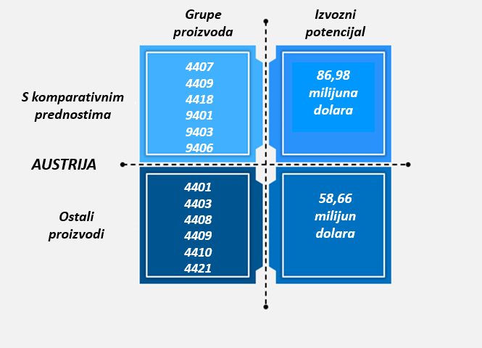

Tržište **Austrije** ima drugi najveći neiskorišteni **izvozni potencijal od oko 87 milijuna dolara** upravo za identificirane skupine **proizvoda**, a posebno za skupine proizvoda 4407, 9401, i 9403. U nastavku izdvajamo proizvode koji unutar skupina imaju najveći godišnji izvozni potencijal:

* **440791** - hrast - drvo obrađeno po dužini piljenjem ili glodanjem, rezano ili ljušteno, neovisno je li blanjano, brušeno ili spojeno na krajevima ili ne, debljine veće od 6 mm koji imaju izvozni potencijal od 32,3 milijuna dolara godišnje, a s obzirom na to da Hrvatska tih proizvoda u Austriju izvozi u vrijednosti većoj od 20 milijuna dolara, ostaje neiskorišteni potencijal od više od 11 milijuna dolara te je austrijsko tržište iznimno bitno za povećanje izvoza hrvatskih proizvoda u toj skupini. Bitna tržišta su i Bosna i Hercegovina, Italija i Slovenija, ali je izvozni potencijal na talijanskom tržištima uvelike premašen te ga treba promatrati samo u kontekstu očuvanja tržišne pozicije.
* **4409xx** - ostalo drvo (uključujući lamele i daščice za parket, nesastavljene) kontinuirano oblikovano (s perom i utorom, rubno zarezano, oborenih bridova, v-spojeno, profilirano, zaobljeno ili slično) duž bilo kojeg ruba, kraja ili lica, neovisno je li blanjano, brušeno ili zupčasto spojeno ili ne odnosno blokovi, lamele i daščice za parket ili drvene podove, nesastavljene izvoznim potencijalom od 6,2 milijuna dolara.
* **4418xx** - ostala građevna stolarija i stolarija od drva s izvoznim potencijalom od 5,9 milijuna dolara, od čega je neiskorišteni potencijal veći od 3 milijuna dolara, a ističu se proizvodi 44189010, 44187100 i 44189080. Od ostalih značajnijih tržišta prema visini neiskorištenog izvoznog potencijala izdvajaju se Italija, Slovenija i Francuska, ali i Sjedinjene Američke Države te Japan. S obzirom na činjenicu da hrvatski proizvođači već izvoze na ta tržišta, uz tržište Austrije, fokus izvoznih aktivnosti u dugoročnom razdoblju treba staviti i na ta tržišta.
* **940161** – tapecirana sjedala s drvenim okvirima s izvoznim potencijalom većim od 1,6 milijuna dolara. S obzirom na to da Hrvatska izvozi tih proizvoda na austrijsko tržište u vrijednosti koja iznosi gotovo 4 milijuna dolara, potencijal tržišta je iskorišten, ali Austrija ostaje bitno ciljno tržište za tu skupinu proizvoda u segmentu očuvanja tržišne pozicije.
* **940190** – drveni dijelovi za sjedala s izvoznim potencijalom od 3,4 milijuna dolara, a s obzirom na to da hrvatski izvoznici plasiraju proizvoda na austrijsko tržište u vrijednosti od oko 3,3 milijuna dolara, postoji neiskorišteni potencijal za povećanje izvozne aktivnosti i to u iznosu od oko 100 tisuća dolara godišnje
* **940350** – drveno pokućstvo vrsta koje se rabi u spavaćoj sobi ima godišnji izvozni potencijal od 2 milijuna dolara, a s obzirom na to da hrvatski izvoznici na austrijsko tržište izvoze proizvoda u vrijednosti od 1,5 milijun dolara, ostaje neiskorišteni potencijal od oko 500 tisuća dolara koje hrvatske tvrtke mogu iskoristiti u kratkoročnom razdoblju.
* **940360** – ostalo drveno pokućstvo na austrijskom tržištu imaju izvozni potencijal preko 4 milijuna dolara, a s obzirom na to da se godišnje izveze hrvatskih proizvoda u vrijednosti od oko 5 milijuna dolara, izvozni potencijal je iskorišten, ali je tržište i dalje značajno za izvoznike radi očuvanja tržišne pozicije.
* **940390** – dijelovi za pokućstvo s neiskorištenim izvoznim potencijalom od oko 100 tisuća dolara svrstavaju se među proizvode u kojima hrvatski izvoznici imaju komparativne prednosti te postoji dodatna potražnja za proizvodima. Trenutno na austrijsko tržište izvozi se dijelova u vrijednosti od 1,2 milijuna dolara.
* **9406 -** izvozni potencijal za montažne zgrade procjenjuje se na 15,4 milijuna dolara godišnje s tim da se hrvatskih proizvoda na austrijsko tržište izvozi u vrijednosti većoj od 14 milijuna što hrvatskim izvoznicima ostavlja neiskorišteni potencijal od oko 900 tisuća dolara.

Proširimo li analizu i na ostale proizvode, u kojima nemamo izražene prednosti, ali su značajni s aspekta poboljšanja izvoznih rezultata uz dodatna ulaganja u tehnološki razvoj, kao i razvoj sektora putem privlačenja izvozno orijentiranih direktnih stranih ulaganja, možemo izdvojiti sljedeće skupine proizvoda:

* **4401xb** – piljevina i drvni otpad s neiskorištenim izvoznim potencijalom od 9,3 milijuna dolara
* **4403Xd**  - bukva - neobrađeno drvo, neovisno ima li skinutu koru ili bjeliku ili je grubo učetvoreno ili ne s neiskorištenim izvoznim potencijalom od 4,2 milijuna dolara
* **4403Xb** – četinjače – neobrađeno drvo, neovisno ima li skinutu koru ili bjeliku ili je grubo učetvoreno ili ne s neiskorištenim izvoznim potencijalom od 2,6 milijuna dolara
* **4408XX** – Listovi za furniranje, piljeni uzdužno / narezani / ljušteni, debljine <= 6 mm neiskorištenim izvoznim potencijalom od čak 6,3 milijuna dolara
* **4410**  - Ploče iverice, ploče s usmjerenim vlaknima (OSB) i slične ploče (na primjer, wafer-ploče), od drva ili od drugih ligninskih materijala, neovisno jesu li aglomerirane smolama ili drugim organskim vezivnim tvarima ili ne s neiskorištenim izvoznim potencijalom od 1,2 milijuna dolara
* **4413** - Zgusnuto (zbijeno) drvo u blokovima, pločama, trakama ili profiliranim oblicima s neiskorištenim izvoznim potencijalom od 917 tisuća dolara
* **4418XX** – Ostala građevinska stolarija i proizvodi za građevinarstvo s neiskorištenim izvoznim potencijalom od 3,4 milijuna dolara
* **4421XX** - Ostali drvni proizvodi s neiskorištenim izvoznim potencijalom od 2,4 milijuna dolara

### Slovenija – analiza tržišta

Drvna industrija predstavlja značajan sektor za slovensko gospodarstvo s obzirom na to da je Slovenija treća europska zemlja po pošumljenosti sa 60% teritorija prekrivenog šumama.

Industrija zapošljava oko 12.070 ljudi u oko 1.140 tvrtki koje ostvaruju prosječni godišnji prihod od oko 1,6 milijardi eura. Vodeći proizvodi slovenske drvne industrije su: montažne drvene kuće, građevinska stolarija i stolarija od drva, šperploča, furnirane ploče i slično laminirano drvo, vlaknaste ploče od drveta ili drugih drvenih materijala, listovi furnira i listovi za šperploču i ostalo drvo piljeno uzdužno, iverica i slična ploča od drveta ili drugih drvenih materijala, ambalažni materijali od drva, stolno i kuhinjsko posuđe od drva, drveni namještaj za kuhinje, dnevni boravaka i trgovine te drvene bačve, kace, kade itd.

Predviđa se da će prihod na tržištu namještaja doseći 287 milijuna dolara u 2020. godini, a očekuje se da će tržište godišnje rasti za 4,6% (CAGR 2020.-2025.). Najveći doprinos rastu doći će od pokućstva za dnevni boravak te pokućstva za spavaće sobe. A oko 5% ukupnih prihoda industrije namještaja ostvarit će se on line prodajom.

Ako promatramo vanjskotrgovinsku razmjenu sektora, unatoč visokim vrijednostima uvoza, Slovenija je neto izvoznik drvnog sektora. U prošloj godini ukupno je uvezeno proizvoda u vrijednosti od oko 1 milijardu dolara, a istovremeno je Slovenija na strana tržišta plasirala drvnih proizvoda za 1,5 milijardi dolara. U strukturi uvoza tih proizvoda dominiraju drvo i proizvodi od drva.

U nastavku izdvajamo pregled uvoznih podataka Slovenije u drvnoj industriji, a unutar skupina proizvoda u kojima hrvatski proizvođači imaju komparativne prednosti.

Tablica Uvoz po skupinama proizvoda 4407, 4409, 4418, 9401, 9403, 9406

|  |  |  |  |  |  |  |  |
| --- | --- | --- | --- | --- | --- | --- | --- |
| Tarifni broj | Uvoz (US$) |  | Tarifni broj | Uvoz (US$) |  | Tarifni broj | Uvoz (US$) |
| 440711 | $962,427 |  | **440796** | $133,686 |  | **441879** | $1,003,293 |
| 440712 | $119,696,876 |  | **440797** | $3,611,286 |  | **441891** | $132,112 |
| 440719 | $8,800,353 |  | **440910** | $12,656,445 |  | **441899** | $10,231,129 |
| 440721 | $24,573 |  | **440921** | $211,852 |  | **940140** | $9,669,105 |
| 440722 | $18,961 |  | **440922** | $418,242 |  | **940161** | $20,914,692 |
| 440725 | $52,635 |  | **440929** | $9,019,117 |  | **940169** | $4,202,037 |
| 440727 | $7,301 |  | **441810** | $4,426,489 |  | **940180** | $10,982,453 |
| 440728 | $26,333 |  | **441820** | $8,068,973 |  | **940190** | $128,248,921 |
| 440729 | $2,589,744 |  | **441840** | $636,721 |  | **940330** | $7,276,962 |
| 440791 | $28,895,844 |  | **441850** | $364 |  | **940340** | $35,829,090 |
| 440792 | $15,080,267 |  | **441860** | $972,842 |  | **940350** | $20,595,755 |
| 440793 | $362,766 |  | **441873** | $1,991,713 |  | **940360** | $35,626,766 |
| 440794 | $113,689 |  | **441874** | $29,898 |  | **940390** | $38,671,133 |
| 440795 | $6,370,293 |  | **441875** | $16,775,339 |  | **940610** | $3,499,879 |

*Izvor: UN Comtrade baza podataka, 2019.*

Najveća potražnja na slovenskom tržištu postoji ta sljedećim skupinama proizvoda: 940190 (dijelovi za sjedala) i 440712 (jela - drvo obrađeno po dužini piljenjem ili glodanjem, rezano ili ljušteno, neovisno je li blanjano, brušeno ili spojeno na krajevima ili ne, debljine veće od 6 mm) s vrijednošću godišnjeg uvoza od oko 120 milijuna dolara svaki. Ostali značajniji uvozni proizvodi su: 940390 (dijelovi za pokućstvo) ukupno uvezeno u prošloj godini 39 milijuna dolara proizvoda, zatim 940360 (ostalo drveno pokućstvo) s uvozom od 35 milijuna dolara te 440791 (hrast - Drvo obrađeno po dužini piljenjem ili glodanjem, rezano ili ljušteno, neovisno je li blanjano, brušeno ili spojeno na krajevima ili ne, debljine veće od 6 mm) te 940190 (drveni dijelovi za sjedala) s uvozom proizvoda u prošloj godini u vrijednosti od oko 25 milijuna svaki.

Analizirajući uvozne podatke, možemo izdvojiti proizvode za koje postoji najveća potražnja na slovenskom, a isti nam, uz podatke o izvoznom potencijalu, služe kao smjernica za visinu potražnje njemačkog tržišta odnosno koliko proizvoda se može plasirati na slovensko tržište po skupinama proizvoda. Napominjemo da su u ovom dijelu Izvješća izdvojeni samo proizvodi u kojima Hrvatska ima komparativne prednosti i za koje postoji potencijal na stranom tržištu.

Na tržištu Slovenije najveća potražnja postoji za proizvodima iz skupine 440712 jela - drvo obrađeno po dužini piljenjem ili glodanjem, rezano ili ljušteno, neovisno je li blanjano, brušeno ili spojeno na krajevima ili ne, debljine veće od 6 mm kojeg godišnje uvoze u vrijednosti od oko 120 milijuna dolara. Sljedeće skupine proizvoda za kojima postoji velika potražnja na slovenskom tržištu, a pripadaju skupinama u kojima Hrvatska ima komparativne prednosti su: 440791 - hrast - Drvo obrađeno po dužini piljenjem ili glodanjem, rezano ili ljušteno, neovisno je li blanjano, brušeno ili spojeno na krajevima ili ne, debljine veće od 6 mm, 440792 – bukva Drvo obrađeno po dužini piljenjem ili glodanjem, rezano ili ljušteno, neovisno je li blanjano, brušeno ili spojeno na krajevima ili ne, debljine veće od 6 mm, 440910 – crnogorično drvo - oblikovane letvice za okvire za slike, fotografije, zrcala ili slične predmete, 441875 - ostale, višeslojne sastavljene podne ploče. Naravno značajna potražnja postoji i za proizvodima iz skupine 940161 – tapecirana sjedala s drvenim okvirima, 940190 - drveni dijelovi za sjedala te već spomenute skupine proizvoda koje se odnose na dijelove namještaja.

Ako navedene podatke usporedimo s podacima o hrvatskom izvozu, vidimo da postoji prostor za povećanje posebno u skupini proizvoda 940190, s neiskorištenom izvoznim potencijalom od 22,9 milijuna dolara, zatim proizvodi iz skupine 4407 – jela, smreka, bukva i hrast s neiskorištenim izvoznim potencijalom od 28,2 milijuna dolara zatim skupina proizvoda 441899 – drvena stolarija i proizvodi za građevinarstvo s 4,1 milijun dolara neiskorištenog izvoznog potencijala. Naime sve te proizvode Hrvatska izvozi na slovensko tržište, ali u puno manjem obimu nego je potražnja na tržištu te kao što je i istaknuto niže od procijenjenog godišnjeg izvoznog potencijala.

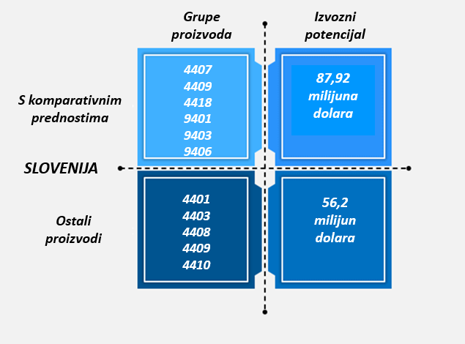

Tržište Slovenije tržišta treće je tržište po izvoznom potencijalu za hrvatsku drvnu industriju. **Izvozni potencijal od 87,92 milijuna dolara** identificirano je upravo za skupine **proizvoda** u kojima Hrvatska ima komparativne prednosti, a posebno za skupine proizvoda 4407, 9401 i 9406. U nastavku izdvajamo proizvode koji unutar skupina imaju najveći godišnji izvozni potencijal:

* **440791** - Drvo obrađeno po dužini debljine veće od 6 mm - hrast ima godišnji izvozni potencijal od 20,7 milijuna dolara, a s obzirom na to da se na slovensko tržište izvozi oko 12 milijuna dolara vrijednosti proizvoda, ostaje neiskorišteni potencijal od 8,8 milijuna dolara.
* **440792** - Drvo obrađeno po dužini debljine veće od 6 mm - bukva jedan su od proizvoda koje Slovenija najviše uvozi sa svjetskog tržišta, a postoji i značajna potražnja za hrvatskim proizvodima i to u iznosu od 11,6 milijuna dolara godišnje. Hrvatska ukupno izvozi 6,8 milijuna obrađenog drva bukve na slovensko tržište što ostavlja dodatnih 4,8 milijuna izvoznog potencijala koji hrvatski izvoznici mogu iskoristiti.
* **4407xa** – Crnogorično drvo piljeno / usitnjeno uzdužno, narezano / oguljeno s procijenjenim izvoznim potencijalom od 16,9 milijuna dolara, od čega se 12,5 milijuna dolara odnosi na neiskorišteni izvozni potencija predstavlja još jedan značajan proizvod za povećanje izvoznih aktivnosti hrvatskih poduzetnika. Kao ostala značajna tržišta za plasman tih proizvoda izdvajaju se Italija, Njemačka, Austrija i Kina sve sa značajnim neiskorištenim izvoznim potencijalom.
* **4409xx** - Blokovi, lamele i daščice za parket ili drvene podove; letvice za slike proizvodi su s izraženim komparativnim prednostima, a s obzirom na visinu procijenjenog izvoznog potencijala od 4,4 milijuna dolara godišnje te imaju značajan neiskorišteni potencijal (1,5 milijuna dolara) koje bi hrvatski proizvođači u kratkoročnom razdoblju trebali iskoristiti za povećanje tržišnog udjela na tržištu Slovenije.
* **4418xx –** ostala drvena stolarija i proizvodi za građevinarstvo, hrvatski su proizvodi za kojima postoji potražnja na tržištu Slovenije. Izvozni potencijal procijenjen je na 3,3 milijuna dolara, od čega se čak 1,2 milijuna dolara odnosi na neiskorišteni potencijal koji mogu iskoristiti hrvatski poduzetnici. Njemačka, Italija, Austrija i Švicarska europska su tržišta koja također bilježe značajan potencijal za izvoz ovih proizvoda. S obzirom na to da je potencijal za tržišta Njemačke i Švicarske, Austrije i Slovenije iskorišten, fokus je na očuvanju tržišne pozicije dok za tržište Italije i Austrije postoji neiskorišten potencijal od 4,8 milijuna dolara odnosno 3,4 milijuna dolara koji hrvatski proizvođači mogu iskoristiti za povećanje tržišnog udjela.
* **940190** - drveni dijelovi za sjedala s izvoznim potencijalom od 3,4 milijuna dolara svrstavaju se među vodeće izvozne proizvode skupine proizvoda 9401 koji imaju ne samo komparativne prednosti već i izvozni potencijal na slovenskom tržištu, a s obzirom na to da hrvatski izvoznici plasiraju proizvoda na austrijsko tržište u vrijednosti od oko 12,4 milijuna dolara, postoji neiskorišteni potencijal za povećanje izvozne aktivnosti i to u iznosu od oko 500 tisuća dolara godišnje
* **940360** - ostalo drveno pokućstvo na austrijskom tržištu imaju izvozni potencijal od gotovo 1,5 milijun dolara, a s obzirom na to da se godišnje izveze hrvatskih proizvoda u vrijednosti od oko 3,2 milijuna dolara, izvozni potencijal je iskorišten, ali je tržište i dalje značajno za izvoznike radi očuvanja tržišne pozicije.
* **940390** - dijelovi za pokućstvo imaju izvozni potencijal od 1,2 milijun dolara koji su hrvatski izvoznici već iskoristili jer na slovensko tržište izvoze proizvoda u vrijednosti od oko 1,4 milijuna dolara. Od svjetskih tržišta koja se izdvajaju kao tržišta s najvećim neiskorištenim potencijalom za ovu skupinu proizvoda ističu se Sjedinjene Američke Države, Ujedinjeno Kraljevstvo, Francuska, Mađarska i Nizozemska.
* **9406** - izvozni potencijal za montažne zgrade procjenjuje se na 6,9 milijuna dolara godišnje, odnosno 5,1 milijun dolara neiskorištenog izvoznog potencijala.

Proširimo li analizu i na ostale proizvode, u kojima nemamo izražene prednosti, ali su značajni s aspekta poboljšanja izvoznih rezultata uz dodatna ulaganja u tehnološki razvoj, kao i razvoj sektora putem privlačenja izvozno orijentiranih direktnih stranih ulaganja, možemo izdvojiti sljedeće skupine proizvoda:

* **4401xb** – piljevina i drvni otpad s neiskorištenim izvoznim potencijalom od 5,7 milijuna dolara
* **4403Xd** - bukva - neobrađeno drvo, neovisno ima li skinutu koru ili bjeliku ili je grubo učetvoreno ili ne s neiskorištenim izvoznim potencijalom od 8,5 milijuna dolara
* **440391** - Neobrađeno drvo hrasta , neovisno ima li skinutu koru ili bjeliku ili je grubo učetvoreno ili ne s neiskorištenim izvoznim potencijalom od 1,1 milijuna dolara
* **4408XX** – Listovi za furniranje, piljeni uzdužno / narezani / ljušteni, debljine <= 6 mm neiskorištenim izvoznim potencijalom od čak 6 milijuna dolara
* **4410** - Ploče iverice, ploče s usmjerenim vlaknima (OSB) i slične ploče (na primjer, wafer-ploče), od drva ili od drugih ligninskih materijala, neovisno jesu li aglomerirane smolama ili drugim organskim vezivnim tvarima ili ne s neiskorištenim izvoznim potencijalom od 870 tisuća dolara
* **4418XX** – Ostala građevinska stolarija i proizvodi za građevinarstvo s neiskorištenim izvoznim potencijalom od 1,1 milijun dolara

## Kako izvoziti?

S obzirom na to da je na tržištu prisutan veliki broj mikro tvrtki (gotovo 80%) koje možda teže dolaze do informacija o mogućnostima izvoza, u nastavku je dan objedinjeni pregled svih tržišnih mogućnosti. Naglašavamo da ne postoji „recept“ za ulazak na ciljno tržište već isti ovisi o uvjetima, iskustvu, ali i resursima kojima raspolaže izvoznik ili potencijalni izvoznik.

Općenito gledano postoje tri osnovna načina ulaska na strano tržište: angažiranjem posrednika (posredan ili indirektan izvoz), samostalnom prodajom (neposredan ili direktan izvoz) ili uspostavljanjem partnerstva, a u nastavku je pregled tržišnih mogućnosti s kratkim opisom.

• Korištenje Trgovačkih zastupnika za prodaju proizvoda

Tvrtke koje se žele koristiti distribucijskim, franšiznim i agencijskim aranžmanima moraju osigurati da ugovori koje uspostave budu u skladu sa zakonima EU-a i nacionalnim zakonima država članica. Direktiva Vijeća 86/653/EEZ regulira određene minimalne standarde zaštite samozaposlenih komercijalnih agenata koji prodaju ili kupuju robu u ime svojih nalogodavaca. Također, direktivom su utvrđena prava i obveze nalogodavca i njegovih zastupnika, naknada zastupnika te sklapanje i raskid ugovora o zastupanju. Osnivanje ureda na stranom tržištu

Više informacija: <https://eur-lex.europa.eu/legal-content/HR/TXT/?uri=CELEX%3A31986L0653>

• Osnivanje tvrtke na stranom tržištu

Ograničenja vezana uz otvaranje društva na području Europske Unije uglavnom ne postoje, bez obzira na državljanstvo ili mjesto prebivališta. Također, posebnim zakonodavstvom se ne regulira minimalni postotak domaćeg udjela potrebnih za strance. Ulagači obično mogu odabrati najprikladniji pravni oblik; tj. korporacija, partnerstvo ili poslovanje preko podružnice.

Strane tvrtke sa sjedištem i registriranim poslovanjem izvan zemlje mogu osnovati podružnicu. Ovaj je poslovni oblik pogodan za stranu tvrtku koja želi uspostaviti svoje prisustvo na stranom tržištu radi pokretanja posla i održavanja kontakata s poslovnim partnerima.

Više informacija: Nacionalne agencije za investicije

• Franšiza

Postoji niz zakona koji reguliraju rad franšiza unutar EU-a, ali ti su zakoni prilično široki i općenito ne ograničavaju konkurentsku poziciju stranih tvrtki. Potencijalni davatelj franšize trebao bi se pobrinuti ne samo na propise EU, već i na lokalne zakone koji se tiču franšize.

Više informacija: European Franchise Federation <http://www.eff-franchise.com/>

• E -trgovina

Direktiva o e-trgovini (2000/31/EZ) nameće određene posebne zahtjeve povezane s poslovima izravnog marketinga.

Više informacija: <https://eur-lex.europa.eu/legal-content/HR/TXT/?uri=celex%3A32000L0031>

• JV/Licensing

Svako tržište ima nacionalna zakonodavstva kojima se reguliraju zajednička ulaganja.

Više informacija: Nacionalne agencije za investicije

• Promotivne aktivnosti

Nastupi na specijaliziranim sajmovima i događajima omogućuju tvrtkama predstavljanje proizvoda ciljanim kupcima u sektoru. Također, privlače impresivan broj posjetitelja te predstavljaju događaje u kojima se pregovara o ugovorima i zaključuje posao.

Više informacija: Hrvatska gospodarska komora

U nastavku izdvajamo neke od osnovnih specifičnosti po svakom pojedinom ciljnom tržištu:

Komercijalni agenti mogu biti jedan od načina ulaska na **njemačko tržište.** Suradnja s komercijalnim agentom ili distributerom može smanjiti rizike za hrvatskog izvoznika tvrtku pružajući prisutnost na tržištu. Kako je tržište u Njemačkoj zrelo, proizvod može biti jedan od nekoliko sličnih ponuda i velikom distributeru sa širokom mrežom u cijeloj zemlji bit će potreban dodatni poticaj za promociju proizvoda u odnosu na postojeće. Stoga najveći distributer nužno nije i najprikladniji te u obzir treba uzeti i „manje igrače“ za uspješan plasman proizvoda.

Ugovor o zastupanju često je isplativ mehanizam za ulazak na tržište, ali prema njemačkom zakonu - čak i ako učinak zastupnika nije zadovoljavajući - može biti teško i skupo raskinuti ekskluzivni aranžman. Ugovor o zastupanju ili distribuciji može biti teže dogovoriti, ali njemački suradnik zapravo će kupiti proizvod koji se prodaje, dijeleći tako tržišni rizik. Licenciranje, udruživanje s velikim korporativnim partnerima ili kupnja lokalne tvrtke pružaju alternative u vremenima kada korporacije kupuju tradicionalne distributere, a tržište se sve više konsolidira.

U nastavku, pruža se popis i kratki opis institucija koje poduzetnicima mogu pružiti podršku pri ulasku na promatrano tržište:

|  |  |
| --- | --- |
| *Naziv* | *Internetska stranica* |
| Predstavništvo RH u SR Njemačkoj | <http://de.mfa.hr/hr/veleposlanstvo/kontakt-i-radno-vrijeme/> |
| Njemačko hrvatska industrijska i trgovinska komora | <https://kroatien.ahk.de/hr/> |
| Germany Trade and Invest (GTAI) | <https://www.gtai.de/gtai-en> |
| Association of the German Furniture Industry (VDM) | <https://www.moebelindustrie.de/> |
| Federation of the German Timber Industry (HDH) | <https://www.holzindustrie.de/en/> |
| Regional Economic Development Agencies | <https://germanyworks.com/partner/> |

U **Austriji** je moguća izravna prodaja, posebno putem internetske prodaje, ali to možda nije uvijek najučinkovitiji put na tržište, a budući da je njemački jezik preferirani poslovni jezik u Austriji, postoji mogućnost angažiranja lokalnog agenta, distributera ili veletrgovca koji će djelovati u ime izvoznika. Distributer sa sjedištem u Njemačkoj ili Austriji može raditi za malo austrijsko tržište. Međutim, ako se želite proširiti na istočnu i središnju Europu, austrijski distributer je bolje rješenje.

U određenim sektorima prodaja putem uvoznika na veliko uobičajena je metoda distribucije robe u Austriji. Budući da je ovo relativno malo tržište, potrebne su manje količine pa se one često usmjeravaju preko veletrgovaca, obično sa sjedištem u Njemačkoj.

Engleski jezik koristi se u poslovnim pregovorima, ali preporuka je da se njemački jezik koristi u: početnoj korespondenciji, informacijama o proizvodu i službenoj dokumentaciji poput računa.

U nastavku, pruža se popis i kratki opis institucija koje poduzetnicima mogu pružiti podršku pri ulasku na promatrano tržište:

|  |  |
| --- | --- |
| *Naziv* | *Internetska stranica* |
| Predstavništvo RH u Austriji | <http://at.mfa.hr/hr/veleposlanstvo/kontakt-i-radno-vrijeme/> |
| Gospodarska diplomacija | <http://gd.mvep.hr/hr/zahtjev-za-podrskom-izvozniku/> |
| Hrvatsko austrijska trgovinska komora | <https://www.cro-aut-chamber.at/hr/o-nama.html> |
| Advantage Austria | <https://www.advantageaustria.org/hr/Startseite.hr.html> |
| The Association of the Austrian Wood Industries | <http://www.holzindustrie.at> |
| Austrian furniture industry | <https://www.moebel.at/en/home> |
| Austrian Business Agency |  |

Vezano uz **slovensko tržište**, ne postoje veće kulturološke razlike koje bi trebalo uzeti u obzir pri razmatranju ulaska na slovensko tržište. Jedino je bitno napomenuti da je tržište izrazito cjenovno osjetljivo te hrvatski poduzetnici moraju ponuditi proizvode konkurente onima iz Italije i Austrije.

Unutarnje tržište Europske unije jedinstveno je tržište na kojem se omogućuje slobodno kretanje roba i usluga. Stoga se ne primjenjuju uvozne carine. Proizvodi i pakiranje trebaju odgovarati EU standardima, a lokalni zakon o proizvodima može se razlikovati. Slovenski institut za standardizaciju (SIST) odgovoran je za norme. Podaci o proizvodu na naljepnici moraju biti na slovenskom jeziku. Obavezno je da je roba označena sastavom, zemljom podrijetla, veličinom i uputama za njegu.

Nekoliko kanala distribucije otvoreno je na slovenskom tržištu, uključujući veletrgovinu i maloprodaju, franšizu, zajednička ulaganja i licenciranje. Širok izbor trgovaca, agenata, posrednika, veletrgovaca i trgovaca također je dostupan, a svaka tvrtka može obavljati vanjsku i domaću trgovinu.

Glavni slovenski distribucijski centri nalaze se na Brniku i Kopru, a manji distribucijski centri dostupni su i u većim gradovima poput Ljubljane i Maribora.

U nastavku, pruža se popis i kratki opis institucija koje poduzetnicima mogu pružiti podršku pri ulasku na promatrano tržište:

|  |  |
| --- | --- |
| *Naziv* | *Internetska stranica* |
| Predstavništvo RH u Sloveniji | <http://si.mvep.hr/> |
| Gospodarska komora Slovenije | <https://eng.gzs.si/> |
| Spirit Slovenia | <https://www.spiritslovenia.si/> |
| Lesarski Grozd | <https://www.lesarski-grozd.si/en/> |

# SMJERNICE

Izvozna orijentiranost našeg gospodarstva preduvjet je njegovog održivog i robusnog rasta i razvoja. Usmjerivanje na izvozno orijentirane proizvodne i razvojne aktivnosti i djelatnosti gospodarstva neophodno je za postizanje ciljeva postavljenih u strateškim dokumentima RH, kao i za postizanje razvojnog nivoa koji će nas dovesti bliže prosjeku razvijenosti EU. Drvna industrija predstavlja snažan sektor u RH, sa zamjetnim izvoznim rezultatima, no potrebuje ciljane poticajne razvojne aktivnosti koje će podići razinu kvalitete, dodane vrijednosti i finalizacije njenih proizvoda.

Vidljiva je nepodudarnost strukture našeg izvoza s globalnom uvoznom potražnjom. Dok u globalnoj uvoznoj potražnji dominiraju finalni proizvodi veće kompleksnosti i dodane vrijednosti, u našem izvozu dominiraju proizvodi iz drva, s visokim udjelom proizvoda niske razine dovršenosti. Kako bi preokrenuli i promijenili ovu strukturu potrebno je sustavno utjecati na promjenu cijelog sektora i njegove pozicije na lancu vrijednosti industrije. Ovo nije moguće izvršiti u kratkom roku i ne smije se dovoditi u rizik i nepovoljnu situaciju postojeće tvrtke iz sektora, već kratkoročnim poticanjem njihovog rada i izvoznih rezultata, te poticanjem aktivnosti inovacija, istraživanja i razvoja i razvoja novih proizvoda i rješenja više dodane vrijednosti, dugoročno i kroz njih promijeniti cjelokupnu strukturu sektora.

Upravo u tom kontekstu, za malo tržište poput našeg, ključno je poticati i usmjeravati se upravo prema razvoju izvozno orijentiranog poslovanja, a pri čemu je uputno voditi se i sljedećim smjernicama:

**Kontinuirano određivanje ključnih faktora**

Osim samog poticanja izvoza sektora proizvodnje i prerade drva, neophodno je detektirati faktore koji će takvim poticanjem dovesti i do najsnažnijeg gospodarskog rasta i do najsnažnijeg utjecaja na rast cjelokupnog gospodarstva. Ti bi se faktori trebali pratiti kontinuirano, s redovnim ažuriranjem na godišnjoj razini, a što bi se koristilo u ukupnoj strategiji i akcijskim planovima razvoja sektora i industrije. Neki od tih ključnih faktora su:

* dodana vrijednost – kako proizvoda, tako i samih aktivnosti unutar sektora koji donose različite dodane vrijednosti proizvoda i usluga. Neophodno je koristiti inovacijske potencijale sektora kako bi se što veći dio aktivnosti s većom dodanom vrijednosti pozicionirao u RH, ostavljajući one aktivnosti na nižoj razini lanca dodane vrijednosti iza sebe.
* Razina dovršenosti proizvoda – neophodno je voditi računa o tome koje se aktivnosti, tvrtke i proizvodi ciljano i dugoročno potiču, a s ciljem povećanja udjela sektora s proizvodima više razine finalizacije
* prosječne plaće – kako svaki dio lanca vrijednosti industrije ima svoju dodanu vrijednost, tako i svaka aktivnost sektora ima povezana radna mjesta s različitim dodanim vrijednostima, tj. razinom primanja. U razvoju sektora, i poticanju razvoja tuzemnih tvrtki, a radi postizanja više razine blagostanja, neophodno je imati uvid u mapu primanja po radnim mjestima vezanim uz poslovnu aktivnost unutar sektora
* Inovacijski, istraživačko-razvojni, potencijal – u svakom gospodarskom sektoru izrazito je važan element istraživanja i razvoja i inovativnosti. Usko je povezan s prethodna dva faktora. Upravo u strategijama razvoja sektora uputno je staviti naglasak na identificiranje dijelova industrije koji u sebi sadrže najviše aktivnosti i potencijala inovacija, a kako bi se te dijelove industrije uspješno poticalo i/ili privlačilo.

**Praćenje već razvijenih, ali do sad nepokrivenih tržišta**

Cjelokupna analiza pokazala je potrebu različitih promotivnih pristupa u poticanju izvoza u odnosu na to u kojoj je mjeri predmetno tržište pokriveno našim proizvodima i koliko je ono poznato našim tvrtkama. Tako imamo tradicionalna i snažna tržišta s jedne strane, te s druge strane imamo tržišta koja su brzo rastuća, koja daju visoke projekcije rasta uvozne potražnje u dolazećem razdoblju, koja nude i zamjetan neiskorišteni izvozni potencijal za naše proizvode, a na kojima trenutno ne bilježimo snažne rezultate, dok na nekim od tih tržišta nismo uopće prisutni.

Dok svako tržište zaslužuje dužnu pozornost, a u cjelini poticajnih akcija ona velika i tradicionalna posebno snažnu, u kontekstu samih promotivnih aktivnosti stava smo kako najsnažniju pozornost zaslužuju upravo ona potentna i brzo rastuća tržišta na kojima još nismo snažno prisutni, a na kojima je uputno zauzeti snažne pozicije dok ona pokazuju puno snažnije stope rasta od ovih naših tradicionalnih tržišta.

**Različit pristup SME i velikim tvrtkama**

Kao što je potreban različit pristup različitim tržištima, tako je možda i još više potreban različit pristup tvrtkama ovisno o njihovoj veličini. Velike tvrtke, u pravilu, imaju postojeće kapacitete za promotivne i izvozne aktivnosti – kako financijske, tako i ljudske u smislu znanja i tehnologije. S druge strane male i srednje tvrtke često ne posjeduju znanja i kapacitete za snažne i ciljane promotivne i izvozne aktivnosti, te zahtijevaju snažniju podršku sustava u svom nastupu na ciljana tržišta, a što će ih razviti i omogućiti im rast, razvoj, te u konačnici i postizanje ovih kapaciteta i kompetencija koje im danas nedostaju.

U ovom kontekstu neophodno je poticajnim mjerama omogućiti razvoj konkurentnosti velikih tvrtki, na globalnoj razini i kroz financijske alate i modele. No malim i srednjim tvrtkama potrebno je dati puno operativniju podršku kroz institucije države i javne usluge s ciljem poticanja njihovih nastupa na ciljanim tržištima. Ovaj projekt, zajedno s promotivnim aktivnostima i misijama na ciljanim tržištima, predstavlja upravo jednu od takvih aktivnosti koje u svom centru moraju imati male i srednje tvrtke.

Upravo u drvnom sektoru važnost malih i srednjih tvrtki posebno je naglašena radi njihovog značajnog udjela u ukupnim rezultatima sektora – od ukupnih prihoda i izvoza do broja zaposlenih. Dominacija velikih tvrtki po svim stavkama nije toliko snažna kao u nekim drugim sektorima, a ovo samo naglašava kako ovdje male i srednje tvrtke imaju snažne proizvodne kapacitete, ali koji trebaju biti potaknuti s mjerama koje će privremeno nadoknaditi njihov mogući nedostatak kompetencija vezanih uz nastupe na vanjskim tržištima.

**Razvoj i unapređenje poticajnih alata i modela**

* Financijski poticaji
  + HAMAG – pojačavanje i daljnji razvoj kreditnih linija usmjerenih prema poticanju izvoza malih i srednjih tvrtki
  + Financiranje kupca RH izvoznih proizvoda – uvođenje modela financiranja kupca izvoznih proizvoda hrvatskih tvrtki. Razvoj mreže na ciljanim tržištima, a na kojima će se kroz razrađene modele ponuditi kreditne linije tamošnjim tvrtkama za kupovinu izvoznih proizvoda iz hrvatskog drvnog sektora. Iskorištavanje garantnih fondova, EU sredstava, javnih financijskih institucija i razvoja suradnje s privatnim bankama u svrhu nuđenja konkurentnih kreditnih proizvoda ciljanim korisnicima
* Gospodarska diplomacija
  + Jačanje mreže gospodarske diplomacije u svim vidovima kapaciteta, neophodno je za povećanje konkurentnosti nastupa naših tvrtki izvoznika na ciljanim tržištima. U pomanjkanju institucija poput agencija usmjerenih prema poticanju izvoza ili privlačenja ulaganja, a postavljanjem tih aktivnosti unutar Ministarstva gospodarstva i održivog razvoja, neophodno je u razvoj ove mreže uključiti, uz MVEP, i sudionike iz MINGOR-a i drugih institucija uključenih u gospodarski razvoj i internacionalizaciju gospodarstva i poduzetnika – poput HGK i HOK-a.
  + Posebnu poziciju u ovome trebao bi zauzeti MINGOR radi svojih kapaciteta i kompetencija – posebice u kontekstu određivanja strateških, kao i srednjoročnih, ciljeva u kontekstu drvne industrije.
  + Uz MINGOR uključena bi trebala biti i HGK, a koja već danas odrađuje veliki raspon aktivnosti internacionalizacije, a kroz svoja udruženja ima vrlo dinamičnu uključenost predstavnika tvrtki iz sektora u određivanju stavova, ciljeva i potreba drvne industrije u RH
  + Osim poticanja izvoza postojećih tvrtki ovakva gospodarska diplomacija trebala bi jednak naglasak staviti i na privlačenje izvozno orijentiranih izravnih stranih ulaganja, a prema faktorima spomenutim u ovom poglavlju

**Ciljana raspodjela šumske mase - kvote**

Korištenje kvotnog sistema raspodjele šumske mase nudi alat direktnog utjecaja na strukturu drvnog sektora i industrije u RH. Imajući u vidu sve do sad navedeno trebao bi se staviti naglasak na raspodjelu kvota šumske mase na način da se preferiraju oni korisnici koji će: podići razinu finalizacije proizvoda; biti izvozno usmjereni; dovesti do proizvoda i radnih mjesta više dodane vrijednosti; implementirati komercijalizaciju aktivnosti inovacija te istraživanja i razvoja.

**Paralelni razvoj domaćih tvrtki i privlačenje izravnih stranih ulaganja**

Poticanje izvoza se ne treba provoditi samo i isključivo kroz poticanje već postojećih tvrtki i proizvoda, već se poticanju izvoza treba pristupiti na dva načina i kolosijeka:

* Organski razvoj domaće industrije – poticanje razvoja domaćih, postojećih tvrtki i osnivanja novih domaćih tvrtki na razini startup-a. Ova je metoda poticanja razvoja izvoznih aktivnosti dugotrajnija, sporija, ali robusnija i dugoročno održivija. Izgrađuju se kapaciteti, konkurentnost i rast na lancu dodane vrijednosti postojećih tvrtki; potiče se pokretanje novih tvrtki, s naglaskom na izvoznu orijentiranost i aktivnosti istraživanja i razvoja i inovacija; utječe se na strukturu gospodarstva putem pojačavanja drvnog sektora koji predstavlja višu dodanu vrijednost i bolje plaćena radna mjesta; stvaraju se „sidra“ u tvrtkama koje čine temelj drvne industrije u RH.
* Privlačenje izravnih stranih ulaganja – ciljano privlačenje izvozno orijentiranih izravnih stranih ulaganja predstavlja snažan alat u brzoj realizaciji značajnog povećanja kako proizvodnje, izvoza i aktivnosti istraživanja i razvoja, tako i otvaranja novih radnih mjesta. Zaobilaženjem organskog rasta tvrtke, koje je dugoročno, ostvaruje se ulaganje u pravilu već stabilnih i snažnih tvrtki koje već prakticiraju međunarodnu ekspanziju. U privlačenju ovih ulaganja moraju se ciljati ona koja su izvozno orijentirana, a ne ona koja su usmjerena na pokrivanje našeg tržišta. Dok se, s jedne strane, ulaganjima brže postižu navedeni rezultati, s druge strane takve tvrtke i aktivnosti pružaju nešto nižu robusnost i dugoročnu održivost jer su takva ulaganja i takve tvrtke nešto mobilnije od onih koje se izgrade organski. No, i uz nešto viši rizik mobilnosti, realizacijom ovakvih ulaganja ostvaruje se transfer tehnologije, znanja, kapaciteta i kompetencija koje se zadržavaju kao društveni kapital i u slučaju realizacije rizika mobilnosti.

**EU fondovi kao alat poticaja – grantovi, ali i garancijske sheme**

Neophodno je iskoristiti nova planirana sredstva iz EU fondova za poticanje izvoznih rezultata drvne industrije, i to na više načina i razina. Poticajni programi ne mogu ili ne moraju biti usmjereni samo prema drvnoj industriji, već se drvna industrija mora uklopiti u širi kontekst poticanja izvoza, a pri čemu će sa svojim odlikama predstavljati jednog od bitnijih korisnika programa, natječaja i sredstva. Elementi u kojima bi se dolazeći fondovi mogli i trebali koristiti u kontekstu poticanja izvoza:

* **Utjecaj na promjenu i razvoj strukture gospodarstva i drvne industrije**

EU sredstva mogu se koristiti kao alat ciljanog strukturnog gospodarskog razvoja na način da se ona usmjere direktno prema proizvodnim, razvojno istraživačkim i izvozno orijentiranim projektima i tvrtkama, a kako bi se utjecalo na povećanje udjela sektora s višom dodanom vrijednosti, višom razinom dovršenosti proizvoda i višim udjelom inovacijskih i R&D aktivnosti. Na ovaj način utjecalo bi se ciljano na povećanje konkurentnosti upravo onog dijela sektora koji daje najveći multiplikativni povratni učinak, a koji je u stanju postaviti hrvatski izvoz na tržištima i u proizvodima koji su naglašeno dominantni na svjetskom tržištu, a u kojima mi danas zaostajemo.

* **Razvoj poticajne infrastrukture**

Potrebno je dodatno ojačati i razviti poticajnu infrastrukturu koja provodi aktivnosti i alate za poticanje izvoza – od MINGOR-a, HAMAG-a, HGK, mreže gospodarske diplomacije, itd. Osnaživanjem ove infrastrukture: pojačava se podrška tvrtkama, posebno onim malim i srednjim, koje još uvijek nemaju dostatne kapacitete i kompetencije za nastupe i borbu na globalnom tržištu; pojačava se vidljivost i promocija cijele hrvatske drvne industrije na vanjskim tržištima; razvijaju se alati prikladni potrebama domaćih tvrtki; pojačava se vidljivost i konkurentnost Hrvatske kao ulagačke lokacije na globalnim emitivnim tržištima izravnih stranih ulaganja, a povećavaju se i umješnost i kapaciteti privlačenja i realizacije izravnih stranih ulaganja.

* **Razvoj konkurentnosti i kompetencija**

Ciljanim poticajnim programima utječe se izravno na kapacitete i kompetencije tvrtki, a posebno kroz programe usmjerene na poticanje inovativnosti, istraživanja i razvoja. Poticanjem i sufinanciranjem ovih projekata i aktivnosti koje su financijski zahtjevne, a često i visoko rizične, omogućuje se lakše kretanje tvrtki u aktivnosti istraživanja i razvoja, smanjen rizik te snažniju konkurentsku poziciju pri nastupu na globalnom tržištu

* **Razvoj kapaciteta**

Identificirali smo značajne neiskorištene izvozne potencijale, kao i moguć projiciran rast izvoza drvne industrije na globalnoj razini, ali i na razini pojedinih tržišta. Ovi su potencijali ostvariti samo ukoliko su tvrtke izvoznice u mogućnosti povećati svoje proizvodne kapacitete u skladu s povećanjem potražnje globalnog tržišta. Iz ovog razloga jedna od najvažnijih komponenti EU sredstava mora biti usmjerena upravo u tom smjeru – sufinanciranju i poticanju povećanja proizvodnih kapaciteta izvozno orijentiranih tvrtki. Male i srednje tvrtke zaslužuju najveću podršku u svom razvoju, ali ovi programi morali bi biti usmjereni i otvoreni i prema velikim tvrtkama kroz inovacije u poslovanju i inovacije u proizvodnim modelima i pogonima, a koji mogu u bržem roku značajnije povećati i kapacitete proizvodnje i izvoza i radnih mjesta u novim proizvodnim pogonima.

* **Privlačenje ulaganja**

Jedan od snažnih alata u privlačenju i realizaciji novih izvozno orijentiranih izravnih stranih ulaganja upravo su sredstva iz EU fondova. Zamjena već sad konkurentnih poticajnih mjera s EU sredstvima učinila bi nas još konkurentnijim, a putem operativnih programa koji bi jasno detektirali i precizirali ciljane projekte koji najviše i najbolje utječu ne samo na razvoj drvne industrije već i na pozitivnu promjenu same strukture našeg gospodarstva, bila bi učinkovita i blagotvorna i za ciljane ulagače i za naše gospodarstvo i izvozne rezultate.

Ugrađivanje ovih mogućnosti u operativne programe, zajedno s razvojem poticajne infrastrukture, čini snažnu sastavnicu dugoročnog snažnijeg razvoja sektora i cjelokupnog gospodarstva.

# ZAKLJUČAK

Drvna industrija, koja je predmet ovog Izvješća, jedan je od značajnijih gospodarskih sektora u Europskoj uniji, a važnu ulogu ima i u Republici Hrvatskoj. Sektor ima dugogodišnju tradiciju, visok potencijal domaće sirovine, ima značajnu ulogu u hrvatskom gospodarstvu te se često ističe kao jedna od strateških grana hrvatskog gospodarstva. Važnosti drvne industrije ide i činjenica da je prerada jedna od rijetkih djelatnosti koja je i neto izvoznik čime njezin značaj za gospodarstvo raste iako je djelatnost nisko tehnološki intenzivna.

Sektor obuhvaća širok spektar djelatnosti od prerade drva do proizvodnje namještaja. Prema posljednjim raspoloživim podacima, hrvatsku drvnu industriju karakteriziraju sljedeće značajke:

* broji 1.793 tvrtki
* zapošljava preko 25.000 ljudi s prosječnom mjesečnom bruto plaćom od 6.320 kn
* godišnji izvoz premašuje milijardu eura (oko 7,5% izvoza prerađivačke industrije)
* neto izvoznik sa suficitom vanjskotrgovinske bilance od gotovo 2 milijarde kuna
* ostvaruje oko 7% ukupnih prihoda prerađivačke industrije

Izrazito velika potražnja za drvom i drvnim proizvodima stalna je na svjetskim tržištima, uz manje iznimke kriznih godina, a predviđa se da će, s rastom i razvojem svjetskog gospodarstva, sektor i dalje rasti po stopi od oko 3% godišnje.Hrvatsku drvnu industriju, kao što je slučaj i u ostalim europskim zemljama, karakterizira veliki broj malih i srednjih tvrtki koji se suočavaju s izazovima pozicioniranja na stranim tržištima. Također, drvni sektor je resursno intenzivna industrija i ako takva nema proizvode visoke dodane vrijednosti, ali predstavlja značajnu gospodarsku granu za hrvatsko gospodarstvo posebno po pitanju zaposlenosti i izvozu.

U strukturi drvne industrije prevladava djelatnost Prerade drva i proizvoda od drva s udjelom višim od 60% u ukupnim prihodima industrije. Također, djelatnost prerade drva i proizvoda od drva neto je izvoznik te jedna od grana hrvatskog gospodarstva koja u kontinuirano bilježi suficit u vanjskotrgovinskog razmjeni. Nadalje, prisutan je i kontinuirani blagi rast izvoza. U djelatnosti proizvodnje namještaja u posljednje dvije godine bilježi se deficit u vanjskotrgovinskoj razmjeni prvenstveno kao posljedica smanjenog izvoza hrvatskih poduzetnika.

Tako su i najsnažnije tvrtke sektora upravo iz djelatnosti Prerade drva i proizvoda od drva, uz iznimku tri vodeće tvrtke registrirane za u djelatnosti proizvodnje namještaja (PRIMA COMMERCE d.o.o., L&P tehnologije d.o.o. i Hilding Anders d.o.o. Među najvećim tvrtkama drvne industrije ističe se ne tako stabilno poslovanje s obzirom na smanjenje prihoda od prodaje u inozemstvu kod velikog broja, a neke, poput Kronospana i Bjelina bilježe poslovni gubitak u 2019. godini. Također, trend smanjenja izvoza primjetan je većinom u industriji namještaja ne toliko kod prerade drva. Istovremeno poduzetnici smanjuju, uz nekoliko iznimki, i razinu bruto investicija u dugotrajnu imovinu.

Među tvrtkama s najsnažnijim izvoznim aktivnostima dominiraju male i srednje tvrtke s udjelom u ukupnom izvozu sektora od oko 70%. Hrvatska, na temelju drva kao sirovine, proizvodi piljenu građu svih vrsta i dimenzija, furnir i furnirske ploče te otpreske, ploče od usitnjenog drva, parkete, podne i zidne obloge, građevne elemente od drva i druge proizvode od drva, pluta i pletarskih materijala, impregnirano drvo za razne potrebe (željeznički pragovi, stupovi za elektrovodove i drugo), brojne galanterijske proizvode (glazbala, sportski rekviziti, četke, kistovi), drvenu ambalažu te brikete i pelete.

Trenutni izvoz podsektora drva i prerade drva usmjeren je prvenstveno na europska tržišta iako se značajan dio izvoza drva odnosi i na tržišta Kine, Egipta i SAD-a. Najviše drva i proizvoda prerađenog drva izvozi se na tržište Italije i na naša susjedna tržišta. Sličnu situaciju vidimo i kod izvoza gotovih proizvoda od drva. Najjača izvozna tržišta za drvne proizvode su Njemačka, Austrija i Italija, a od zemalja izvan Europe, najviše proizvoda izvozi se na tržište SAD-a, Kanade i Kine.

**Uzevši u obzir navedeno i provedene analize, ovim izvješćem potvrđeno je kako je potrebno usmjeriti napore i sredstva u organizaciju trgovinske misije i promociju izvoznih potencijala hrvatske drvne industrije, posebice izvoza proizvoda od drva koja pokazuje veliki potencijal za rast i ima dobre prilike za povećanje izvoza u narednom razdoblju.**

Oko 70% ukupnog izvoza hrvatske drvne industrije predstavljaju finalni proizvodi (namještaj, podni oblozi- parket, građevinska stolarija, drvene kuće, drveni pragovi), a ostalih 30% odnosi se na građu, elemente i trupce. Ovi podaci upućuju u komparativne prednosti Hrvatske u ovim grupama proizvoda te na mogući zaključak kako će se daljnji jači izvoz najlakše postići dodatnom koncentracijom i poticanjem izvoza proizvoda u kojima smo već snažni, dok bi poticajne mjere za druge sektore, ukoliko za to nađe model i opravdanje, trebale biti u paketu dugoročnijih planova i strategija koje uključuju i organski razvoj domaćih poduzetnika u sektoru, kao i razvoj sektora putem privlačenja izvozno orijentiranih direktnih stranih ulaganja.

U posljednjih pet godina, najznačajniji izvoz ostvaren je na europskim tržištima. Hrvatska najviše izvozi na tržište Italije, Austrije, i Slovenije. Trenutni izvoz cijelog sektora usmjeren je prvenstveno na europska tržišta, a među deset najvećih izvoznih tržišta izvan Europe nalazi se samo Egipat i to prvenstveno kao posljedica pojačanog izvoza drva kao sirovine. Dok je kod nekih tržišta taj potencijal već u dobroj mjeri iskorišten kod određenog broja tržišta još uvijek postoji značajni izvozni potencijal. Najviši neiskorišteni potencijal, hrvatski izvoznici mogu iskoristiti na tržištima **Austrije** i **Slovenije**, ali ne smijemo zanemariti ni postojeća izvozna tržišta tako bi jedan od prioriteta u organizaciji budućih Trgovinskih misija svakako trebalo biti i očuvanje postojećih tržišta poput **Italije**, **Njemačke**, ali i tržišta na kojima postoji potražnja za proizvodima više dodane vrijednosti poput **Belgije**.

Promatrajući izvozni potencijal, vodeće tržište je tržište **Italije s procijenjenim potencijalom izvoza od 145 milijuna dolara,** zatim **Austrija** sa **117,5 milijuna dolara, Slovenija** sa **116 milijuna dolara,** slijede ih **Njemačka** sa **86,5 milijuna dolara, Kina** sa **84,5 milijuna dolara, Egipat** sa **54,5 milijuna dolara, Bosna i Hercegovina** s **50,6 milijuna dolara, Srbija** s **28,5 milijuna dolara** te **Sjedinjene Američke države** s **27,6 milijuna dolara** koje su identificirane kao glavna izvozna tržišta od potencijalnog interesa za predstavnike hrvatske drvne industrije. Ostale zemlje imaju neiskorišteni potencijal niži od 25 milijuna dolara godišnje.

Prema analizi kretanja hrvatskog izvoza drvne industrije, trendovima na svjetskom tržištu, ali i procijenjenom izvoznom potencijalu, izdvojene su sljedeće **skupine proizvoda s najvećim izvoznim potencijalom**:

* 4401 - Ogrjevno drvo u obliku oblica, cjepanica, pruća, snopova ili sličnih oblika; drvo u obliku iverja ili sličnih čestica; drvna piljevina te otpaci i ostaci od drva, neovisno jesu li aglomerirani u oblice, brikete, pelete ili slične oblike ili ne - drvna piljevina te otpaci i ostaci od drva, aglomerirani u oblice, brikete, pelete ili slične oblike, pelete od drva necrnogorično;
* 4407 - Drvo obrađeno po dužini piljenjem ili glodanjem, rezano ili ljušteno, neovisno je li blanjano, brušeno ili spojeno na krajevima ili ne, debljine veće od šest milimetara – ostalo;
* 4408 - Listovi za furniranje (uključujući one dobivene rezanjem laminiranog drva nožem), za šperploče ili za slična laminirana drva i ostalo drvo, piljeno po dužini, rezano nožem ili ljušteno, neovisno je li blanjano, brušeno, spojeno ili spojeno na krajevima ili ne, debljine ne veće od šest milimetara
* 4409 - Drvo (uključujući lamele i daščice za parket, nesastavljene) kontinuirano oblikovano (s perom i utorom, rubno zarezano, oborenih bridova, v-spojeno, profilirano, zaobljeno ili slično) duž bilo kojeg ruba, kraja ili lica, neovisno je li blanjano, brušeno ili zupčasto spojeno ili ne - necrnogorično
* 4410 - Ploče iverice, ploče s usmjerenim vlaknima (OSB) i slične ploče (na primjer, wafer-ploče), od drva ili od drugih ligninskih materijala, neovisno jesu li aglomerirane smolama ili drugim organskim vezivnim tvarima ili ne - od drva, ploče iverice
* 4418 - Građevinska stolarija i proizvodi za građevinarstvo, od drva, uključujući celularne drvene ploče, sastavljene podne ploče, piljena šindra i cijepana šindra - ostalo
* 9401 - Sjedala, neovisno može li ih se pretvoriti u ležajeve ili ne, i njihovi dijelovi - dijelovi; ostala sjedala, s drvenim okvirima, tapecirana;
* 9404 - Nosači madraca; oprema za krevete i slični proizvodi (na primjer, madraci, popluni, perine, jastuci i jastučići) s oprugama ili punjeni bilo kojim materijalom ili od celularne gume ili plastične mase, neovisno jesu li presvučeni ili ne - madraci, od ostalih materijala

Ovi podaci upućuju u komparativne prednosti Hrvatske u ovim grupama proizvoda te na mogući zaključak kako će se daljnji jači izvoz najlakše postići dodatnom koncentracijom i poticanjem izvoza proizvoda u kojima smo već snažni.

Neophodno je kratkoročno poticati rast i razvoj svih tvrtki, ali s dugoročnim ciljem promjene strukture sektora na način da se udio proizvoda niske finalizacije drastično smanji, a da se poveća udio finalnih proizvoda koji danas dominiraju u globalnoj uvoznoj potražnji.

Prema ciljevima Projekta, održavanje Trgovinske misije planira se u zemlji s visokim potencijalom za rast hrvatskog izvoza s fokusom na tržišta na kojima hrvatski drvni sektor ostvaruje pozitivne rezultate, a postoji potencijal za povećanjem izvoznih rezultata s ciljem jačanja pozicije hrvatskih izvoznika na stranim tržištima. Fokus misije bi bio jačanje tržišne pozicije hrvatskih proizvoda na tržištima s najvećim potencijalom za daljnji rast i očuvanje trenutnih vodećih izvoznih tržišta.

U slučaju da se zabilježi pogoršanje ili produženje pandemije COVID 19, predlaže se održati misija putem neke od digitalnih platformi za organizaciju prezentacija i povezivanja hrvatske drvne industrije s potencijalnim poslovnim partnerima.

Također, nakon provedene misije, organizatori (MINGO, HGK) i sudionici (tvrtke, gospodarske institucije) **trebali bi provesti detaljnu evaluaciju rezultata kako bi donijeli potrebne zaključke i preporuke te se dogovorili o budućim zajedničkim i/ili samostalnim aktivnostima u Austriji i na drugim stranim tržištima od interesa za hrvatske tvrtke**.

# Popis tablica

Tablica 1 Pokazatelji poslovanja 8

Tablica 2 10 najvećih tvrtki po prihodu, C 16 i C 31 9

Tablica 3 Izvoz po tarifnim brojevima, projekcija, USD 12

Tablica 4 Najveći svjetski uvoznici drvne industrije 14

Tablica 5 Najveći svjetski uvoznici proizvoda u kojima RH ima komparativne prednosti (4407, 4409, 4418) 15

Tablica 6 Najveći svjetski uvoznici proizvoda u kojima RH ima komparativne prednosti (9401, 9403, 940610) 16

Tablica 7 Projicirane stope rasta po grupama proizvoda 23

Tablica 8 Top uvozna tržišta, USD 25

Tablica 9 Projekcija uvozne potražnje po državama 26

Tablica 10 Ukupan izvoz drvne industrije prema državama, u razdoblju 2015-2019, KN 28

Tablica 11 Struktura izvoza po proizvodima 29

Tablica 12 Projekcija izvoznih rezultata po državama 31

Tablica 13 Izvoz po tarifnim brojevima, projekcija, USD 35

Tablica 14 Trenutni izvoz i izvozni potencijal, drvo i prerada drva (mil USD) 36

Tablica 15 Trenutni izvoz i izvozni potencijal, gotovi proizvodi od drva (mil USD) 37

Tablica 16 Izvoz u Italiju po godinama i tarifnim brojevima 39

Tablica 17 Izvoz u Njemačku po godinama i tarifnim brojevima 41

Tablica 18 Izvoz u Sloveniju po godinama i tarifnim brojevima 42

Tablica 19 Izvoz u Austriju po godinama i tarifnim brojevima 43

Tablica 20 Izvoz u Egipat po godinama i tarifnim brojevima 45

Tablica 21 Izvoz u Slovačku po godinama i tarifnim brojevima 46

Tablica 22 Izvoz u Bosnu i Hercegovinu u po godinama i tarifnim brojevima 47

Tablica 23 Izvoz u Češku u po godinama i tarifnim brojevima 48

Tablica 24 Izvoz u Švicarsku u po godinama i tarifnim brojevima 50

Tablica 25 Izvoz u Francusku u po godinama i tarifnim brojevima 51

Tablica 26 Trenutni izvoz i izvozni potencijal, drvna industrija (mil USD) 53

Tablica 27 Najveći svjetski uvoznici drvne industrije 56

Tablica 28 Najveći svjetski uvoznici proizvoda u kojima RH ima komparativne prednosti (4407, 4409, 4418) 57

Tablica 29 Najveći svjetski uvoznici proizvoda u kojima RH ima komparativne prednosti (9401, 9403, 940610) 57

Tablica 30 Proizvodi hrvatske drvne industrije s najvećim izvoznim potencijalom 65

Tablica 31 Procijenjeni izvozni potencijal za grupe proizvoda s komparativnim prednostima, milijuni USD 68

Tablica 32 Procijenjeni izvozni potencijal za ostale grupe proizvoda, milijuni USD 70

Tablica 33 Uvoz po skupinama proizvoda 4407, 4409, 4418, 9401, 9403, 9406 72

Tablica 34 Uvoz po skupinama proizvoda 4407, 4409, 4418, 9401, 9403, 9406 75

Tablica 35 Uvoz po skupinama proizvoda 4407, 4409, 4418, 9401, 9403, 9406 79

# Popis grafikona

Grafikon 1 Globalni uvoz po tarifnim brojevima – iznos i udio u ukupnom iznosu 10

Grafikon 2 Projekcija globalne uvozne potražnje 11

Grafikon 3 Izvozni rezultati – projicirani izvoz i odnos 2025/2019 11

Grafikon 4 Projicirani ukupni izvoz RH drvne industrije 12

Grafikon 5 Globalni uvoz po tarifnim brojevima, 2015-2019 21

Grafikon 6 Globalni uvoz po tarifnim brojevima – iznos i udio u ukupnom iznosu 22

Grafikon 7 Projekcija globalne uvozne potražnje 22

Grafikon 8 Projekcija uvozne potražnje do 2025. godine 24

Grafikon 9 Odnos uvozne potražnje po grupi proizvoda, 2025/2019 24

Grafikon 10 Rast uvozne potražnje po državama 27

Grafikon 11 Top 10 izvoznih tržišta drvne industrije 2015-2019. 28

Grafikon 12 Struktura izvoza prema tarifnim brojevima 30

Grafikon 13 Udio u izvozu u postotcima prema tarifnom broju proizvoda 31

Grafikon 14 Izvozni rezultati – projicirani izvoz i odnos 2025/2019 33

Grafikon 15 Projicirani izvoz u 2025. u odnosu na 2019. godinu 33

Grafikon 16 Projicirani ukupni izvoz RH drvne industrije 34

Grafikon 17 Projiciran izvoz 2025. po državama, u odnosu na izvoz 2019. godine 34

Grafikon 18 Projicirani rast izvoza po tarifnim brojevima, 2025/2019, USD 36

Grafikon 19 Ukupni izvozni potencijal 38

Grafikon 20 Neiskorišten izvozni potencijal 38

Grafikon 21 Izvoz u Italiju od 2015-2019, prema tarifnim brojevima, u kunama 39

Grafikon 22 Izvoz u Njemačku od 2015-2019, prema tarifnim brojevima, u kunama 40

Grafikon 23 Izvoz u Sloveniju od 2015-2019, prema tarifnim brojevima, u kunama 42

Grafikon 24 Izvoz u Austriju od 2015-2019, prema tarifnim brojevima, u kunama 43

Grafikon 25 Izvoz u Egipat od 2015-2019, prema tarifnim brojevima, u kunama 44

Grafikon 26 Izvoz u Slovačku od 2015-2019, prema tarifnim brojevima, u kunama 45

Grafikon 27 Izvoz u Bosnu i Hercegovinu od 2015-2019, prema tarifnim brojevima, u kunama 47

Grafikon 28 Izvoz u Češku od 2015-2019, prema tarifnim brojevima, u kunama 48

Grafikon 29 Izvoz u Švicarsku od 2015-2019, prema tarifnim brojevima, u kunama 49

Grafikon 30 Izvoz u Francusku od 2015-2019, prema tarifnim brojevima, u kunama 51

Grafikon 31 Potencijal svjetskog tržišta za izvoz hrvatskih proizvoda drvne industrije 59

Grafikon 32 Segmentacija svjetskog tržišta prema vrijednosti, udjeli 63

# Popis izvora

**POGLAVLJE 2**

1. Digitalna komore Hrvatske gospodarske komore: [www.digitalnakomora.hr](http://www.digitalnakomora.hr)
2. DZS-Državni zavod za statistiku/CBS-The Croatian Bureau of Statistics: <https://www.dzs.hr/>
3. EIZG – Ekonomski institut Zagreb/The Institute of Economics, Zagreb <https://www.eizg.hr>)
4. Izvor: The Export Potential Map (Mapa izvoznih potencijala) koju je izradio ITC (International Trade Center - Trade and Market Intelligence), Geneve, Švicarska <https://www.intracen.org/> <https://exportpotential.intracen.org/en/about>
5. UN Comtrade Database: [www.comtrade.un.org](http://www.comtrade.un.org)
6. World Bank team analysis of UN Comtrade data via <http://wits.worldbank.org/>

**POGLAVLJE 3**

1. Digitalna komore Hrvatske gospodarske komore: [www.digitalnakomora.hr](http://www.digitalnakomora.hr)
2. DZS-Državni zavod za statistiku/CBS-The Croatian Bureau of Statistics: <https://www.dzs.hr/>
3. EU Access to market portal: [www.trade.ec.europa.eu/access-to-markets](http://www.trade.ec.europa.eu/access-to-markets)
4. EU TARIC database: <https://ec.europa.eu/taxation_customs/dds2/taric/taric_consultation.jsp?Lang=en>
5. MArketline: European forest products 2019
6. Marketline: Forest products in Italy
7. Marketline: Global forest products 2019
8. The Export Potential Map (Mapa izvoznih potencijala) koju je izradio ITC (International Trade Center - Trade and Market Intelligence), Geneve, Švicarska <https://www.intracen.org/> <https://exportpotential.intracen.org/en/about>
9. <https://www.thebusinessresearchcompany.com/>
10. UN Comtrade Database: [www.comtrade.un.org](http://www.comtrade.un.org)
11. World Bank team analysis of UN Comtrade data via <http://wits.worldbank.org/>

**POGLAVLJE 4**

1. Advantage Austria: <https://www.advantageaustria.org/hr/Startseite.hr.html>
2. Austrian furniture industry: <https://www.moebel.at/en/home>
3. Federation of the German Timber Industry (HDH): https://www.holzindustrie.de/en/
4. Forest Stewardship Council: [www.fsc.org/en](http://www.fsc.org/en)
5. Gospodarska komora Slovenije: <https://eng.gzs.si/>
6. Marketline: European forest products 2019
7. Marketline: Forest products in Italy
8. Marketline: Global forest products 2019
9. Statistik Austria: <http://www.statistik.at/web_de/statistiken/index.html>
10. Statistisches Bundesamt: <https://www.destatis.de/DE/Home/_inhalt.html>
11. Spirit Slovenia: <https://www.spiritslovenia.si/>
12. Statistični urad Republika Slovenia: <https://www.stat.si/statweb>
13. The Association of the Austrian Wood Industries: http://www.holzindustrie.at
14. UN Comtrade Database: [www.comtrade.un.org](http://www.comtrade.un.org)
15. World Bank team analysis of UN Comtrade data via <http://wits.worldbank.org/>
16. World Bank team analysis of UN Comtrade data via <http://wits.worldbank.org/>